МИНИСТЕРСТВО КУЛЬТУРЫ РОССИЙСКОЙ ФЕДЕРАЦИИ
Федеральное государственное бюджетное учреждение культуры
«РОССИЙСКИЙ НАЦИОНАЛЬНЫЙ МУЗЕЙ МУЗЫКИ»

УТВЕРЖДАЮ:
Генеральный директор
Российского национального
музея музыки
___________ М.А. Брызгалов
«___»_______________2025 г.

НАУЧНАЯ КОНЦЕПЦИЯ
И
ТЕМАТИКО-СТРУКТУРНЫЙ ПЛАН
ВЫСТАВКИ

«У ПЕСНИ – ЖЕНСКАЯ ДУША…»
(На подмостках военной эстрады)

Научный куратор:
ст. научный сотрудник
О.П. Кузина

Протокол заседания
научно-методического совета
№.. от …2025

Москва, 2025

- Наименование выставки:
«У песни – женская душа. (На подмостках военной эстрады)»

- Место проведения:
Москва, Музей П.И. Чайковского в Москве, Музыкальный салон

--Участники проекта:
Российский национальный музей музыки, Государственный центральный музей кино, Государственный фонд кинофильмов Российской Федерации, Российский государственный архив кинофотодокументов, Ростовский областной музей краеведения, Государственный музей истории Санкт-Петербурга.

-Цель выставки – рассказать о концертной деятельности известных эстрадных исполнительниц: Клавдии Шульженко, Ирмы Яунзем, Лидии Руслановой, Людмилы Геоли, Изабеллы Юрьевой, чьё искусство стало источником вдохновения, утешения и надежды для миллионов людей.
-Задачи выставки - познакомить посетителей с довоенной исполнительской деятельностью известных эстрадных артисток. Показать, как эстрадное искусство в годы войны стало важным инструментом моральной поддержки и укрепления веры в победу. Рассказать о самоотверженности участников фронтовых концертных бригад. Продемонстрировать на примере отзывов и писем, как творчество артисток за годы войны и в последующие десятилетия приобрело всенародную любовь слушателей.

-Целевая аудитория
Выставка предназначена для широкой аудитории, в частности, для посетителей, интересующихся историей советской эстрады, для любителей и знатоков советской эстрадной и русской народной песни.

- Характеристика источниковой базы
Основную часть выставки составят предметы из фондов РНММ - музыкальные и литературные рукописи, документы, фотографии, афиши, программы, печатные издания, мемориальные предметы.

- Потребность в привлечении партнерских материалов
Необходимость запросить предметы в Ростовском областном музее краеведения, Музее истории Санкт-Петербурга, в Архиве кинофотодокументов, Госфильмофонде для создания аудио-видео контента (записи концертных выступлений артисток - К.Шульженко, И.Яунзем и Л.Руслановой).

- Обоснование темы
Выставка «У песни – женская душа» представит галерею известных еще в конце 1920 — начале 1930-х годов исполнительниц эстрадных и народных песен и романсов – Клавдию Шульженко, Людмилу Геоли, Изабеллу Юрьеву, исполнительниц народных песен Ирму Яунзем и Лидию Русланову. У каждой из артисток была своя яркая индивидуальность и исключительные вокальные данные. Работая на эстраде, каждая из них по-своему развивала жанр песни и романса на протяжении нескольких десятилетий. Для слушателей они стали, по существу, «народными» артистками.
Выставка расскажет об их концертной деятельности в 1930-1960-х гг.: проследит их творческий путь в довоенный и послевоенный периоды, расскажет о мужестве, которое они проявляли, выступая на фронте в годы войны. Тогда теплотой и искренностью эстрада согревала души людей, поддерживала боевой дух армии, помогала восстанавливать мирную жизнь после войны.
На выставке будут представлены грамзаписи, печатные ноты, фотографии, афиши, программы, музыкальные и литературные рукописи, мемориальные предметы и другие документы.

Тематическая структура выставки
Выставка состоит из трех разделов.

- Призвание: артистка
Первый раздел, как своеобразная «визитная карточка» артисток, представляет галерею известных еще в конце 1920-х – начале 1930-х исполнительниц эстрадных и песен и романсов – Клавдию Шульженко, Людмилу Геоли, Изабеллу Юрьеву, и исполнительниц народных песен Ирму Яунзем и Лидию Русланову.
Расскажет о том, какими путями певицы пришли на эстраду, о популярности их творчества в довоенные годы, о жанрах и репертуаре. Покажет грамзаписи, печатные ноты песен.

- От сердца к сердцу
В первый год войны призывные маршевые песни-агитки советских композиторов, вдохновлявшие на борьбу с врагом, составляли репертуар артистов. Но постепенно в репертуаре эстрадных исполнительниц в военные годы появились лирические мелодии, рассказывающие о любви и верности, о простых человеческих чувствах. В программах концертов стали чаще звучать близкие людям русские народные песни, веселые песни-шутки, частушки.
Раздел посвящен концертной деятельности певиц в годы войны, расскажет о репертуаре и географии концертных выступлений.

III. «Нам нужны ваши песни…»
Когда уже давно отгремели залпы военных орудий, в памяти ветеранов войны и простых слушателей остались песни, некогда спетые их любимыми исполнительницами. Искренность, задушевность исполнения сделали их, по истине, «народными певицами».
Третий раздел рассказывает о судьбе исполнительниц в послевоенные годы, о всенародном признания их таланта, об откликах поклонников на их творчество в письмах и воспоминаниях.

ВВЕДЕНИЕ
В 1920-х в Советской России менялась общественная, а, следовательно, и культурная жизнь страны. Искусство должно было «стать ближе к народу». Темы революции и гражданской войны получили отражение в новых массовых (хоровых) жанрах, большое внимание уделялось народной (крестьянской) песне. Эстрада как «легкий» жанр в 1920-е стала также необходимой и востребованной, как и «большое», академическое искусство. Она дала многообразие форм и направлений. «Легкий» жанр объединял в себе разные виды драматического и вокального искусства, музыки, хореографии, цирка. Тогда снова стал популярным и в быту, и на концертной эстраде, городской романс, развивался жанр эстрадной песни. Большое распространение получили мюзикл, музыкальная комедия, оперетта. Создавались джазовые коллективы, мюзик-холлы.
Тогда же, в 1920-х, появились композиторы, писавшие песни для исполнения на эстраде - братья Покрасс, Ю. Хайт, Б. Фомин, М. Табачников, Ю. Мейтус, Н. Минх, И. Жак. Так формировалась новая советская эстрадно-песенная культура.
И, хотя эстрадный репертуар не всегда имел высокий художественный уровень, он был необходим и востребован публикой, поскольку выражал новый взгляд на искусство.
Газета «Московский большевик» в июле 1939 г. писала: «Эстрада наряду с другими видам пользуется большой любовью советского зрителя. Ни одно искусство, кроме кино, не является таким массовым и общедоступным, как эстрада, и вместе с ростом культуры, ростом запросов трудящихся возрастают и требования к эстраде. До сих пор эстрада большей частью не отвечала этим требованиям и не без основания считается отстающим участком нашего искусства».
Эстрадная сцена в 1920-х открыла путь новым талантам. Молодые артисты могли реализовать себя в творчестве вне зависимости от социального статуса и происхождения. Она пришли в искусство по зову сердца, по призванию. Для них эстрада была не случайностью, а профессией, делом всей жизни. Каждый артист работал в своем определенном жанре, и развивал его. Их творчество стало настоящим, полноценным искусством мастеров новой, советской эстрады.
Тогда на эстраде зазвучали яркие имена молодых артистов. Многие песни в их исполнении получили большую популярность. Достаточно назвать имена Л.Утесова («Бублички», «С одесского кичмана», «У самовара я и моя Маша»), П. Лещенко («Чубчик кучерявый»), А. Вертинского («Над розовым морем», «Попугай Флобер»), К. Шульженко («Челита», «Андрюша», «Песня о юге»), Т. Церетели («Дорогой длинною»), И. Юрьевой («Только раз бывают в жизни встречи») и др.
Появились новые способы широкого распространения «легкой» музыки: помимо концертной эстрады, песня зазвучала по радио, в записях на грампластинках, в кинофильмах.
На концертной эстраде сплетались городской и цыганский романс, народная городская и крестьянская песня. Преобладала романсовая и песенная лирика. Новые песенные жанры возникали на основе заимствования и переработки русского народного фольклора: от лирической задушевности до веселых частушек. Часто народные песни становились основой для романсовой лирики, и наоборот, романсы – городским фольклором.
Через песню исполнители могли разговаривать со слушателем. Отсюда артисты часто использовали момент театрализации: привлечение зрелищных элементов в песню.
Недаром считается, что у песни – женская душа. Женщина может выразить лирические эмоции по-своему, по-особому тонко. Именно женский голос со всей искренностью и теплотой чувства может передать все нюансы настроений в песнях о любви и дружбе, о тоске и разлуке, о встречах и расставаниях. Так появился жанр сольной лирической песни.
В конце 1920—начале 1930-х на подмостках советской эстрады появилось несколько ярких звезд - молодых, талантливых исполнительниц. Работая в области «легкой» музыки — от романса до шуточной песенки, с одной стороны, и привлекая к созданию нового репертуара советских композиторов, они создали и развили жанр советской лирической песни. С другой стороны, большую популярность у зрителей и слушателей приобрели исполнительницы народных песен. И в этом было их призвание.

- ПРИЗВАНИЕ: АРТИСТКА
Первый раздел выставки рассказывает о том, какими путями певицы пришли на эстраду, о популярности их творчества в довоенный период. В начале карьеры все они получили зачатки профессионального вокального или сценического образования. Все они вышли «из народа», и чтобы добиться успеха, трудно «пробивались» в искусстве. Каждая заняла свою «нишу» в эстрадном жанре и получила всеобщее зрительское признание, став кумиром публики.

КЛАВДИЯ ИВАНОВНА ШУЛЬЖЕНКО (1906-1984)
Свою карьеру Клавдия Шульженко начала в 17 лет в родном Харькове в Драматическом театре Н.Н. Синельникова, позднее занималась вокалом у профессора Н.Л. Чемизова, выступала в театральных дивертисментах, на концертах в клубах, на летних площадках Харькова. Тогда в ее исполнении стали известны песни – «Красный мак», «Гренада», песни композитора Ю. Мейтуса. В 1924 г. после отъезда театра из Харькова, она перешла на работу в Краснозаводский театр драмы, на сцене которого выступала как драматическая актриса до 1927 года. В 1928 г. она решила поменять свой «творческий профиль и навсегда перешла в эстраду в жанре лирической песни» - так она написала в своей автобиографии. С зажигательной «Челитой» и романтической «Запиской» она выступила в Колонном зале Дома Союзов на первом Всесоюзном конкурсе эстрады. Ее выступление закончилось бурными овациями. Она вошла в числе лауреатов конкурса
В 1929 году она продолжила артистическую карьеру в Ленинграде, стала артисткой Ленгорэстрады. Выступала в Ленинградском мюзик-холле.
В 1936 г. Шульженко снялась в кинофильме режиссера М.А. Авербуха «Кто твой друг?». Уже в 1936 голос молодой артистки стал звучать в ее первых в грамзаписях. («Песня о Юге» Е. Петерсбурского, «Силуэт» Ю. Мейтуса, «Портрет» Н. Минха, «Песня Тони» И. Дзержинского).
В 1937 г. Шульженко стала солисткой джаз-оркестра Якова Скомаровского. Осенью 1939 г. – лауреатом первого Всесоюзного конкурса артистов эстрады, после которого песни в ее исполнении приобрели большую популярность. В те годы в ее репертуар входили популярные танго «Утомлённое солнце», фокстроты «Дружба» («Когда простым и нежным взором…»), «Андрюша» (И.Жак, слова Гридова), «Саша» (Б. Фомин, слова П, Германа), «Не забудь» (А.Сидоров, слова А.Уманского), «Дядя Ваня» (М. Табачников, слова А.Галла), «Руки» (И. Жак), «Записка» (Н. Бродский), «Челита» (М. Фернандес). Наибольший успех у слушателей имели лирические песни.
С 1937 г. вместе с мужем Владимиром Коралли Клавдия Шульженко стала выступать в Ленинградском джаз-оркестре под управлением трубача и дирижёра Алексея Семёнова. А в январе 1940 года Шульженко и Коралли стали художественными руководителями этого оркестра. Выступления джаза-оркестра проходили в новом формате: они стали театрализованными. Здесь пригодились молодой певице напутствия ее наставника Н. Синельников, который говорил: «Помни, ты – актриса. Ты должна играть песню, играть, как играют спектакль, - с той разницей, что ты будешь единственной исполнительницей всех ролей. Это трудно. Но ты актриса, а лучшие певцы на Руси всегда были настоящими актерами».
Так Шульженко создала свой неповторимый стиль общения со зрителем. Неповторима была манера исполнения. Каждую песню она превращала в вокально-сценическую интермедию. Она вступала в разговор со слушателем своей доверительной интонацией, тоном дружеского общения. В ее репертуаре были разные произведения – от романса до шуточной песенки. Тем самым она привлекала к себе разные категории слушателей. Она по-актёрски «играла» сюжетные песни, такие как «Руки», «Записка». В каждом концерте певица исполняла не менее 20 песен. В большинстве из них она пела о любви, о чувстве. Она говорила: «Я стремлюсь петь о большой, настоящей любви», Ее песни всегда были оптимистичны.
О неповторимости обаяния творчества Шульженко писала Мария Максакова, что «при всем многообразии есть … общие душевные свойства, по которым мгновенно угадывается почерк певиц. Не представляю себе, чтобы героин Шульженко стала прибедняться, жаловаться, чтобы попав в трудный житейский переплет, сдалась на милость обстоятельствам, не представляю, чтобы она поступилась своим самолюбием или сфальшивила, или принялась лицемерить. Женщины, с которыми знакомит нас Шульженко, умеют сильно, глубоко чувствовать, но они горды, и поэтому даже о самом больном и горьком у них хватает силы говорить с мужественной сдержанностью. Я не случайно назвала это авторским почерком Шульженко: она не пишет стихов, музыки, но человеческий образ, вырастающий из песни, — подлинное ее создание».
В своих песнях Клавдия Шульженко создала целую галерею женских образов.
В данном разделе экспонируются: черновик автобиографии певицы, фотопортреты 1920-1930-х гг., грампластинки

1 | 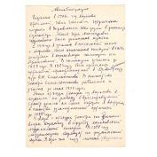 | Литературная рукопись  Шульженко Клавдия Ивановна (1906-1984). Автобиография. Черновик. Автограф.  [Москва], 1962.10.29  Бумага, чернила фиолетовые. 26,5х18,5см  1л. | Ф-455-56  ГЦММК КП-10920/55  № ГК 46985089
2 | 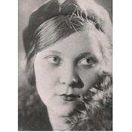 | Фотография  Шульженко К.И. Портрет в молодом возрасте.  Харьков , 1925  подлинник  Бумага, фотопозитив. 39х29см. | Ф-455-112  ГЦММК КП-10920/111  № ГК 469856
3 | 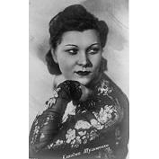 | Негатив  Шульженко К. -.  СССР, [начало 1940-х]  Стекло, негатив ч/б. 9х6 | Н-2383  ГЦММК КП-1417/34  № ГК 7008882
4 | 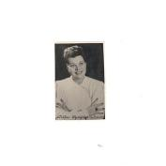 | Фотография  Шульженко К.И. Портрет в молодом возрасте. Поясной, в анфас. Со сложенными на груди руками.  [Ленинград] ,1940  Бумага, фотопозитив. 13,5х9см. | Ф-455-117  ГЦММК КП-10920/116  № ГК 46985684
5 | 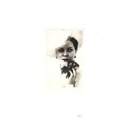 | Фотография  Шульженко К.И. Портрет в молодом возрасте.  [Ленинград, 1930-е]  подлинник  Бумага, фотопозитив. 14х9см. | Ф-455-116  ГЦММК КП-10920/115  № ГК 46985642
6 |  | Грампластинка  Письмо: муз. Я. Рассина, сл. М. Карелиной. Былое увлеченье: танго, муз. и сл. О. Строка. / Исп.: Клавдия Шульженко, Оркестр.  Винил, бумага. 25 см | ГРП-57516  ВМОМК КП-14692/51  № ГК 7115095
7 | 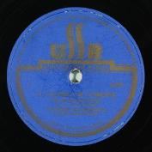 | Шульженко, Клавдия (пение). Апрелевский завод грампластинок  1940 г.  г. Москва  Бумага, хлорвинил. Гранд. | ГРП-55483  ГЦММК КП-12664/18  № ГК 7982517
8 |  | Грампластинка  Рассин Я. Письмо / Сл. М.Карелиной. Табачников М. Сочи / Сл. Аста Ралла и М.Шварцберга; Исполн.: Клавдия Шульженко; Джаз-оркестр.  г. Москва  Шеллак. 25 см | ГРП-51228  ГЦММК КП-10972/4  № ГК 6448388
9 |  | Грампластинка  Бродский Н. Записка / Сл. П.Германа; Жак И. Андрюша / Сл. Г.Гридова; Исполн.: Клавдия Шульженко; Джаз-орк. п/у Якова Скоморовского.  1930-е  78 об/мин, моно  Шеллак. 25 см. | ГРП-51226  ГЦММК КП-10972/2  № ГК 6448346
10 | 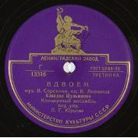 | Грампластинка  "Вдвоем". Муз. В. Сорокина, сл. В. Лившица. Клавдия Шульженко. Концертный ансамбль под упр. Л. Г. Юрьева;  "Девушка милая". Муз. В. Сорокина, сл. Г.Русецкой. Клавдия Шульженко. Концертный ансамбль под упр. Л. Г. Юрьева; Ленинградский завод грампластинок  xX век  Винил. Гранд. | ГРП-46424  ГЦММК КП-10428/19  № ГК 11827830
11 |  | Грампластинка  Обр. М. Феркельмана, сл. Н. Лабковского). О любви не говори. Табачников М., А. Ралла. Дядя Ваня. / Исполн. К. Шульженко, джаз. оркестр. Апрелевский завод  Гранд. | ГРП-51680  ГЦММК КП-11099/1383  № ГК 6451452
12 | 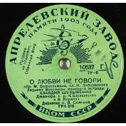 | Грампластинка  В вагоне поезда (муз. И.Жака, сл. М.Карелиной). / О любви не говори (обр. М.Феркельмана, сл. Н.Лабковского).  Исп. К. Шульженко, Джаз-оркестр В.Р., рук. В. Шульженко, В. Коралли, дир. А. Семенов. Апрелевский завод  1940  СССР  10536-37, моно  Шеллак, гранд. | ГРП-41299  ГЦММК КП-9985/172  № ГК 23525497

ИЗАБЕЛЛА ДАНИЛОВАНА ЮРЬЕВА (1899--2000)

Ее называли «королевой патефона», «белой цыганкой», «мадам Вечный Аншлаг». «Она обладала сильным чувственным контральто, от неё песен исходил какой-то терпкий ретро-аромат, сумевший выжить и пережить эпоху шлягеров».
После революции судьба исполнителей романса складывалась по-разному: кто-то эмигрировал за границу, кто-то был репрессирован. Изабелле Юрьевой, исполнительнице песен и романсов, выпала доля петь в России. Несмотря на постоянные упреки в «цыганщине», в том, что петь о переживаниях – «старо», «отжило», тем не менее, и в 1930-е, и в 1940-е годы она оставалась верной романсу. Русский романс всегда был отдохновением души. В каждом романсе Юрьева переживала чужую жизнь, как свою собственную. Искусствоведы называли ее «певицей на все времена».
Изабелла Юрьева (настоящее имя – Изабелла Лейвикова (Левикова) родилась в Ростове-на-Дону. С 1920-го она училась музыки в Петроградской консерватории, дебютировала на эстраде в 1922 г. в Петрограде в кинотеатре «Колизей», где исполнила несколько песен, в том числе «Нищую» А. Алябьева на слова П. Беранже. После дебюта ее пригласили работать в Ленинградское государственное объединении музыки, эстрады и цирка (ГОМЭЦ).
Вскоре, под псевдоним Юрьева она начинает выступать в Москве в московском саду «Эрмитаж». Несмотря на то, что ее репертуар, в основном, состоял из русских романсов и старинных цыганских песен, она быстро покорила московскую публику и получила известность, став уже к середине 1920-х одной из ярких звезд эстрады.
Наряду с русскими романсами («Жалобно стонет ветер осенний», «Когда по целым дням…», «Только раз бывает в жизни встреча» и др.) она включала в программу своих концертов старинные цыганские песни и романсы («Валенки», «Роща»). Наиболее известны были в ее исполнении: «Ласково взгляни», «Весенняя песенка», «Первый бал», «Твои письма», «Если помнишь, если любишь», «Если можешь — прости», «Скучно и грустно», «Грезы», «Весенняя песенка», «Спускалась ночная прохлада», «Жалобно стонет», «И я уйду». Мелодия песни «Синий платочек», которая привлекала многих исполнителей, также входила в ее концерты в предвоенные годы.
В 1925-1926 гг. Изабелла Юрьева с мужем, поэтом Иосифом Аркадьевичем Эпштейном (Аркадьевым) гастролировала во Франции. Аркадьев был автором текстом многих ее шлягеров. Именно ему принадлежит авторство композиций «Весенняя песенка», «Если помнишь, если любишь», «Если можешь, прости». Концерты И. Юрьевой во Франции имели ошеломляющий успех.
В 1929 г. в Москве И. Юрьева участвовала в вечере цыганского романса в Колонном зале Дома Союзов. За своеобразное исполнение цыганских песен Юрьеву стали называть «белой цыганкой».
С начала 1930-х в СССР началась борьба с «цыганщиной» на эстраде. Любовь и страсть в музыке, излишняя эмоциональность, чрезмерное драматическое напряжение исполнения не приветствовались. И. Юрьевой пришлось пересмотреть свой репертуар и на некоторое время перестать выступать. Вновь ее имя появилось на афишах только в предвоенные годы. В 1937 г., спустя 15 лет после начала карьеры, Юрьева начала работать над своей первой пластинкой «Старинные романсы и песни». Работа над ней протянулась на 4 года.
В репертуаре певице помимо старинных цыганских романсов были песни и романсы русских композиторов – А. Алябьева, А. Варламова, А. Гурилева, А. Верстовского, лирические песни советских композиторов. Главной темой ее творчества стала любовь и женское достоинство. Этот образ любящей, страдающей женщины
был близок ее современницам, и поэтому творчество певицы привлекало слушателей.
В данном разделе экспонируются фотографии певицы, мемориальные вещи – концертные туфли, гребень, колье, печатные ноты романсов, которые пела Юрьева, в 1930-х, грампластинки 1930-х гг.

1 | 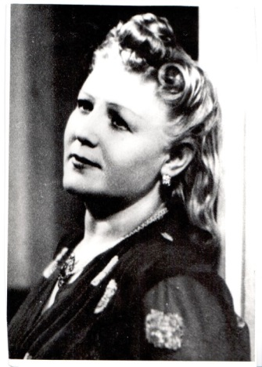 | Фотокопия портрета Изабеллы Юрьевой  Период создания:  1990-1996  Материал, техника:  фотобумага глянцевая, фотография  Размер:  16,4х11,3 см  Место создания:  Россия  Номер в Госкаталоге:  29097301  Номер по КП (ГИК):  РОМК КП 21553/7  Инвентарный номер:  Фо-9224 | Государственное бюджетное учреждение культуры Ростовской области "Ростовский областной музей краеведения"  В цифре
2 | 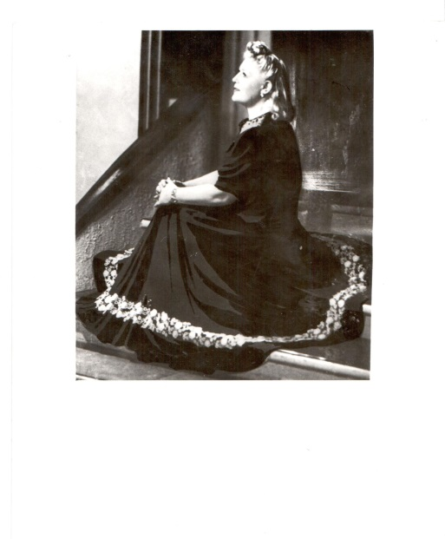 | Фотокопия снимка Изабеллы Юрьевой  Период создания:  Снимок 1920 - 1950 гг., фотокопия сделана в 1990-е гг.  Материал, техника:  фотобумага глянцевая, фотография  Размер:  Размер фотокопии 23,8х18 см размер изображения 14,3х12,3 см  Место создания:  Россия  Номер в Госкаталоге:  29097314  Номер по КП (ГИК):  РОМК КП 21553/9  Инвентарный номер:  Фо-9226 | Местонахождение  Государственное бюджетное учреждение культуры Ростовской области "Ростовский областной музей краеведения"  В цифре
3 | 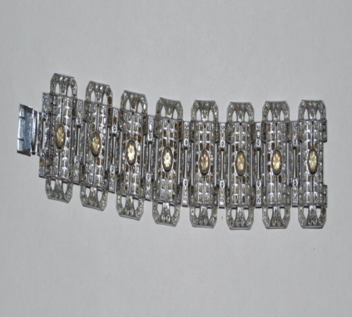 | Браслет И. Юрьевой.  Период создания:  1940-1949 гг.  Материал, техника:  стекло, металл, штамповка  Размер:  18,2 Х 3,2 Х 0,7 см  Место создания:  СССР  Номер в Госкаталоге:  23893649  Номер по КП (ГИК):  РОМК КП 22312  Инвентарный номер:  БМ-808  Внешняя ссылка: | Местонахождение  Государственное бюджетное учреждение культуры Ростовской области "Ростовский областной музей краеведения"
4 | 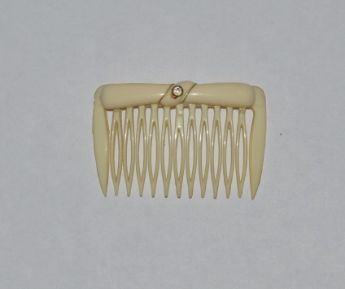 | Заколка для волос в форме гребня И. Юрьевой.  Период создания:  1940-1949 гг.  Материал, техника:  пластмасса, металлизированная нить, страз, фабричное производство  Размер:  4,2 Х 6,4 Х 1,5 см  Место создания:  СССР  Номер в Госкаталоге:  23893584  Номер по КП (ГИК):  РОМК КП 22314  Инвентарный номер:  БС-1781  Внешняя ссылка | Местонахождение  Государственное бюджетное учреждение культуры Ростовской области "Ростовский областной музей краеведения"
5 | 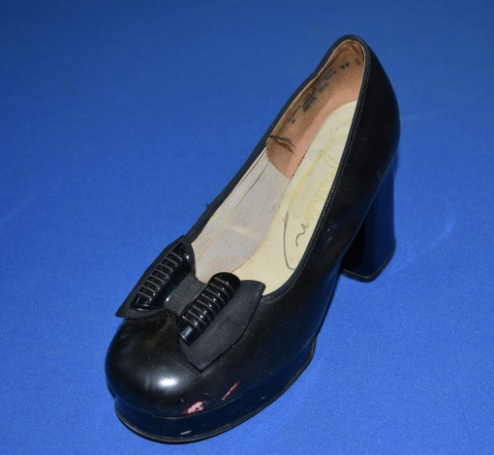 | Туфля сценическая Юрьевой И.Д. (левая)  Период создания:  1970-е гг.  Материал, техника:  кожа, ткань, пластмасса, фабричное производство  Размер:  22х15х8 см.  Место создания:  Великобритания  Номер в Госкаталоге:  13751111  Номер по КП (ГИК):  РОМК КП 24739/1  Инвентарный номер:  БК-347 | Местонахождение  Государственное бюджетное учреждение культуры Ростовской области "Ростовский областной музей краеведения"
6 | 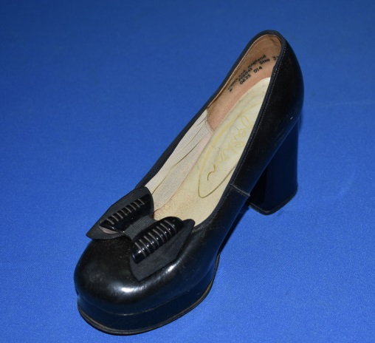 | туфля сценическая Юрьевой И.Д. (правая)  Период создания:  1970-е гг.  Материал, техника:  кожа, ткань, пластмасса, фабричное производство  Размер:  22х15х8 см.  Место создания:  Великобритания  Номер в Госкаталоге:  13751086  Номер по КП (ГИК):  РОМК КП 24739/2  Инвентарный номер:  БК-348 | Местонахождение  Государственное бюджетное учреждение культуры Ростовской области "Ростовский областной музей краеведения"
7 | 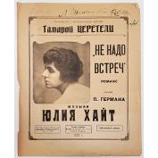 | Нотное издание  Хайт, Юлий Абрамович (1897 - 1966).  Не надо встреч : романс. / муз. Ю. Хайт ; сл. П. Германа. - Москва : Изд. авт., 1923. - 3, [1] с. : портр. - Н.д. : С. 43 А.  Москва, 1923  3, [1] с. : портр.  Бумага, печать типографская. 35,6 х 26,5  Тираж: 2500 экз. экз.  3, [1] с. : портр | 51527/VII  ГЦММК КП-8830/44  № ГК 56820752
8 | 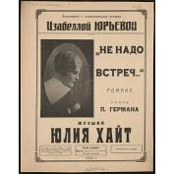 | Нотное издание  Хайт, Юлий Абрамович.  Не надо встреч : Романс : «Узор судьбы чертит неслышный след...» : Для голоса с фп. / Сл. П. Германа. - Москва : Изд. Автора, 1923. - 3 с. : портр. - Н.д. : С. 43 А.  Москва, 1923  Бумага, печать. 32х25. | 65023/VII  ГЦММК КП-11099/4253  № ГК 14976433  Ст. Инв.№ - 65023/VII
9 | 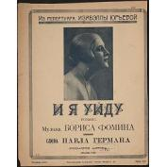 | Нотное издание  Фомин, Борис Иванович.  И я уйду : Романс : Для пения с фп. / Сл. П.Германа. - Москва : Изд. автора, 1924. - 3 с. : портр. - 1050 экз. - (Из репертуара Изабеллы Юрьевой). - Н.д. : 72.  Москва, 1924  Бумага, печать. 30х24. | 65402/VII  ГЦММК КП-11099/2837  № ГК 11732465  Ст. Инв.№ - 65402/VII
10 | 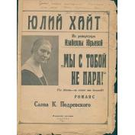 | Нотное издание  Романс "Мы с тобой не пара". Из репертуара Изабеллы Юрьевой. Ноты с дарственной надписью.  Москва, 1924.09.08  3 л.  авторизованная печать  Бумага, печать, чернила. 35х26  3 л. | Ф-507-198  ГЦММК КП-13067/12  № ГК 6995661
11 | 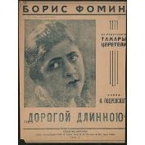 | Нотное издание  Фомин, Борис Иванович.  Дорогой длинною (Ехали на тройке) : Романс : Для пения с фп. / Сл. К. Подревского. - Сухум : Изд. автора, 1929. - [2] л. : портр.  Сухум, 1929  Бумага, печать. 32х24. | 65349/VII  ГЦММК КП-11099/2686  № ГК 11732590  Ст. Инв.№ - 65349/VII
12 |  | Грампластинка  Венгерская песня.  Хаскин Я. Весенняя песенка. /Исп. И.Юрьева. Апрелевский завод  10519-20  Винил | ГРП-23581  ГЦММК КП-8860/205  № ГК 6458193
13 |  | Грампластинка  Скучно, грустно; Грезы / исп. И.Юрьева, Е. Сейтович ф-но. Ленинградский завод грампластинок  хХ в.  Ленинград  1201-02  Винил. Гранд | ГРП-28666  ГЦММК КП-9613/22  № ГК 6495543
14 |  | Грампластинка  Жалобно стонет; Спускалась ночная прохлада / исп. И.Юрьева, Б. Кремотат гитара, М. Мишин гитара. Ленинградский завод грампластинок  хХ в.  Ленинград  2037-38  Винил. Гранд. | ГРП-28669  ГЦММК КП-9613/25  № ГК 6495579
15 | 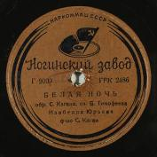 | Грампластинка  Изабелла Юрьева «Белая ночь»/ «Твои письма»  xX в.  СССР  Г9009, Г9010  Винил, гранд. | ГРП-45306  ГЦММК КП-10358/9  № ГК 13728741
16 |  | Грампластинка  Сердце мое / Обр. А. Ривчуна; Сл. О. Фадеевой; Островский А. Если можешь-прости / Сл. Н. Аркадьева; Исп.: Изабелла Юрьева; Оркестр п/у А. Бадхена. Местная промышленность г. Москвы  г. Москва  Г-17376-22615  33 об/мин, моно  19,5 см. | ГРП-50442  ГЦММК КП-10840/23  № ГК 6448161
17 | 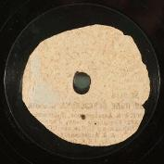 | Грампластинка  Юрьева, Изабелла (пение). [ОН УЕХАЛ, старин.цыганск.романс, муз.Донаурова / Исп. Изабелла Юрьева, В.Е.Поляков и Р.Ф.Мелешко (гитары)] РОЩА  старинная цыганская песня / Исп. Изабелла Юрьева, партия ф-но С.Каган. ВСПК; Леноблрадио; Музпромсоюз; ЛОСПК  1938  ЛКР-2639  78 об/мин, моно  Шеллак, гранд. | ГРП-56515  ГЦММК КП-13104/1  № ГК 7646316
18 | 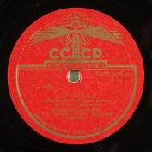 | Грампластинка  Шишкин М. Зачем я влюбился: Цыганский романс. Донауров Он уехал: Старинный романс. / М.И. Черкасова (1), Изабелла Юрьева (2), И.И. Ром-Лебедев, В.Е. Поляков, Р.Ф. Мелешко, гитары. Министерство культуры СССР, Апрелевский завод  1938  Москва  Г 6248 Г 7638  78 об/мин. моно  Винил. Гранд. | ГРП-56769  ГЦММК КП-13414/9  № ГК 7661048
19 | 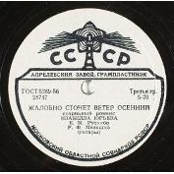 | Грампластинка  Когда в предчувствии разлуки; Жалобно стонет ветер осенний: Старинные романсы /Исп. Изабелла Юрьева, пение; Д.В.Ашкенази, фп. (1); Е.М.Русанов, Р.Ф.Мелешко, гитары (2). Всесоюзный радиокомитет при СНК СССР. Фабрика звукозаписи  СССР  28746-7  78 об/мин. моно  Винил. Гранд. | ГРП-57235  ГЦММК КП-13863/18  № ГК 7247920
20 |  | Грампластинка  О любви и дружбе: муз. А. Тургеля, обр. С. Кагана. Саша: муз.Б. Фомина, обр. С. Кагана. / Исп.: Изабелла Юрьева, ф-но С. Каган. Наркоммаш СССР  Г 8058 ГРК 2061, Г 9008 ГРК 2062  33 об/мин, моно  Винил, бумага. 25 см. | ГРП-57525  ВМОМК КП-14692/60  № ГК 7115075
21 |  | Грампластинка  Зачем я влюбился: цыганский романс, муз. М. Шишкина. Он уехал: старинный цыганский романс, муз. Донаурова. / Исп.: М.И. Черкасова, И. Ром-Лебедев, В. Поляков (гитары); Изабелла Юрьева, Р. Мелешко (гитары). Апрелевский завод, Министерство культуры СССР  Г 6248, Г 7638  33 об/мин, моно  Винил, бумага. 25 см | ГРП-57526  ВМОМК КП-14692/61  № ГК 7115011
22 | 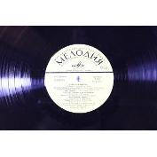 | Грампластинка  Изабелла Юрьева  Старинные романсы и песни  Жалобно стонет ветер осенний (Д. Михайлов - А. Пугачева)  Когда по целым дням (муз. и сл. П. Вяземского)  Твои письма (сл. Б. Тимофеева)  Только раз бывают в жизни встречи (Б. Фомин - П. Герман)  Караван (Б. Прозоровский - Б.Тимофеев)  Если можешь, прости ( А. Островский - И. Аркадьев)  Нищая (А. Алябьев - П. Беранже, перевод Д. Ленского)  Гитары: Е. Русанов и Р. Мелешко (1,4)  Партия ф-но: С. Каган, Е. Рохлин (7)  Инстр. ансамбль (6)  Записи 1937-1941 г.  2 сторона:  На карнавале (С. Жак - А. Волков)  Когда в предчувствии разлуки (Д. Ашкенази - Я. Полонский)  Он уехал (С. Донауров)  Но я знаю, ты любишь другую (С. Чарский)  Роща (старинная цыганская песня)  Очи черные (сл. Е. Гребенкин)  Саша (Б. Фомин - П. Герман)  Белая ночь (сл. Б. Тимофеева)  Гитары: В. Поляков и Р. Мелешко (3)  Партия ф-но - С. Каган, Д. Ашкенази (2,4)  Инстр.ансамбль (6). | РНММ КП-24087/25  № ГК 48780561
23 | 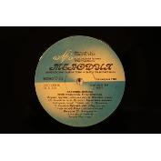 | Грампластинка  Изабелла Юрьева. Если помнишь, если любишь  Сторона 1:  Скучно, грустно, таборная песня  Жалобно стонет (Д. Михайлов — А. Пугачев)  Бирюзовые колечки, таборная песня  Только раз (Б. Фомин — П. Герман)  Прощай, мой табор, старинная цыганская песня  Роща, таборная песня  Он уехал (С. Донауров — слова неизвестного автора)  Борис Кремотат, Михаил Минин – гитары (3, 4)  Сторона 2  Саша (Б. Фомин — П. Герман)  Если помнишь, если любишь (авторы неизвестны)  От любви не скрыться (О. Минц — О. Фадеева)  Поверь (О. Фельцман — О. Фадеева)  БЕЛАЯ НОЧЬ (музыка неизвестного автора — Б. Тимофеев)  Если можешь, прости (А. Островский — И. Аркадьев)  дата записи: 1930-е гг.  1988 г.  г. Апрелевка, МО  М60 48357  Винил. Гранд. | РНММ КП-24087/55  № ГК 48777913

ЛЮДМИЛА ФИЛИППОВНА ГЕОЛИ (1907-1990)

Певица Людмила Геоли была популярной в СССР в 1930-1950-х. Она родилась в Москве. В детстве училась в хореографической школе Большого театра. В 1930 г. поступила в класс камерного пения Музыкального техникума Гнесиных (в класс К.Н. Дорлиак), и уже через год, с 1931 по 1934 гг. как оперная певица стала работать в Музыкальном театре им. Немировича-Данченко. Но певицу всегда притягивали «легкие» вокальные жанры: в театре она участвовала в постановках оперетт. А в 1934 г. Геоли перешла на работу в Центральный Дом Красной армии, где также участвовала в постановках оперетт. Через три года, в 1937 году, она пришла в Московский театр оперетты. Тогда ее репертуар обогатился опереточными ариями. Но молодую артистку тянуло на эстраду. Еще в 1936 году после дебюта с песней «Молодость» композитора Михаила Блантера, Людмила Геоли быстро приобрела популярность: она выступала в концертах, её портреты печатались на фотооткрытках. С 1939 г., оставив театр, и снова бросив вызов судьбе, Геоли стала работать солисткой Мосэстрады во Всесоюзном гастрольно-концертном объединении, давать сольные концерты как солистка театра оперетты. Она прекрасно танцевала. Газеты писали, что её красивый голос удачно дополняется танцевальными па.
В своих концертах она много исполняла арий из известных оперетт Оффенбаха, Лекока, Одрана, а также песни советских композиторов И. Шишова (Песни Беранже), С. Василенко («В полдень»), Н. Сизова («Прошальная-цыганская»), Б. Мокроусова («Проглядел жених невесту»), Н. Богословского, В. Желобинского и др.
Выступала на разных эстрадных площадках, в том числе в Москве во Дворце Культуры автозавода им. Сталина, в Доме печати, в Клубе мастеров искусств, в помещении театре имени М. Ермоловой и др.
В данном разделе экспонируются фотография, афиши и программы выступлений Л.Геоли на московских площадках.

1 | 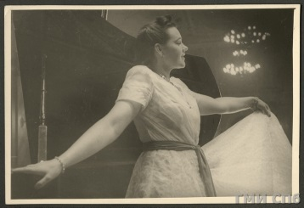 | Коновалов Г. Ф. - автор оригинала.  Исполнительница жанровых песен московская артистка Людмила Геоли на гастролях в Ленинграде.  Период создания:  1943-1952 гг. (д.с. 28.10.1943 г.).  Материал, техника:  фотобумага. фотопечать  Размер:  15,5 х 23,5 см. | Место создания:  СССР. Ленинград.  Номер в Госкаталоге:  62763133  Номер по КП (ГИК):  ГМИ СПб 153644  Инвентарный номер:  ГМИ СПб Инв.№-II-Б-6637 ф | Местонахождение  Санкт-Петербургское государственное бюджетное учреждение культуры "Государственный музей истории Санкт-Петербурга"  В цифре
2 | 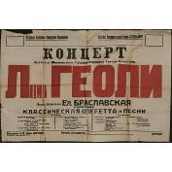 | Афиша  Афиша концерта Л.Геоли. В программе произведения Шишова И.  Киев, 1923.01.31  Печать  Бумага, печать. 70х106см  1л. | Ф-19-560  ГЦММК КП-3064/561  № ГК 14927740
3. | 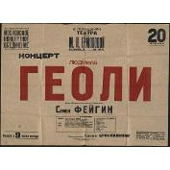 | Афиша  Концерт Людмилы Геоли. В программе произведения И. Шишова.  Москва, [1938].04.20  Печать  Бумага, печать. 64х88,5см  1л. | Ф-19-558  ГЦММК КП-3064/559  № ГК 14927730
4. | 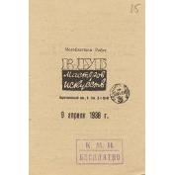 | Программа  Концерт Людмилы Геоли в Клубе мастеров искусств. В программе произведения И.П. Шишова.  Москва, 1938.04.09  Печать  Бумага, печать, карандаш. 13,3х8,8  Тираж: 1000 экз.  2л. | Ф-19-465  ГЦММК КП-3064/466  № ГК 14931530 | Бумага пожелтела. Небольшое желтое пятно.
5. | 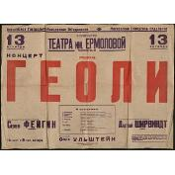 | Афиша  Концерт Людмилы Геоли. В программе произведения И. Шишова.  Москва, [1938].10.13  Печать  Бумага, печать. 64х88,5см  1л. | Ф-19-557  ГЦММК КП-3064/558  № ГК 14927729
6. | 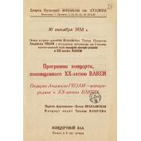 | Программа  Программа концерта, посвященного 20-летию ВЛКСМ во Дворце Культуры автозавода им. Сталина. Концерт Людмилы Геоли. Сочинения И.Шишова.  Москва, 1938.10.10  Печать  Бумага, печать. 18,4х12,3  2л. | Ф-19-471  ГЦММК КП-3064/472  № ГК 14931425
7. | 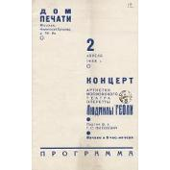 | Программа  Концерт Людмилы Геоли.  Москва, 1938.04.02  Печать  Бумага, печать. 19,8х12,4  .  2л. | Ф-19-462  ГЦММК КП-3064/463  № ГК 14931412 | Бумага пожелтела и загрязнена.

ИРМА ПЕТРОВНА ЯУНЗЕМ (1897-1975)

Настоящая известность пришла к Ирме Яунзем еще в молодости. И.Яунзем родилась в Минске окончила там женскую гимназию. В 1915 г. И.Яунзем отправилась в Петроград, учиться пению в Петроградскую консерваторию у профессора К.Н.Дорлиак, пела в хоре латышского землячества, организованного профессором Петроградской консерватории Язепом Витольдом. В 1917 вернулась в родной Минск. В период гражданской войны с небольшими артистическими группами Яунзем ездила по городам России - от Севастополя до Пензы. Тогда, из-за нужды путешествуя по белорусским деревням, она начала собирать и записывать народные песни. Об этом она писала так: "Продовольственная проблема... в какой-то мере ускорила окончательное решение проблемы моего амплуа. Вместе с сестрами я отправилась по белорусским деревням выменивать свои носильные вещи на продукты. А привезла оттуда несметное богатство - примерно около ста белорусских народных песен. Среди них такие шедевры, как "Песня пастуха" или "Колыхалочка".
Это сыграло решающую роль в ее судьбе. С тех пор Ирма Яунзем стала неутомимой собирательницей народных песен.
С 1918 г. началась ее музыкальная карьера в родном Минске. В начале 1920-х молодая певица с красивым необычным тембром голоса пела народные песни. Необычен был ее репертуар, в котором уже в те годы были песни 46 народов мира. В те годы певица выходила на эстраду в народном костюме. Такой имидж был оригинален, подчеркивал национальный колорит исполняемых песен, тем самым привлекал зрителей, создавал свою аудиторию. Аккомпанировал ей Н.П. Флоров.
Уже в 1923 году 26-летней девушке присвоили звание Почетной артистки Белорусского государственного театра по отделу народных песен (в 1928-м будет введено более привычное звание Заслуженной артистки Белорусской ССР).
В 1925-м Ирма Яунзем переезжает в Москву, становится солисткой Московской филармонии. К тому времени этнографы и фольклористы уже давно собирали и изучали белорусские песни, но сделать из собранных материалов профессиональное концертное выступление смогла именно молодая певица Ирма Яунзем. Успех был очень большой.
К 1926-му И.Яунзем стала знаменитостью, и не только Всесоюзной. Она много гастролировала, в частности, совершила большую концертную поездку по Сибири, Дальнему Востоку, посетила с концертами ряд зарубежных стран: пела в китайском Харбине, в японских Токио и Осаки, в городах Кореи. На международной музыкальной выставке во Франкфурте-на-Майне в 1927 году эта аутентичность исполнения особо поразила германских зрителей, когда они услышали, как молодая артистка исполняет народные песни.
Максим Горький восторгался искусством женщины, которая "изумительно поет калмыцкие, бурятские и вообще всякие песни. О, это мармелад и перец! Талантлива, как черт!".
В июле 1935 года М.Горький пригласил Ирму Петровну к себе на дачу, чтобы «удивить» ее пением приехавшего в СССР французского классика Ромена Роллана.
Ирма Яунзем талантливо представила на сцене песни разных народов мира - русские, белорусские, украинские, бурятские, якутские, башкирские, казахские, еврейские, татарские песни, песни народов севера, Средней Азии и Казахстана и др. В ее репертуаре было около 5000 песен. Она пела их на языке оригинала, но исполняла их по-своему, улавливая в песне характерный национальный колорит.
В благодарственном письме от Бердянского Подрайкома 19 июля 1928 г. были такие строки: « …в своих песнях Вы впервые показали нашим рабочим ту ценность, что содержит в себе истинное народное творчество, так культурно подымающее нашу массу и приближающее ее к чистому пролетарскому искусству».
И.Яунзем всегда стремилась пополнить свой репертуар новыми произведениями. В середине 1930-х от этнографического отдела Ленинградской академии наук Ирма Яунзем отправилась в командировку «за песнями» в Среднюю Азию. Из всех мест, где бы певица ни выступала с концертами, она привозила новые песни и включать их в свой репертуар.
В газете «Социалистическая Кабардино-Балкария» от 9 сентября 1939 г. композитор Арсений Авраамов писал: «Эстрадное исполнение народной песни обычно очень далеко от подлинника Это излюбленный жанр певцов «второго сорта». …: игра на внешней эффектности …Ирма Яунем занимает в этом ряду своеобразное место: огромный по диапазону и мощности, исключительно гибкий, «послушный» голос сочетается у нее с незаурядным драматическим талантом, помогающим ей насытить исполнение глубоким жизненным содержанием, подлинным реализмом, искренним захватывающим чувством. «Татарский полон» (старинная русская), «Чалавек жонку бье» (белорусская), «Ой, пряду пряду» (украинская), «Портной» (еврейская), «Таво чемо» (грузинская), «Утро» (испанская) – шедевры национального колорита и одновременно яркие лирико-эпические полотна большой силы, волнующие, трогающие буквально “до слез”».
В отборе репертуара Ирма Яунзем всегда проявляла высокую требовательность к качеству музыкальных обработок фольклора.
Газета «Известия» от 22 ноября 1939 г. писала «Второй концерт декады советской музыки (19 ноября) был посвящен исполнению народных песен, созданных или обработанных нашими советскими композиторами. Заслуженная артистка РСФСР И.П.Яунзем с присущим ей большим художественным мастерством исполнила 30 народных песен. Слушатели горячо оценили ту огромную творческую работу, которую И.П,Яунзем вместе с группой композиторов ведет в области развития и пропаганды народного творчества».
Ирма Яунзем исполняла песни в оригинале и в авторских обработках. Газета «Советское искусство» от 24 ноября 1939 г. в заметке «По концертам» писала:
«Программа концерта 19 ноября (Большой зал консерватории) отразила песни четырнадцати народов Союза. Большой интерес представляли новые колхозные песни, особенно немецкая (обработка Зуева) и еврейская (обработка Флорова), а также героические песни народной борьбы: русская «Песня вольных людей XVII века (обработка Василенко), китайская революционная песня (обработка Корчмарева). В отборе репертуара Ирма Яунзем показала высокую требовательность к качеству музыкальных обработок фольклора».
И.Яунзем тесно сотрудничая с композиторами, которые охотно использовали записанные ею напевы для своих обработок. Многолетнее сотрудничество связывало ее с композитором Максимилианом Штейнбергом. В частности, его обработки народных песен Ирма Яунзем пела с оркестром под управлением автора на своем первом концерте в Большом зале Московской консерватории 5 апреля 1930 года. В дальнейшем, Яунзем неоднократно исполняла цикл М.Штейнберга «Песни народов СССР» с Филармоническим оркестром под управлением Гаука, Славинской, Митропулоса, с Оркестром русских народных инструментов им. Андреева и др. С циклом «Песни народов СССР» артистка вышла на сцену Большого зала и 15 марта 1947 года в концерте памяти М.Штейнберга.
Голос певицы отличался особым своеобразием. Он звучал в концертах, по радио, в записях на пластинках, и даже в кино. В кинокартине Сергея Эйзенштейна «Иван Грозный» с музыкой С.Прокофьева ее голос за кадром звучал в «Песне про бобра» и в колыбельной «Океан-море».
В данном разделе экспонируются ранние фотографии, афиши концертов 1926 г., программы концертов в Москве 1933-1934 гг., в Большом зале консерватории в 1939 г. и в других городах, печатные ноты обработок советских композиторов, созданные на основе собрания песен Яунзем, фонограф, принадлежавший И.Яунзем, фрагменты народного костюма, Альбом с газетными вырезками с рецензиями от выступлений певицы, деловые письма, довоенные грампластинки.

1 | 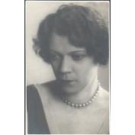 | Фотография  И.П. Яунзем в молодом возрасте  [Петроград-Минск], 1915-1917  Фотобумага, фотография. 13,5х8,5. | Ф-414-3024  ГЦММК КП-10155/2856  № ГК 43249515 |  | Потрепаны края фотографии. Поверхностные загрязнения.
2 | 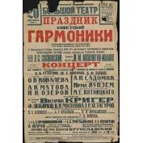 | Афиша  ГАБТ.Праздник советской гармоники. Торжественное закрытие 1-го Московского губернского конкурса 1926-27 гг. на лучшего гармониста-любителя, Участвуют: трио гармонистов театра им. Мейерхольда (А.И. Кузнецов, М.Я. Макаров, Я.Ф. Попков), И. Яунзем, хор крестьян под руководством М.Е. Пятницкого; оркестр гармонистов под руководством Г.Д. Боброва,  Москва, 1926 г. 20 декабря  Бумага, печать. 107х71,5 см | 61/XI нов.  РНММ КП-23804/106  № ГК 19896446
3 | 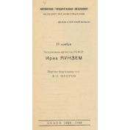 | Программа  Московская государственная филармония. Большой зал консерватории. 1939-40. 19 ноября.  Декада советской музыки. Концерт Ирмы Яунзем. Партия фортепиано - В.Н. Флоров. В программе: Василенко, Глянько, Красев и др. - Москва, 1939 г.  Москва, 1939 г.  Бумага, печать. 18,5х9,5 см  Тираж: 1000 экз.  2 л. + 1 л. вкладыш. | 220/X  ГЦММК КП-1123/55  № ГК 24484038
4 | ноты | Нотное издание  Яунзем, Ирма Петровна.  Революционные песни народов, записанные Ирмой Яунзем : Для голоса с фп. - Москва : Гос. муз. изд-во,  Москва, 1931.  Бумага, печать. 22х15. | 15859/VII  ГЦММК КП-4468/2378 |  | Бумага пожелтела. Обложка потерта.
5 | 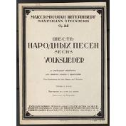 | Нотное издание  Штейнберг М.О.  Шесть народных песен : в свободной обработке для низкого голоса с оркестром : оp. 22 : серия II / Рус. текст песен № 1, 2, 4, 5 Юлии Вейсберг; Deutsch von D. Ussov; запись песен № 4, 5 Ирмы Яунзем. -  Москва, 1932  30,2 х 22. | 21434/VII  ГЦММК КП-4694/3260  № ГК 60212945 |  | Потертости, заломы (типогр. дефект) обложки.
6 | 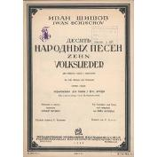 | Нотное издание  Шишов, Иван Петрович.  Десять народных песен : Для низкого голоса с оркестром. Сер. I. / Перелож. для голоса с фп. автора; мелодии и тексты записаны Ирмой Яунзем; рус. пер. С. Болотина. -  Москва, 1932  Бумага, печать. 32х23. | 33627/VII  ГЦММК КП-5693/3387  № ГК 27580636
7 | 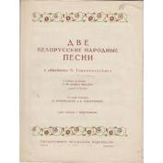 | Нотное издание  Две белорусские народные песни (1. Штой за месяц; 2. Як помёрла матулька) : Для голоса с фп. / Запись И. Яунзем; обраб. В. Тарнопольского; рус. пер. Б. Ронгинского и А. Мануйловой.  Москва-Ленинград, 1941  Бумага, печать. 27х21. | 460/VII  ГЦММК КП-1356/3  № ГК 48896219 |  | Корешок помят, с заломами. Края и углы с загибами.
8 | 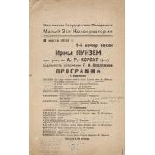 | Программа  Малый зал консерватории.  1-й и 2-й вечер песни Ирмы Яунзем. При участии А.Р. Корбут (фортепиано). Художественное пояснение - Г.И. Аполлонов. В программе: русские песни, песни народов СССР и зарубежных стран. -  Москва, 1933, 8, 12 марта.  Бумага, печать. 24,5х15,5 см | 23202/X  ГЦММК КП-8169/72  № ГК 24484022
9 | 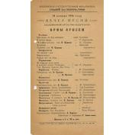 | Программа  Московская государственная филармония. Большой зал Консерватории. 18 января.  Вечер песни заслуженной артистки Республики И. Яунзем. Пояснение и переводы - Г. Аполлонов. В программе: песни разных стран. –  Москва, 1934  Бумага, печать. 24,7х13,4 см  Тираж: 500 экз.  1.
10. | 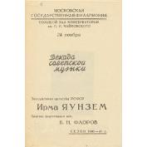 | Программа  Московская государственная филармония. Большой зал Консерватории. Сезон 1940-41. 24 ноября.  Декада советской музыки. Концерт Ирмы Яунзем. Партия фортепиано - В.Н. Фролов. В программе: Чишко, Макаров, Вейсберг и др.  Москва, 1940 г.  Бумага, печать. 14х9,5 см  2 л. + 2 л. вкладыш. | 1158/X  ГЦММК КП-1170/47  № ГК 24484047
11. | 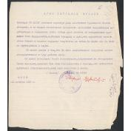 | Письмо.  Деловое письмо с объявлением благодарности к Яунзем И.П. от Агитпропа ОК ЛКСМУ.  Киев, 1928.10.12  Бумага, машинопись, чернила. 24х21,5  1 л. | Ф-414-1935  ГЦММК КП-10155/1767  № ГК 42597991 |  | Потрепан лист. Заломы и надрывы по сгибам. Замяты и надорваны края. Загрязнения.
12 | 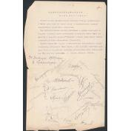 | Письмо.  Деловое письмо с объявлением благодарности к Яунзем И.П. от Красноярского Рабочего театра.  Красноярск  1929.01.24  копия  Бумага, машинопись, чернила. 35х22  1 л. | Ф-414-1936  ГЦММК КП-10155/1768  № ГК 42598052 |  | Потрепан лист. Заломы и надрывы по сгибам. Загнуты левый и нижний края листа. Загрязнения.
13 | 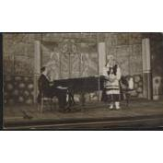 | Фотооткрытка  И.П. Яунзем на концерте в национальном костюме.  Иркутск, 1925  Бумага, фотография, чернила.  9х13,5. | Ф-414-2667  ГЦММК КП-10155/2499  № ГК 43249804 |  | Потрепаны края и углы. Загрязнения.
14 | 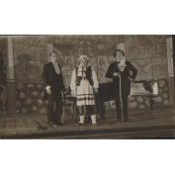 | Фотооткрытка  И.П. Яунзем на концерте в национальном костюме.  Иркутск, 1925  Фотобумага, печать. 8,7х13,7. | Ф-414-2666  ГЦММК КП-10155/2498  № ГК 4097413 |  | Потрепаны края. Частичное повреждение верхнего слоя бумаги по нижнему краю. Поверхностные загрязнения.  Название, размер и сохранность актуализированы на 1.01.2025
15. | 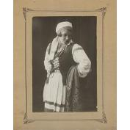 | Фотография  Ирма Яунзем  Портрет поколенный в народном костюме.  [Иркутск, 1925]  Бумага, фотопозитив ч/б. 16х11, 22,5х18,5. | Ф-414-3481  РНММ КП-23255  № ГК 12296174 |  | Без видимых повреждений
16. | 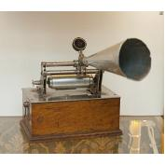 | Фонограф, прин. И.П. Яунзем.  Неизвестный мастер (мастер) THE WORLD S /PHONOGRAPH CO/ AMSTERDAM, Яунзем Ирма Петровна (владелец)  Голландия, Амстердам, начало XX в.  подлинник  Дерево, металл. В:35; Ш:29,5 Г:41 см  Длина корпуса: Дл.общ. 280. Шир.корп. 170. В 250 мм. | МИ-2540  ГЦММК КП-10155/2  № ГК 4736921 |  | потертости, нет мембраны, рупора и заводной рукоятки
17. | 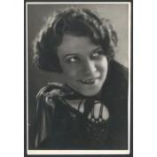 | Фотография  Ирма Яунзем. Фотопортрет погрудный в молодом возрасте. Анфас.  [Петроград-Минск], 1917?  Фотобумага, фотопозитив ч/б. 16х10. | Ф-414-3571  ГЦММК КП-10155/3354  № ГК 64430431 | затеки , следы от клея на оборотной стороне, небольшие замятости по правой стороне
18. | 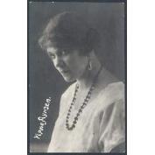 | Фотооткрытка  Ирма Яунзем. Фотопортрет погрудный в молодом возрасте. Левый профиль.  Иркутск, 1926  Фотобумага, фотопечать. 13,3х8,5. | Ф-414-3572  ГЦММК КП-10155/3355  № ГК 64430438 | общее загрязнение, потертости по углам
19 | 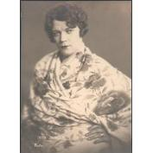 | Фотография  И.П. Яунзем  Ростов-наДону, [начало 1930-х] фотография, печать. 22х16. | Ф-414-3037  ГЦММК КП-10155/2869  № ГК 43249808 | Потрепаны края. Следы наклеивания по верхнему краю, на обороте.
20. | 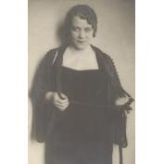 | Фотография  И.П. Яунзем  Б.м., 1927-1929  подлинник  Фотобумага, фотопозитив. 16х11. | Ф-392-107  ГЦММК КП-13040/4  № ГК 28228369 | Без видимых повреждений.
21. | 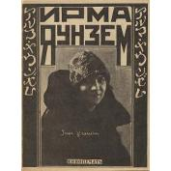 | Брошюра  Бугославский С.А.  Ирма Яунзем. Исполнительница песен народностей.  М.; Л.: "Кинопечать", 1927. Брошюра с дарственной надписью И. Яунзем Г.А. Поляновскому.  Москва-Ленинград,  С автографом И. Яунзем  Бумага, печать, чернила. 15х11,5 см  16 стр. + 2 л. обл. | Ф-457-1518  ГЦММК КП-11196/1522  № ГК 12333719 | Пожелтение; надрыв корешка.
22 | 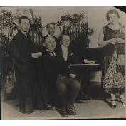 | Фотография  И.П. Яунзем в Японии.  Япония, [1926]  Фотобумага, фотография, карандаш красный. 11х12. | Ф-414-2670  ГЦММК КП-10155/2502  № ГК 43249879 | Утрата углов справа. Заломы углов слева. Загрязнения.
23. | 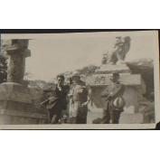 | Фотография  И.П. Яунзем в Японии на фоне статуи льва.  Япония, 1926  Фотобумага, фотопозитив. 5,5 х 7,5 см. | Ф-414-2675  ГЦММК КП-10155/2507  № ГК 53081823 | Заломы. Частичное повреждения слоя бумаги на обороте. Следы наклеивания.
24. | 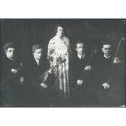 | Фотография  И.П. Яунзем в молодом возрасте с квартетом народных инструментов (домр).  Б.м., начало 1930-х  Фотобумага, фотография. 11х15,5. | Ф-414-2694  ГЦММК КП-10155/2526  № ГК 4097371 | Расслоение бумаги по краям и углам. Залом в нижнем и верхнем углах по правой стороне. На обороте - следы клея по периметру листа.
25. | 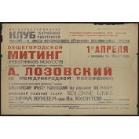 | Афиша  Мособлкомрабис. Клуб театральных работников искусств. В помещении Малого театра  Общегородской митинг работников искусств. В художественной программе принимают участие - симфонический оркестр радиовещания под управлением Лео Гинзбурга, немецкий рабочий театр,поет Ирма Яунзем и др.  Москва, 1933.04.01  Бумага, печать. 31,5х45  1 л. | Ф-414-3560  ГЦММК КП-10155/3343  № ГК 64430435 | заломы по сгибам,пожелтение, левый край потрепан
26. | 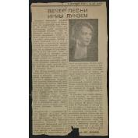 | Вырезка из газеты  Авраамов А.  «Вечер песни Ирмы Яунзем»  Статья в неуст. газете  Б.м., 1939. 9 сентября  Бумага, печать.  24,8 х 13,6  1 л. | Ф-473-212  ГЦММК КП-13055/110  № ГК 53011535 |  | Бумага пожелтела, загрязнена. Разрывы по краям. По нижнему краю в середине утрата (2х2 см)
27. | 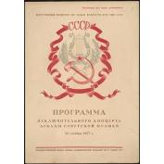 | Программа  Всесоюзный комитет по делам искусств при СНК СССР. Государственный Академический Большой театр Союза ССР. Программа заключительного концерта декады советской музыки. Участвуют: Государственный хор и , И. Яунзем, Н.Д. Шпиллер, Д.Ф. Ойстрах, С.Я. Лемешев,В.М. Блажевич, Н. Рождественская, В.В Барсова. В программе: Глиэр, Хачатурян, Мясковский, Лятошинский, Веприк, Палиашвили, Аракашвили, Книппер, Дунаевский, Ипполитов-Иванов, Ямпольский, Соловьев-Седой, Германов, Кампанеец,Кабалевский, А.Новиков, Зара Левина, А.В. Александров, И. Дзержинский, Хренников, Прокофьев, Брусиловский, Лысенко, Покрасс, Листов, народные песни и танцы.  [Москва], 1937.11.30  Бумага, печать, карандаш. 28,5 х 20  4 л. | Ф-97-546  ГЦММК КП-10012/548  № ГК 24909004 |  | желтые пятна

28. | 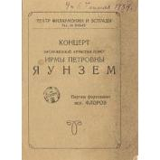 | Программа  Концерт Ирмы Яунзем в Театре Филармонии и эстрады.  В программе произведения И.П. Шишова.  Москва, 1939.04.04;06  Печать  Бумага, печать. 15х11  2л. | Ф-19-468  ГЦММК КП-3064/469  № ГК 14931516 | Бумага пожелтела. Загрязнения. След от сложения вдвое.
29. | 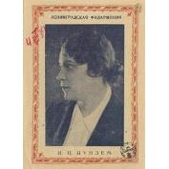 | Программа  Концерт Ирмы Яунзем в Ленинградской Государственной Филармонии. В программе произведения И. Шишова.  Ленинград, 1939.03.07  Печать  Бумага, печать. 16х11,5  2л. | Ф-19-470  ГЦММК КП-3064/471  № ГК 14931495 | Бумага пожелтела. Экземпляр немного помят.
30. | 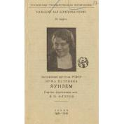 | Программа  Концерт Ирмы Яунзем в Большом Зале Консерватории. В программе произведения И.П. Шишова.  Москва, 1939.03.24  Печать  Бумага, печать, карандаш синий. 17,3х10,4  2л. | Ф-19-467  ГЦММК КП-3064/468  № ГК 14931458 | Бумага пожелтела. Края немного помяты. Желтые пятна.
31 | 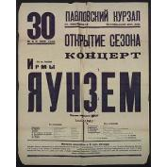 | Афиша  Павловский курзал. Концерт заслуженной артистки республики Ирмы Яунзем.  Павловск, 1939.05.30  Печать. 1 л. | Ф-414-2163  ГЦММК КП-10155/1995  № ГК 4098233
32. | 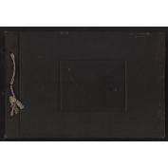 | Печатный материал  Альбом с газетными вырезками о выступлениях И.П. Яунзем  б.м., 1920-1929, 1930-1939  Бумага, картон, печать. 25х36,5  11 + 2 л. обл. 22 г. в. | Ф-414-2645  ГЦММК КП-10155/2477  № ГК 58356235
33. | 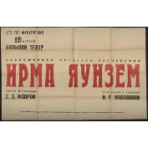 | Афиша  Архангельская государственная филармония. Большой театр. Концерт заслуженной артистки республики Ирмы Яунзем. партия фортепиано В.Н. Флоров. Художественное пояснение - Г.И. Аполлонов.  Архангельск, 1938.04.19  Размер  Печать. 1 л. | Ф-414-2164  ГЦММК КП-10155/1996  № ГК 4098154
34 | 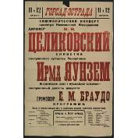 | Афиша  Горсад-Эстрада. Симфонический концерт оркестра Калининской филармонии п/у В.В. Целиковского. Солистка - И. Яунзем. Вступительное слово - Е.М. Браудо. В программе: Мусоргский, Ипполитов-Иванов, Спендиаров, Глиэр, Глазунов.  Калинин, б. г. 08.11 и 12  Бумага, печать. 86х59  1 л. | Ф-293-717  ГЦММК КП-6368/761  № ГК 4543633 | Заломы и надрывы по сгибам. Надрыв и утрата бумаги посередине верхнего края. Прорыв по вертикальному сгибу в середине листа. Два надрыва по 2,5 см по нижнему краю.
35 | 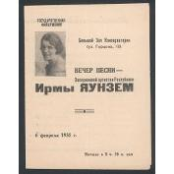 | Программа  Большой зал консерватории. Вечер песни Ирмы Яунзем. В программе: песни народов  Москва, 1935. 04. 06  Оригинал  Бумага, печать. 15,5х11,5  2 л. | Ф-300-1770  ГЦММК КП-6894/1014  № ГК 5093153
36. |  | Программа  Большой зал консерватории. Вечер песни Ирмы Яунзем. В программе: песни народов  Москва, 1935. 04. 06  Бумага, печать. 2 л. | Ф-300-1770  ГЦММК КП-6894/1014  № ГК 5093153
37. | 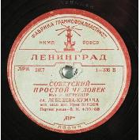 | Грампластинка  Соколы. Нар. песня. Штрейхер Л., Лебедев-Кумач В. Советский простой человек. / Исп. И. Яунзем, пение; В. Флоров, ф-но. Лениградская фабрика  первая половина XX .  Ленинград  2416-17  33 об/мин  Шеллак, бумага. Гранд. | ГРП-42328  ГЦММК КП-10155/3275  № ГК 7080978 | Без видимых повреждений.
38. | 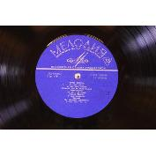 | Грампластинка  Поет Ирма Яунзем.  Сторона 1:  Русские песни:  Ах вы, ночи темные  Матушка, что во поле пыльно  Полоняночка  На реке, реченьке  Сидела Катюша  В саду вишневом  Куманек  По сеничкам Дуняшечка  Сторона 2:  Латышские песни (на латышском яз.):  По серебряной речке  Колыбельная  Еврейская песня (на еврейском яз.):  Колхозная свадебная, из к/ф «Искатели счастья» (И. Дунаевский — Б. Бергольц)  Белорусские песни (на белорусском яз.):  Ой, ды зарадзілі ягады  Шчабятала чачотачка  А у лесе, лесе  Палыночак  Ой, прачнуся я  Кацілася чорна галка. Мелодия  1971, дата записи: 1935—1952 гг.  СССР  Д 030263-4  33 об/мин, стерео  Винил, гранд. | ГРП-18541  ГЦММК КП-8067/47  № ГК 35097677 | запыление
39. | 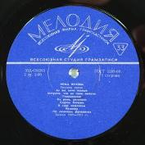 | Грампластинка  Поет Ирма Яунзем  Русские песни: "Ах, вы, ночи темные"., "Матушка, что во поле пыьлю", "Полоняночка", "На реке реченьке", "Сидела Катюша", "В саду вишневом", "Куманек", "По сеничкам Дуняшечка". Еврейские песни: "Колхозная свадебная" из к/ф "Искатели счастья" (И. Дунаевский, Б. Бергольц). Латышские песни: "По серебряной речке", "Колыбельная". Белорусские песни "Ой, ды зарадзь ягады", "Шхбятала чагортачка", "А у лесе, лесе", "Палыночак", "Кацiлся чорна галка" / Исп. Ирма Яунзем. "Мелодия". Московский завод грампластинок  1960-70 гг. Записи 1937-1952 гг.  СССР  030263-4  33 об/мин, стерео  Бумага, винил. Гигант. | ГРП-42340  ГЦММК КП-10155/19  № ГК 7187735 | Без видимых повреждений.
40. | 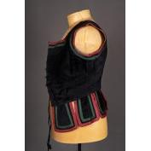 | Жакет. Жакет черный бархатный, окантованный красными и зелеными лентами, на шнуровке. Деталь сценического костюма в народном стиле. Принадлежал И.П. Яунзем.  Б.м., [1920-е]  Бархат, шелк, тесьма, металл. 56 х 43 см. | Ф-414-3614  ГЦММК КП-10155/3412 | Заломы на бархате,поверхностные загрязнения, ткань стерлась по мышками, нити частично утрачены, 10 петелек с крючками, поверхностные загрязнения.
41. | 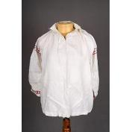 | Рубашка. Рубашка, белая репсовая блузка с длинными рукавами и вышивкой на них. Рукава сшивные. Принадлежала И.П. Яунзем.  Б.м., 1920-е  Лен, нитки, вышивка. 137 х 70 см. | Ф-414-3615  ГЦММК КП-10155/3413 | Поверхностные загрязнения, заломы, пожелтение, пятна.

ЛИДИЯ АНДРЕЕВНА РУСЛАНОВА (1900-1973)

Петь для людей — в этом было главное призвание певицы Лидии Руслановой, как впрочем, и других исполнительниц.
Прасковья Андриановна (Андреевна) Лейкина-Горшенина, в будущем, певица Лидия Русланова родилась 14/27 октября 1900 года в бедной крестьянской староверческой семье в Саратовской губернии, в детстве жила в саратовском приюте при Киновийской церкви.
Поступив в церковно-приходскую школу, стала петь в хоре и сразу стала солисткой. С 13 лет работала полировщицей на мебельной фабрике, пела на службах в церкви. «За песни мне все помогали», - говорила она. Её голос как-то услышал певец и вокальный педагог Михаил Ефимович Медведев, в то время выступавший в Саратове и преподававший в саратовской консерватории, и пригласил ее учиться пению, прочив ей большую оперную карьеру.
В 1917 году на сцене Саратовского оперного театра состоялся первый официальный концерт 16-летней Лидии Руслановой.
Слава к молодой голосистой певице из Саратова пришла в начале 1920-х. Она стала петь русские народные песни, романсы. Её приглашали петь разные самодеятельные коллективы.
На эстраду она выходила в крестьянской одежде – нарядной поневе, душегрейке и в лаптях (позднее, в сапожках), волосы скрывал платок. Ее концерты обычно завершались «Саратовскими страданиями», после чего Русланова величественно кланялась земным поклоном и степенно уходила. Её называли в то время «Саратовской птицей». Такой концертный облик был близок слушателям и дополнял впечатление от исполнения песен. Певица сохранила его в течение всех лет своих выступлений.
В ее репертуаре было большое разнообразие русских народных песен - северных, среднерусских, сибирских, казачьих.
Она исполняла памятные, богатырские, молодецкие, разбойничьи, протяжные, заунывные, весёлые, игровые, круговые, хороводные, плясовые, балагурные, бурлацкие, скоморошьи, обрядные, свадебные, гулевые, подблюдные, бабьи, посиделковские песни, а также былины, плачи, и думы. Каждая песня становилась небольшим спектаклем. концерты всегда проходили с аншлагами.
«Это была актриса с большой буквы, мастер в самом прямом значении этого слова. Она обладала голосом удивительной красоты и тембра, поразительной способностью к перевоплощению. Она «играла» каждую песню, проживала её на сцене, и каждый раз песня пелась ею по-новому. Она говорила: «Песню я не пою, я её играю. Это целая пьеса с несколькими ролями».
Многим слушателям певица была известна как исполнительница русских народных песен («По улице мостовой», «По Муромской дороженьке», «Вниз по Волге-реке», «Липа вековая», «Лучинушка», «Волжские страдания», «Выйду ль я на реченьку», «Выйду-выйду в чисто поле», «По диким степям Забайкалья», «Степь да степь кругом», «Я на горку шла», «Дубинушка», «Есть на Волге утес», «Камаринская»).
Но Лидия Русланова не ограничивалась только русскими народными песнями. В ее репертуаре были также и старинные вальсы («Березка»), и городские романсы – («Раскинулось море широко», «Осенний сон», «Очаровательные глазки», «Окрасился месяц багрянцем», «Нет, не любил он», «Не пробуждай воспоминаний», «Вот мчится тройка удалая», «Ямщик, не гони лошадей», «Ой ты степь широкая», «Из- под дуба из-под вяза», «Калинушка», «Выхожу один я на дорогу», «Златые горы»), и цыганские романсы («Валенки», «Живёт моя красотка»).
Она исполняла также и песни советских композиторов, которые были популярны в Гражданскую и в годы Отечественной войны («По долинам и по взгорьям», «Каховка», «Орлёнок», «Враги сожгли родную хату», «Катюша»). «Партизан Железняк», «Враги сожгли родную хату», «Землянка» и другие. По ее просьбе композитор М. Блантер написал песню «Катюша» на стихи М. Исаковского, которую она стала исполнять в своих концертах перед войной.
Она пела по-русски, по-крестьянски, простым деревенским голосом. Обладала звонким, и в то же время, глубоким, грудным голосом большого диапазона. Мощный голос, необыкновенно насыщенного тембра. Русланова обладала сильным драматическим темпераментом, большим артистизмом, была физически сильна и энергична. В числе почитателей таланта был и Фёдор Шаляпин «Уж очень правдиво пела» - отзывался он о ее исполнении.
В годы Гражданской войны Русланова выступала перед бойцами регулярной Красной Армии. В 1920-1930-е г. огромными тиражами выходили грампластинки с ее записями. Голос певицы часто звучал по радио..
C 1933 года Лидия Русланова стала артисткой музыкально-эстрадного управления Государственного объединения музыкальных, эстрадных и цирковых предприятий.
В ее репертуаре были русские народные песни, городские и цыганские романсы, песни гражданской и отечественной войны.
В 1930-е годы Лидия Русланова гастролировала по всему Советскому Союзу: несколько раз побывала на Дальнем Востоке, на Крайнем Севере, Сибири, Закавказье, на Урале, в Белоруссии, пела перед строителями первых пятилеток, колхозниками. Её голос обладал большой силой и выносливостью, позволяя ей участвовать в 4—5 концертах за один вечер. Концерты всегда проходили с аншлагами.
Когда в 1939 г. началась война с Финляндией, Л.Русланова с концертной бригадой выехала на фронт. Не смотря на жестокие морозы и тяжелые условия, выступала перед солдатами на передовой.
В данном разделе демонстрируются фотографии довоенного времени, программа концерта в Колонном зале Дома Союзов, афиша выступления в парке Центрального Дома Красной Армии, грампластинки 1930-х годов.

1. | 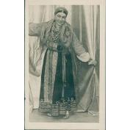 | Фотография  Л.А. Русланова. Исполнительница русских народных песен. Портрет, фас, рост.  б.м., 1940-е  Бумага, фотопозитив. 24,2х15. | 1849/V  ГЦММК КП-1207/17  № ГК 5130875 | Углы помяты, неровно обрезан левый край, выцветание, царапины и потертости изобразительного слоя, скручивание.
2. | 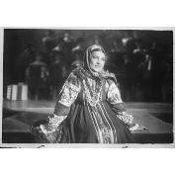 | Негатив  Русланова Л. А. - российская и советская певица. Фотопортрет. Русланова Лидия Андреевна (изображенное лицо)  репродукционный негатив  Стекло, негатив ч/б. 9х12. | Н-1690 | Царапины и потертости изобразительного слоя.
3 | 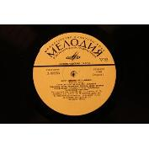 | Грампластинка  Поёт Лидия Русланова. Русские народные песни  СТОРОНА 1:  01 - Степь да степь кругом.  02 - Вы, комарики.  03 - Окрасился месяц багрянцем.  04 - Жигули.  05 - Липа вековая.  06 - Коробейники.  07 - По диким степям Забайкалья.  08 - Саратовские частушки.  СТОРОНА 2:  09 - По улице мостовой.  10 - Златые горы.  11 - На улице дождик.  12 - Камаринская.  13 - Очаровательные глазки.  14 - Частушки.  15 - Валенки.  16 - Я на горку шла.  Государственный русский народный оркестр им. Н.Осипова (1, 5, 11, 12, 16)  Дирижер Д.Осипов.  Ансамбль народных инструментова п/у Н.Некрасова (2, 7)  Секстет домр п/у Н.Некрасова (6, 9, 13)  Инструментальный квартет (15):  Б.Тихонов - баян, Н.Назарук - кларнет, В.Рысков - гитара, С.Стихин - контрабас  С..Максаков - саратовская гармоника (4, 8, 14)  А.Комлев - аккордеон (3, 10)  архивная запись. Апрелевский Ордена Ленина Завод  1970 г.  г. Апрелевка, МО  Д 028553-4  Винил. Гранд. | РНММ КП-24087/54  № ГК 48777805 | Следы бытования.
4. | 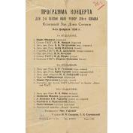 | Программа  Колонный зал Дома Союзов. 6 февраля.  Программа концерта для 2-й сессии ВЦИК РСФСР XVI созыва. 1-е отделение. Участвуют: Б. Фишман (скрипка), П.М. Норцов (баритон), Е.К. Катульская (колоратурное сопрано), А. Мессер (балет), В.А. Давыдова (мецо-сопрано), В.И. Качалов, И.Д. Ждан (тенор), М. Семенова (балет). 2-е отделение. Е.Н. Глаголева (художественное чтение), И. Яунзем (народные песни), М.К. Северский (гусли), Трио имени Мейерхольда (баянисты), Л. Русланова (русские песни), Ансамбль артистов балета ГАБТ. 3-е отделение. П.Н. Поль (сатира), И. Юрьева (цыганские песни), О. Власова и И. Гедройц (дуэты из оперетт), Мозговая и Тараховский (балет), Р. Зеленая (рассказы), украинский ансамбль "Вихрь". - Москва, 1936 г.  Москва, 1936 г.  Бумага, печать. 22х13,5 см  1 л. | 106/X нов.  РНММ КП-23804/36  № ГК 19896342 | Пожелтение. Сложение вчетверо, потертости вдоль линий сгиба, разрывы по краям и в середине (на перекрестье). Диагональный залом на всю ширину в нижней части. Заломы верхних углов, заломы в верхней левой части. Легкая захватанность в верхней четверти, точечные лисьи пятна по правому краю в центре.
5. |  | Афиша  Колонный зал Дома Союзов. Концерт авторов - композиторов цыганской песни, романсов и современного танца: Ю.С. Милютина, В. Кручинина, Дм. Покрасса, Ю. Хайта. Исполнители: Г. Горшунова, Е. Гоголева, Л. Русланова, И. Юрьева, Е. Юровская и др.  Москва, [1930-е].12.26  Бумага, печать. 107х69  1 л. | Ф-423-1764  ГЦММК КП-10306/1755  № ГК 24761924 | Заломы, разрывы.
6. | 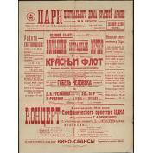 | Афиша  Парк Центрального Дома Красной Армии имени М.В. Фрунзе. Летний театр. Большой эстрадный вечер. 1. Премьера монтажа "Красный флот в песнях". Исполняет- ансамбль красноармейской песни ЦДКА п/у А.В. Александрова. Участвуют артисты-. Л.А. Русланова (исполнительница народных песен), Эд и Вар (злободневные сатирики),2 Руденко (акробаты), А. Редель и М. Хрусталев (балет).  Москва, 1929.06.22.  Бумага, печать. 71 х 54  1 л. | Ф-97-550  ГЦММК КП-10012/15  № ГК 24908982 | Замятости, пожелтение бумаги, бумага по краю порвана

7. | 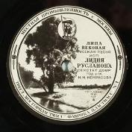 | Грампластинка  Русская нар. песня "Окрасился месяц багрянцем"; "Липа вековая" / Исполн. Л. Русланова; Л. Комлев, аккордеон (1); секстет домр п/у Н. Некрасова (2). Местная промышленность г. Москвы  1943  Москва  402; 447  78 об/мин, моно  Винил. Гранд. | ГРП-21538  ГЦММК КП-8436/3  № ГК 9602602 | Многочисленные царапины, потертости, небольшая загрязненность
8. | 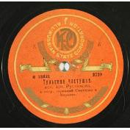 | Грампластинка  Калужские припевки. / Тульские частушки. Исп. арт. Русланова Л.А. - пение, Семенов - гармонь, Марьин - гармонь. Русская государственная корпорация  1933  СССР  2728-29, моно  Шеллак, гранд. | ГРП-41140  ГЦММК КП-9985/14  № ГК 23525391 | Поверхностные загрязнения.
9. | 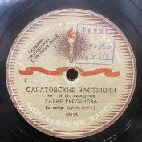 | Грампластинки  Музыка и слова народные - Саратовские частушки Исп. Л. Русланова  xX век  СССР  10125, моно  Шеллак. Гигант. | ГРП-45756  ГЦММК КП-10393/1  № ГК 26101023 | Потёртости, царапины
10. | 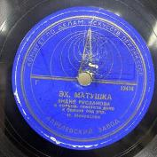 | Грампластинки  Лидия Русланова - Очаровательные глазки / Эх, матушка  1945  СССР  12474, моно  Шеллак. Гранд. | ГРП-45757  ГЦММК КП-10393/2  № ГК 26100998 | Потёртости, царапины
11. | 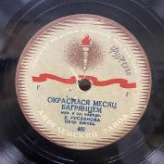 | Грампластинки  Лидия Русланова - Окрасился месяц багрянцем/Липа вековая  1943  СССР  447, моно  Шеллак. 25 см. гранд. | ГРП-45759  ГЦММК КП-10393/4  № ГК 26100971 | Потёртости, царапины  Наличие, сохранность, экспозиционный вид актуальны на 16.01.2025
12. | 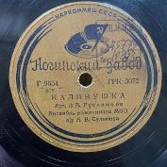 | Грампластинки  Русская народная песня - «Калинушка», «Во кузнице». Лидия Русланова. Ансамбль рожечников МВО п/у Александра Сулимова.  1939  СССР  9654, моно  Шеллак. Гранд. | ГРП-45772  ГЦММК КП-10393/17  № ГК 26101019 | Потёртости, царапины
13. | 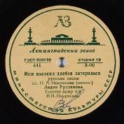 | Грампластинка  Russian song/ Ruslanova Lidia  Меж высоких хлебов затерялося: Рус. песня / Исп.: Лидия Русланова, пение; Секстет домр п/у Н.Н. Некрасова. Министерство культуры СССР, Ленинградский завод грампластинок  3-я четверть ХХ в.  г. Ленинград  440-441  78 об/мин, моно  Винил. 25 см. | ГРП-57155  ГЦММК КП-13799/6  № ГК 7273705 | удовлетворительная

II. «ОТ СЕРДЦА К СЕРДЦУ»
Второй раздел выставки рассказывает о выступлениях эстрадных певиц в годы войны на фронте и в тылу, о географии их поездок по фронтам, о репертуаре концертов и о впечатлениях слушателей от их выступлений. Написанные в годы войны призывные маршевые песни-агитки советских композиторов, вдохновлявшие на борьбу с врагом, составляли репертуар в первый год войны. Но постепенно их сменяла лирика. В репертуаре эстрадных исполнительниц в военные годы появились лирические задушевные мелодии, рассказывающие о простых человеческих чувствах.

Раздел посвящен концертной деятельности певиц в годы войны, расскажет о репертуаре и географии их выступлений.

Великая Отечественная война стала временем тяжелых испытаний и огромной силы духа, стойкости и единения всего народа, вставшего на борьбу с немецко-фашистскими захватчиками. Война была общей бедой для всей страны, которую нужно было преодолеть всем народом. В те суровые годы именно искусство, и в частности, эстрада, стали источником утешения и надежды для миллионов людей. И артисты шли на фронт выступать перед солдатами.
С самых первых дней после объявления войны для «культурного обслуживания сражающихся частей Красной армии» стали организовываться фронтовые театры и концертные бригады артистов, так называемые агитбригады. Тогда в стране работало около 4 тысяч фронтовых бригад, в которых принимало участие 42 тысячи исполнителей. Это были специально сформированные группы артистов разного профиля: певцов, рассказчиков, актеров, музыкантов, очень часто к ним присоединялись поэты, композиторы-песенники, писатели, которые сами представляли бойцам свои новые произведения. Наряду с выступлениями артистов академического направления, в программы фронтовых концертов включались эстрадные номера, а также выступления целых эстрадных и джазовых коллективов Л. Утесова, И. Дунаевского, З. Дунаевского, Д. Покрасса, А. Цфасмана, А. Герщуни, К. Шульженко и В. Коралли и др.
Выступления проходили обычно во время затишья между боями, во время отдыха и переформирования частей, в госпиталях, на призывных пунктах, в военкоматах. Часто концерты проходили под открытым небом, на передовой, в землянках, в блиндажах, на деревянных мостах и в кузовах машин. Участники фронтовых бригад попадали под бомбежки и артобстрелы, даже участвовали в боях и нередко гибли. Рискуя жизнью, эти люди своими трудом доказывали, что красота искусства жива, что убить ее невозможно.
Эстрада, которая приобрела большую популярность в 1930-е и в предвоенные годы. Но начавшаяся война, в корне изменившая жизнь, поставила перед эстрадой другие задачи. Теперь эстрадная песня уже не развлекала публику: она стала боевой подругой, близким другом солдата, который связывал ее с довоенной мирной жизнью. Она несла с собой лирическую нежность, атмосферу домашнего тепла прошлой мирной жизни. Песня, идущая от сердца к сердцу, стала вспоминанием о мирной жизни, она помогала бороться и выживать, вселяла силы и веру в скорейшую победу. В руках музыкантов она стала оружием, она вдохновляла на подвиг, утешала в горе и разлуке.
Грозное время рождало свои песни. Их писали профессиональные композиторы, их также писали простые солдаты – защищавшие Ленинград, участвовавшие на флоте и в разных частях действующей армии, на севере и на юге страны.
В творческой судьбе эстрадных певиц также наступили перемены: обновился, изменился репертуар. К любимым довоенным песням добавились новые, отражавшие остроту военного времени.

День объявления войны застал коллектив джаз-ансамбль под руководством К. Шульженко и В. Коралли на гастролях в Ереване. Сразу вернувшись в Ленинград, Клавдия Шульженко вступила добровольцем в ряды Красной армии, стала солисткой и одним из художественных руководителей фронтового джаз-ансамбля при Ленинградском Доме Красной армии им. С.М. Кирова. Со своим коллективом она выступала в Кронштадте, на Ленинградском и Волховском фронтах, пела под аккомпанемент орудийных залпов, пела на железнодорожных платформах, в цехах заводов, на морозной «дороге жизни», в сараях и палатках, в госпиталях. Их коллектив называли «боевым подразделением песни». Только за первый год войны они дали 500 концертов. 500-й концерт состоялся 12 июля 1942 года. В своей автобиографии К. Шульженко записала: «В годы Великой Отечественной войны работала с джаз-ансамблем при Доме Красной Армии Ленинградского фронта. Нами было дано 1600 концертов для воинов действующей армии на Ленинградском и других фронтах. … До окончания войны неоднократно выезжала с концертами в войска Белорусских и Украинских фронтов».
С началом войны репертуар певицы изменился. К довоенным любимым песням добавились новые: «Вечер на рейде», «Давай закурим», «Партизаны», «Мы из Одессы моряки», «Опустилась ночь над Ленинградом", «Где же вы теперь, друзья-однополчане». Эти лирические песни отражали настроения и чувства, которыми жили их слушатели на фронте.
На первых концертах Клавдия Шульженко выступала в военной гимнастерке. Это отразили сохранившиеся фотографиях того времени. Но как-то один из генералов попросил певицу приготовить для выступления концертное платье — солдаты истосковались по мирной жизни, хотели в нем увидеть частичку забытого прошлого. С тех пор певица возила с собой чемодан с нарядами и туфлями и очень берегла их.
Об одном из выступлений джаз-ансамбля на своих страницах рассказывалось 24 июля 1942 г. в газете «Комсомольская правда»:
«Джаз приехал! Эта весть мигом облетает землянки и укрытия. Гвардейцы рады дорогим гостям. Тут же, на полянке, на поваленном дереве располагаются музыканты. Проходит еще несколько минут – и вот уже несутся …звуки «Тачанки». Около 600 концертов за время отечественной войны дал джаз-ансамбль Ленинградского Дома Красной армии им. С.М. Кирова под руководством Кл. Шульженко и В. Коралли.
Этот коллектив обслуживал бойцов Ленинградского фонта. Выступать приходилось близ переднего края обороны в блиндажах, землянках, на лесных полянках. Немало концертов было дано в госпиталях, на предприятиях города Ленина. Всюду артистов ожидал радушный прием… Фронтовой джаз-ансамбль прибыл на днях в Москву. Вчера ленинградцы побывали на очередном «четверге» в редакции «Комсомольской правды». Они исполнили свой фронтовой репертуар. Это хорошая, разнообразная программа. Здесь и боевые песни Красной Армии, шуточные и лирические песенки, куплеты…»
А в отзыве на выступление джаз-ансамбля 1 мая 1942 г. у бойцов и командиров 60-го отдельного Бронепоезда были такие слова:
«Страстно звучали любимые советские песни, зовущие на новые боевые подвиги. Джаз-оркестр, исполняя ряд русских народных, классических произведений и произведений советских композиторов показал, что это высоко-культурный, молодой, растущий, многообещающий коллектив…. Приятное впечатление произвели солисты джаза Клавдия Шульженко и Владимир Коралли. Шуточные и лирические песенки вызывали веселый, жизнерадостный смех. Фронтовые песни в их исполнении наполняли сердце бойцов и командиров уверенностью, что враг под Ленинградом будет разбит. Особенно радует, что джаз-ансамбль старался удовлетворить просьбы бойцов и исполнял произведения по их желанию» .
В конце 1941 г. в репертуаре певицы появилась песня «Синий платочек». Ее история заслуживает особого рассказа. Еще до войны, с конца 1930-х, эта неприхотливая мелодия привлекала многих исполнителей: Станислав Лаудан, Лидия Русланова, Изабелла Юрьева, Екатерина Юровская, Вадим Козин. В 1941-м К. Шульженко тоже включила ее в свой репертуар. Но в военное время текст песни не вполне соответствовал душевному настрою солдат. Однажды, после выступления ансамбля в горно-стрелковой бригаде, лейтенант Михаил Максимов предложил певице новый вариант текста, который больше соответствовал военному времени и сразу понравился певице. Уже на следующем концерте Шульженко без репетиций пела песню с новым словами. С тех пор на каждом концерте она исполняла «Синий платочек», который стал ее «визитной карточкой». Эта песня в ее исполнении прозвучала также в кино-сборнике «Концерт – фронту». (Кадр из этого кино-сборника экспонируется на выставке). С песнями «Вечер на рейде» и «Давай закурим» Клавдия Шульженко спев их также впервые в 1943 г., уже она не расставалась ни на одном концерте.
В начале февраля 1943 г., сразу после прорыва Ленинградской блокады Клавдию Шульженко с ансамблем вызвали в Москву для подготовки программы «Города-герои», в которой отдельные музыкальные номера перемежались со стихами об Одессе. Севастополе, Сталинграде и Ленинграде, с рассказами о боевых эпизодах. Премьера состоялась 21 февраля в Москве. Помимо песен, которые уже были в репертуаре, специально для программы Шульженко подготовила новые: лирический вальс А. Лепина на слова П. Шубина «Песня о Ленинграде», задорный марш Ю. Милютина «Мы из Одессы моряки», на слова В. Шусева, шуточная песенка Ю. Милютина на слова В. Лебедева-Кумача «Не скрывай», лирическая «Морячка» Л. Бакалова на слова М. Исаковского, несколько песен В. Соловьева-Седого: «Ягода» (на слова Н. Винникова), «Не тревожь ты себя, не тревожь» (на слова М. Исаковского) и «Россия» (на слова В. Дыховичного).
В конце 1943 г. Шульженко стала артисткой Всесоюзного гастрольно-концертного объединения (позднее Москонцерта), Тогда их джазовый коллектив с программой «Города-герои» отправился из Москвы гастролировать по стране: Тбилиси, Ереван, Грозный, Алма-Ата, Фрунзе, Баку и т.д.
О творчестве Шульженко, о проникновенности ее исполнения и актерской игры на сцене, очень точно высказал ее «соратник по цеху эстрадных исполнителей» Леонид Утесов:
«Я не раз слышал от композиторов, пишущих для эстрады, о глубине проникновения нашей замечательной исполнительницы Клавдии Шульженко в созданные ими произведения, о том, что она умеет открывать в песне, особенно лирической, такие стороны, о которых сами авторы раньше не подозревали. А ведь главное достоинством Шульженко заключается, прежде всего, в богатстве интонационных оттенков актерской игры, далеко выходящих за пределы нотной страницы. Великолепно владея этими средствами, артистка оживляет ими мелодию, усиливает роль слова и повышает эмоциональность восприятия»
После окончания войны, летом 1945 г. их коллектив распался, и певица начала свои сольные выступления. В 1947 г. в ее репертуаре к широко известным и любимым песням добавилась и песня «Друзья-однополчане».
В разделе демонстрируются фотографии К.Шульженко во время войны, рецензии на концерты, программа 500-го концерта в Ленинграде в 1942 г., афиша концерта в саду «Эрмитаж» в Москве, фото К.Шульженко в Москве в 1942 г. в составе творческой группы артистов - Ю. Милютин, М. Червинский, М. Миронова, Л. Ленч, В. Гусев, А. Райкин, К. Шульженко, К. Листов, В. Дыховичный, Л. Утесов, а также грампластинки.

1 | 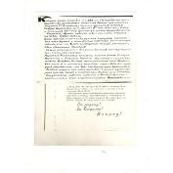 | Фотокопия  Рецензия на концерт Шульженко К.И. для бойцов и командиров 60-го отдельного Бронепоезда [Помещена во фронтовой стенгазете].  б.м., 1942.05.01.  копия  Бумага, фотокопия. 23 х 17,5. | Ф-455-58  ГЦММК КП-10920/57  № ГК 46985100 | Без видимых повреждений
2 | 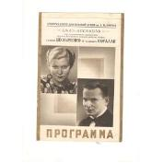 | Программа  Дом Красной Армии им. С.М. Кирова  500-й концерт джаз-ансамбля п/у К. Шульженко и В. Коралли  Ленинград, 1942.07.12  Печать  Бумага, печать. 23,5х15,5см  2л. | Ф-455-101  ГЦММК КП-10920/100  № ГК 46985720 | Бумага пожелтела, загрязнена, помята по краям.
3. | 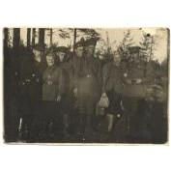 | Фотография  Шульженко К.И. в группе военнослужащих 46-й стрелковой дивизии.  Б.м., 1942  Фотобумага, фотопозитив. 8,3х11,7 см. | Ф-455-119  ГЦММК КП-10920/118  № ГК 22881742
4. | 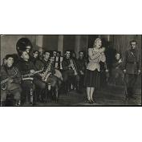 или | Фотография  Шульженко К.И. Портрет в молодом возрасте.  Б.м., [1942]  Фотобумага, фотопозитив. 20,5х39. | Ф-455-118  ГЦММК КП-10920/117  № ГК 22881322 | Видимых повреждений нет.
5. | 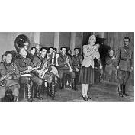 | Негатив  Шульженко, К. - на фронте.  б.м., 1941-1943  Стекло. 13х18. | Н-5511
6. | 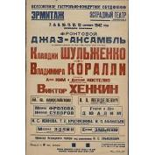 | Афиша  Всесоюзное гастрольно-концертное объединение. Эрмитаж. Эстрадный театр. 7, 8, 9, 10, 11, 12, 13 сентября. Последние спектакли. Фронтовой джаз-ансамбль под художественным руководством Клавдии Шульженко и Владимира Коралли. Солисты Алла Ким и Анатолий Костелио (акробатический этюд); Виктор Хенкин (жанровые песенки) и другие исполнители. Оркестр эстрадного театра под управлением А.С. Эльяшкевич. -  Москва, 1942 г.  Бумага, печать типографская. 95,2х63 см  Тираж: 350 экз.  1. | 2118/X  ГЦММК КП-1351/2  № ГК 8957196
7. | 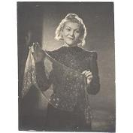 | Фотокопия  Шульженко К. исполняет песню "Синий платочек". Кадр из фильма «Концерт- фронту»  Матовая фотобумага. 13,5х18. | 17214/V  ГЦММК КП-2774  Ст. Инв.№ - 17214/V;17214/V | Продольное скручивание листа. Проколы верхней части. Царапины, потертости.
8 | 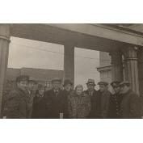 | Фотография  Группа артистов , композиторов и поэтов в Москве:  Ю. Милютин, М. Червинский, М. Миронова, Л. Ленч, В. Гусев, А. Райкин, К. Шульженко, К. Листов, В. Дыховичным, Л. Утесов.  Москва, 1942.10  Фотобумага, фотопозитив. 16,5х23,5. | Ф-423-2158  ГЦММК КП-10306/2149  № ГК 24761887
9 | 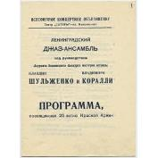 | Программа  Московский театр Сатиры. Концерт Ленинградского джаз-оркестра под руководством К.И. Шульженко и В.Ф. Коралли, посвящённый 25-летию Красной Армии  Москва, 1943  Бумага, печать типографская, карандаш простой. 16,5х12,5 см  2 л. | Ф-455-102  ГЦММК КП-10920/101  № ГК 22881368 | Бумага слегка пожелтела. Мелкие замятости в углах.
10 | 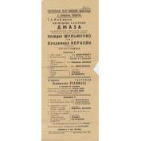 | Программа  Гастрольный театр Киевской госэстрады в помещении Госцирка. Последние гастроли Джаза под руководством и при участии Клавдии Шульженко и Владимира Коралли.  Киев, [1944-1945].08.7, 8, 10, 11  Подлинник  Бумага, печать типографская. 30х12,5  1 л. | Ф-480-2282  ВМОМК КП-18032  № ГК 13610384 | Пожелтение,заломы. Надрывы и утраты по правой стороне.
11 |  | Грампластинка  Жак. И. Карленика М. "В вагоне поезда"; Феркельман М. Лабковский Н. "О любви не говори" / Исполн. К. Шульженко; джаз орк., дир. А.В. Семенов. Министерство культуры СССР,  [1942]  Апрелевский завод грампластинок  10536-7  78 об/мин, моно  Винил. 25 см. | ГРП-51227  ГЦММК КП-10972/3  № ГК 6451753 | Удовл.
12. | 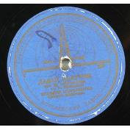 | Грампластинка  Табачников М., Гридов Г., Мама. / Табачников М., Френкель И., Давай закурим. Исп. К. Шульженко, Джаз-оркестр. Апрелевский завод  хХ век  СССР  269-70  Шеллак, гранд. | ГРП-41300  ГЦММК КП-9985/173  № ГК 23561907 | Поверхностные загрязнения.
13 | 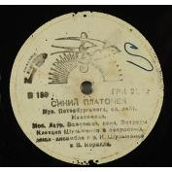 | Грампластинка  Блантер. М., Симонов Н., Жди меня. / Петербургский, Максимов, Синий платочек. Исп. К. Шульженко, Г. Виноградов, С. Кнушевицкий - виолончель., В. Клемпиер - ф-но. Апрелевский завод  1942  СССР  139/142  Гранд. | ГРП-41295  ГЦММК КП-9985/168  № ГК 23525511 | Поверхностные загрязнения
14 | 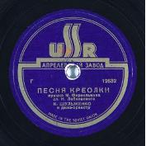 | Грампластинка  Песня креолки (муз. М. Феркельмана, сл. Н. Лабковского); Челита Мексиканская нар. песня. Обр. М. Феркермана, сл. Н. Лабковского / Исп. К Шульженко (меццо- сопрано) и джаз- оркестр. Апрелевский завод грампластинок  1945 г.  Московская область  Г-10118; 12632  78 об/мин, моно  Бумага, хлорвинил. Гранд. | ГРП-55444  ГЦММК КП-12662/27  № ГК 7827883 | Потертости, загрязнения.
15 |  | Грампластинка  Фомин Б.-Герман П. Настанет день. Валовиц М.-Финк И. Песенка о мужьях. / Исполн.: Кл. Шульженко,  Винил | ГРП-51231  ГЦММК КП-10972/7  № ГК 6453796
16 |  | Грампластинка  Табачников М. Дядя Ваня / Сл. Аста Ралла. Волков Н. Часы / Исполн.: Клавдия Шульженко; Джаз-оркестр.  Шеллак. 25 см. | ГРП-51229  ГЦММК КП-10972/5  № ГК 6448356
17. | 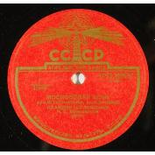 | Грампластинка  Залевец М., Финн И., Песенка о мужьях. / Табачников М., Зискинд Я., Московская ночь.  Исп. Клавдия Шульженко - пение, Эстрадный оркестр, Браковская Р., ф-но. Шеллак, гранд. | ГРП-41292  ГЦММК КП-9985/165  № ГК 23525440 | Поверхностные загрязнения.

В годы войны Изабелла Юрьева, также как многие эстрадные певицы, работала во Всесоюзном гастрольно-концертном объединении, участвовала в шефских концертах. Она выступала в залах Москвы – Колонном зале Дома Союзов, в зале Дома ученых, в театре им. Сафонова на Таганке, много ездила с концертами по разным фронтам. Пела старинные цыганские песни и романсы. Тогда в ее репертуаре появились не только романсы, но и патриотические песни. Но все же, особым успехом, как воспоминания о прежних годах, пользовались песни из ее довоенного репертуара о любви и верности: «Синий платочек», «Саша, ты помнишь наши встречи?», «Белая ночь», «В старом саду», «Если можешь, прости», «Когда падают листья», — лучшие ее песни 30-х годов.
Только за период Ленинградской блокады она дала более 100 концертов для жителей блокадного города. Пела перед бойцами и на Карельском, и на Калининском фронте, когда в 30-градусный мороз даже ботинки на сцене в помещении покрывались инеем, пела в только что освобожденном Сталинграде, и в госпиталях. Ее выступления пользовались огромным успехом, она получала множество писем со словами благодарности.
В разделе демонстрируются фотографии певицы, афиши ее концертов в Москве в декабре 1942 г., грампластинки известных романсов.

1 | 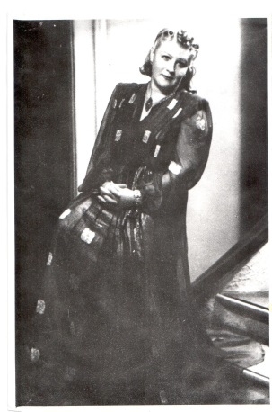  Изабелла Юрьева | Период создания:  1990-1996  Материал, техника:  фотобумага глянцевая, фотография  Размер:  17,9х11,9 см | Место создания:  Россия  Номер в Госкаталоге:  29097284  Номер по КП (ГИК):  РОМК КП 21553/10  Инвентарный номер:  Фо-9227  Внешняя ссылка: | Местонахождение  Государственное бюджетное учреждение культуры Ростовской области "Ростовский областной музей краеведения"  В цифре
2 |  | Афиша  Всесоюзное Гастрольно-Концертное Объединение. Дом Ученых. Концерт Изабеллы Юрьевой (старинные цыганские романсы и песни). - Москва, 10 декабря, 1942.  Бумага, печать типографская. 90х60. | 2157/X  ГЦММК КП-1374/13  № ГК 6001770 | Множественные заломы, надрывы по краям.
3 | 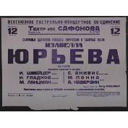 | Афиша  Всесоюзное Гастрольно-Концертное Объединение. Театр имени Сафонова. Концерт Изабеллы Юрьевой (цыгане). - Москва, 12 декабря, 1942.  Москва, 12 декабря, 1942.  Бумага, печать типографская. 72х52. | 2250/X  ГЦММК КП-1393/3  № ГК 6001830 | Множественные заломы, надрывы по краям, утрата 25х165 мм, утрата 25х280 мм.
4. | 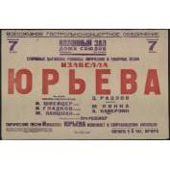 | Афиша  Всесоюзное Гастрольно-Концертное Объединение. Колонный Зал. Концерт Изабеллы Юрьевой. - Москва, 7 декабря, 1942  г. Москва, , 7 декабря, 1942  Бумага, печать типографская. 90х62. | 2261/X  ГЦММК КП-1393/14  № ГК 6001787 | Множественные заломы и надрывы.
5. |  | Грампластинка  Белая ночь; Твои письма / Обраб. С.Кагана; Сл. Б.Тимофеева; Исполн.: Изабелла Юрьева, пение; С.Каган, фп. Шеллак. 25 см. | ГРП-54584  ГЦММК КП-11858/16  № ГК 6448376 | Потертости, царапины

Когда началась война, Людмила Геоли продолжала работать во Всесоюзном гастрольно-концертном объединении (ВГКО). В составе концертной фронтовой бригады она выступала в Москве, в тыловых госпиталях, ездила с концертами по фронтам. Так, в июне 1942 г. певица выступала перед бойцами Краснознаменного Амурского пограничного отряда, а 18 января 1943 года, за несколько дней от его освобождения, фронтовая бригада Л. Геоли выступала Сталинграде. 21 и 22 октябре 1943 г. – Доме культуры города Выборга, 24 октября 1943 года - в блокадный Ленинграде, а 15 ноября 1943 г. – уже в Москве, в Доме Ученых. В программах ее концертов были арии из оперетт и жанровые песни. Часто программы назывались «Вечер оперетты и песни».

В разделе демонстрируется фотография ее фронтовой бригады в Сталинграде, афиша ее концерта в Москве.
1. | 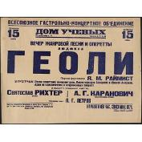 | Афиша  Всесоюзное Гастрольно-Концертное Объединение. Дом Ученых.  Вечер жанровой песни и оперетты.  Людмила Геоли.  Москва, [1942-1943]  15 ноября  Бумага, печать типографская. 67х50. | 2149/X  ГЦММК КП-1374/6  № ГК 6001767 | Множественные заломы, надрывы по краям, присутствуют разводы.
2. | 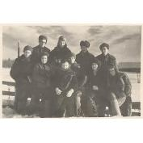 | Фотография  Бригада Людмилы Геоли. Общая группа. Фото. На оборотной стороне надпись красными чернилами: "На память. В дни Великой Отечественной войны от Волкова Н.Г. 18-1-43. Н. Волков".  Сталинградский фронт, январь 1943 г  Фотобумага, серебряно-желатиновый отпечаток. 13х18. | 2976/V  ГЦММК КП-1435  № ГК 5120601 | Выгнута основа. Пятна оборота. Помятость. Пожелтение.
3 | 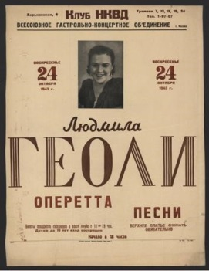 | Афиша  Всесоюзное гастрольно-концертное об'единение,  Людмила Геоли: оперетта, песни,  Ленинград, 1943, 24 октября  Людмила Геоли: оперетта, песни, воскресенье 24 октября 1943 г. [афиша] / Клуб НКВД, г. Москва. — [Ленинград] :  1943. — 1 л. 64х82. | Код документа в НЭБ  РНБ, каталог Книги | https://rusneb.ru/catalog/000200_000018_RU_NLR_BIBL_A_011950837/

С начала войны Ирма Яунзем продолжала свои сольные концерты, но теперь ее слушателями были солдаты на фронте, раненые в госпиталях жители блокадного Ленинграда.
О первых месяцах войны, о том, как началась работа певицы в условиях военного времени, Ирма Яунзем рассказывала в своих воспоминаниях:
24 июня «…мы уже выступали на призывном пункте в Новоспасском тупике… Москва неузнаваемо изменила свой облик: зенитки на бульваре, стекла домов в бумажных крестах, шторы затемнены… «Настроение убийственное – записано в моем дневнике, - мы узнали о жестоких боях на границе, об ужасных бомбежках Киева, Минска Харькова»….
Наша бригада (Владимир Яхонтов, Борис Гольдштейн, Фаина Милейковская, Иван Петров, аккомпаниатор Владимир Флоров и я) давали по два-три концерта в день на призывных пунктах, на вокзалах, перед отправкой эшелонов на фронт. Я пела народные песни, советские патриотические. Помню, особенно нравились тогда «Песня о соколе» С. Василенко, «От края и до края» И. Дзержинского, «Слово матери» М. Коваля.
В августе география наших концертов расширилась: мы выступали в московских госпиталях и подмосковных воинских частях. А в программе радиопередач появилось новое название: «Слушай, фронт». Именно в этой передаче 27 августа я в впервые исполнила «Песню мщения» М. Блантера, написанную на стихи немецкого поэта–антифашиста Э. Вайнерта. Пела ее на немецком языке и на русском, это была песня призыв, призыв бороться против ужаса фашизма. Ночи мы обычно коротали на радио. У меня был пропуск, но после первой бомбежки 22 июля вой сирен стал все чаще и чаще разрывать московский воздух. Мы научились не обращать внимания на тревогу и не ходили в бомбоубежище…Поэтому мы предпочитали радиокомитет.
Темень на улице была непроглядная: ночи безлунные, затемнение, нигде ни огонька, передвигаться приходилось почти наощупь. Чтобы не столкнуться с другими прохожими, пришивали на пальто какие-то светящиеся пуговицы. И как манну небесную ждали дождя, почему-то в дождливую погоду тревог было меньше.
3 октября мне предложили в составе концертной бригады (в нее входили Яхонтов, Соломон Хромченко, трио баянистов – Кузнецов, Попков и Данилов, танцевальная пара) выехали в Дорогобуж на церемонию вручения знамени Москвы 32-й ополченской дивизии….
4 и 5 октября мы давали концерты в воинских частях под Дорогобужем. Выступали на лесных полянах под открытым небом, спали, где попало, но никому и в голову не приходило жаловаться на неудобства. Кажется, никогда мы так полно не отдавали себя слушателям, никогда так много не вкладывали в свое искусство, как в годы войны. Каждый был на своем посту» .
Под Ельней их концертная бригада шла вместе с отступающими – военными и гражданскими. Чудом они смогли добраться до Москвы, где И. Яунзем стала продолжать работать в Радиокомитете, «снова стала петь для фронтовиков».
Вообще в годы войны необыкновенно возрос интерес к народной песне. Для тысяч солдат, не знавших о судьбах своих близких на оккупированных землях, эти песни становились символом мира, жизни. «Я пела их,- вспоминала Яунзем, - будто посылая бойцам привет с Родины».
За годы войны ее голос звучал на Смоленском фронте, в тыловых госпиталях Ярославля, у гвардейцев – летчиков, на линкоре «Октябрьской революции» и в госпиталях под блокадным Ленинградом. на Северном Кавказе, в Новгороде, с Калинине, Гороховце, Воронеже на танковой заводе имени Коминтерна и т.д.
В составе бригад артистов И. Яунзем выступила, в частности, в январе 1942 г. в Калинине, где артисты за 2 дня дали 9 концертов, и оставили «прекрасное незабываемое впечатление» – так написал в Отзыве о концертах начальник гарнизона г. Калинин майор Кауров.
В 1943 г. Яунзем получила приглашение выступить в блокадном Ленинграде. В нем говорилось:
«… ленинградские граждане, мужественно обороняющие город, носящий имя т. Ленина, вполне заслуживают того, чтобы услышать в стенах Филармонии голос певицы, награжденной Правительством званием заслуженной артистки; еще более заслуживают этого приезжающие в кратковременный отпуск с фронта доблестные бойцы Красной Армии и Флота и советские офицеры, грудью своей отстаивающие подступы к Ленинграду»
Все годы войны Ирма Яунзем вела свои дневниковые записи, в которых отмечала все проведенные концерты, репертуар.
На выставке также демонстрируется письмо к И.П.Яунзем от ноября 1942 г. из Ивановской области от начальника гороховецких военных лагерей с просьбой участвовать вместе с группой артистов в концерте.
А в благодарственном письме 1944 года от раненых Эвакогоспиталя №5016 Яунзем получила такую оценку своего творчества: «…Ваше выступление перед бойцами и офицерами доставило нам большое наслаждение и надолго запомнится нам. Когда мы разъедемся, кто обратно на фронт, кто на работу в далекие уголки нашей любимой Родины, мы увезем о Вас самые лучшие воспоминания и желание снова встретиться с Вами».
И еще одно высказывание: от «ранбольных» одного из Эвакогоспиталей:
«Вы украшали нашу мирную, счастливую и содержательную жизнь. Вы вдохновляли нас на трудовые подвиги. Ваше искусство близко каждому человеку нашей необъятной родины, потому что Вы поёте наши народные песни, притом с большим чувством, вкусом и мастерством.
В дни Великой Отечественной войны Ваши патриотические песни вдохновляли нас на боевые подвиги и зажигали в наших сердцах огонь ненависти к врагу и большую любовь к нашей родине».
Яунзем получала письма из госпиталей, и благодарности от слушателей за проведенные концерты из Воронежа, Калиниа, Ярославля, Гороховца, Новгорода, Челябинска, Новосибирска, Москвы и Ленинграда - такова была лишь малая толика ее фронтовых концертов.
В разделе демонстрируются живописные и графические портреты певицы написанные в военные годы, многочисленные фотографии певицы на фронте среди бойцов, и морских командиров, уникальная афиша Новогоднего концерта в Москве 28 декабря 1941 года, на выступлении в госпиталях, в воинских частях, на флоте, а также дневник ее выступлений 1942-1943 гг., письма от благодарных слушателей военных, а также патефон, принадлежавший певице.

1 | 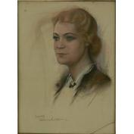 | Рисунок  Кидони Станислав,  Портрет Ирмы Яунзем. В раме под стеклом  СССР, 1941  Бумага, пастель. 64х47,7. | ГР-533  ВМОМК КП-21643  № ГК 8568422
2 | 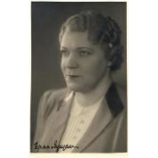 | Фотография  Ирма Яунзем (1897-1975) - певица, исполнительница народных песен.. Автограф певицы внизу фотопортрета и на обороте.  Б.м., б.г.  Бумага, фотопечать. 17х11. | 2803/V  ГЦММК КП-1322  № ГК 5120044
3 | 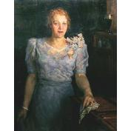 | Картина  Соколов-Скаля Павел Петрович  Портрет И.П. Яунзем.  Россия, 1943  Холст, масло. 101х81 см. | 2767/II  ГЦММК КП-10155/3282  № ГК 2117869
4. | 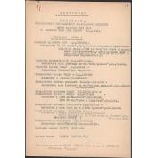 | Программа.  Программа Новогоднего концерта в Колонном зале Дома Союзов  Исполнители: Н.А. Обухова, Е.А. Степанова, С.И. Мигай, С.Я. Лемешев, В.М. Политковский, Е.К. Катульская, А.И. Орфенов, Ф.С. Петрова, А.А. Бышевская, В.В. Смольцов, М.И. Банк, В,Д. Голубин, Е.В. Гельцер, Богданов, Д.Н. Орлов, Н.А. Белевцева, Л.А. Волков, Н.Н. Рыбников, В.С. Володин, В.А. Глебова, Н.Н. Кротов, И. Яунзем, Г.И. Афонин, Н.П. Смирнов-Сокольский, М.В. Юдина. Машинописная копия.  Москва, 1941.12.28  Бумага, машинопись. 29х20  2 л. | Ф-318-539  ГЦММК КП-7195/541  № ГК 46348945 | Пожелтение. Надрыв у левого верхнего угла. След от ржавой скрепки.
5 | 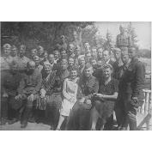 | Негатив  Яунзем И.П. с группой артистов  Б.м., [1941-1942]  Стекло, негатив ч/б. 9х12. | Н-2471  № ГК 5990297
6. | 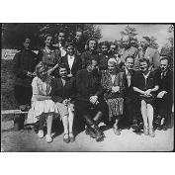 | Фотография  Ирма Яунзем с коллективом Латышской бригады. ВОВ  [д. Рамушево, Старорусский район],1942.07  Матовая фотобумага.  39, 7х29. | 4714/V  ГЦММК КП-1428/45  № ГК 5122308 | Углы обтрепаны, заломы. Кракелюр. серебряное зеркало.
7 | 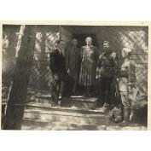 | Фотография  И.П. Яунзем в Латвийской дивизии с концертами.  [д. Рамушево, Старорусский р-н], 23.07.1942 г.  подлинник  Бумага, фотопозитив. 8,5х11,5. | Ф-414-2727  ГЦММК КП-10155/2559  № ГК 4097739 | Без видимых повреждений.
8 | 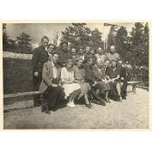 | Фотография  И.П. Яунзем в Латвийской дивизии во время поездки с концертами.  [д. Рамушево, Старорусский р-н], 1942.06.23  Бумага, фотопозитив. 8,5х11,5. | Ф-414-2728  ГЦММК КП-10155/2560  № ГК 22881730 | Без видимых повреждений.
9 | 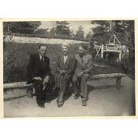 | Фотография  И.П. Яунзем в Латвийской дивизии во время поездки с концертами.  [д. Рамушево, Старорусский р-н], 1942.07.23  Бумага, фотопозитив. 8,5х11,5. | Ф-414-2729  ГЦММК КП-10155/2561  № ГК 22881818 | Без видимых повреждений.
10 | 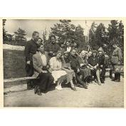 | Фотография  И.П. Яунзем в Латвийской дивизии во время поездки с концертами.  [д. Рамушево, Старорусский р-н], 1942.07.23  Бумага, фотопозитив. 8,5х11,5. | Ф-414-2732  ГЦММК КП-10155/2564  № ГК 22881736 | Без видимых повреждений.  .
11 | 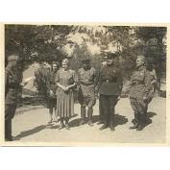 | Фотография  И.П. Яунзем в Латвийской дивизии во время поездки с концертами. певице объявляют благодарность.  [д. Рамушево, Старорусский р-н], 1942.07.23  Бумага, фотопозитив. 8,5х11,5. | Ф-414-2733  ГЦММК КП-10155/2565  № ГК 22881800 | Без видимых повреждений.
12 | 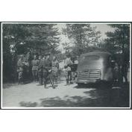 | И.П. Яунзем после встречи с 1-м стрелковым латышским полком с бригадой артистов.  [д. Рамушево, Старорусский р-н], 1942.07.23  Фотография?х17. | Ф-414-2734  ГЦММК КП-10155/2566  № ГК 4097689
13 | 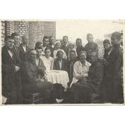 | Фотография  И.П. Яунзем в Ярославском госпитале.  Ярославль, 1942  Бумага, фотопозитив. 8,5х12,5. | Ф-414-2735  ГЦММК КП-10155/2567  № ГК 4097683 | Потрепана. Заломы на углах. Желтые пятна сверху. Пятно красного цвета на обороте фото.
14. | 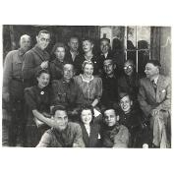 | Фотография  И.П. Яунзем среди участников ансамбля песни воинской части.  б.м., 1942  Фотобумага, фотопечать, чернила, карандаш. 11,5х16,5. | Ф-414-2736  ГЦММК КП-10155/2568  № ГК 4097720 | Заломы и загрязнения на листе.
15. | 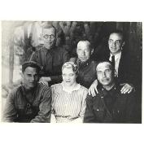 | Фотография  И.П. Яунзем среди участников ансамбля песни воинской части.  б.м., 1942  Фотобумага, фотопечать, чернила, карандаш. 11,5 х 16,7. | Ф-414-2737  ГЦММК КП-10155/2569  № ГК 50461945 | Небольшие потертости, мелкий надрыв и залом, поперечное коробление. Подробные подписи на обороте.
16 | 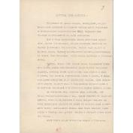 | Письмо. Деловое письмо с объявлением благодарности к Яунзем И.П. от Эвакогоспиталя 3016.  Ярославль, 1942  копия  Бумага, машинопись, чернила. 28,5х20  1 л. | Ф-414-1938  ГЦММК КП-10155/1770  № ГК 42598038 | Потрепан лист Заломы. Поверхностные загрязнения.
17 | 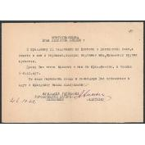 | Письмо. Деловое письмо к Яунзем И.П.  Гороховецкие военные лагеря  [Гороховец], 26.101942  Бумага, машинопись, чернила. 14,5х20,5  1 л. | Ф-414-1939  ГЦММК КП-10155/1771  № ГК 57718004 | Заломы по сгибам и краям листа. Надрыв сверху по вертикальному сгибу.
18 | 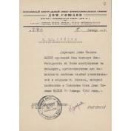 | Письмо. Деловое письмо к Яунзем И.П. от Дома Союзов.  Москва, 1942  копия  Бумага, машинопись, печать, чернила. 20,5х14,5  1 л. | Ф-414-1941  ГЦММК КП-10155/1773  № ГК 42597965 | Потрепан лист. Залом по сгибу.
19 | 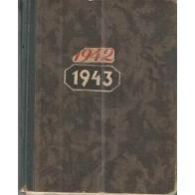 | Ирма Яунзем  Дневник концертных выступлений  Автограф  Москва, 1942–1943 | Ф-414-100  ГЦММК КП-10155/119  № ГК 4096914
20 | 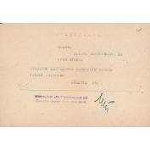 | Письмо. Деловое письмо к Яунзем И.П. от различных организаций  Ивановская обл., Гороховецкий р-н, 1942.08.30  копия  Бумага, машинопись, чернила. 14,5х20  1 л. | Ф-414-1942  ГЦММК КП-10155/1774  № ГК 42597961 | Заломы по сгибам.
21. | 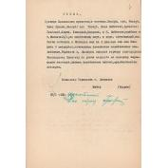 | Письмо. Деловое письмо к Яунзем И.П. от бригады Московских артистов  Калинин (Тверь) 1942.01.28  Бумага, машинопись, чернила. 29х20  1 л. | Ф-414-1943  ГЦММК КП-10155/1775  № ГК 42598016 | Заломы по сгибам и по углам слева. Надрывы по правому краю листа.
22. | 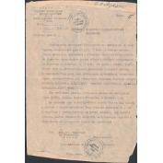 | Письмо. Деловое письмо к Яунзем И.П. от Эвакуационный госпиталь № 5016 (больница им. Бурденко, Фадеева 5)  Москва, 1943-1944  Машинопись  Бумага, машинопись, чернила. 30х20  1 л. | Ф-414-1945  ГЦММК КП-10155/1777  № ГК 42597990 | Замяты и надорваны верхний и нижний края. Заломы и по сгибам и краям.
23. | 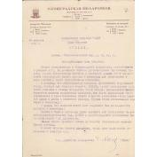 | Письмо. Деловое письмо к Яунзем И.П. от Ленинградской филармонии.  Ленинград, 1943.08.13  Копия  С просьбой еще приехать с концертами в Ленинград в сентябре 1943 г.  Бумага, машинопись, печать, чернила. 29х21,5  1 л. | Ф-414-1946  ГЦММК КП-10155/1778  № ГК 42598006 | Потрепан лист. Заломы и надрывы по сгибам.
24. | 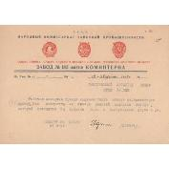 | Письмо. Деловое письмо к Яунзем И.П. от Завода № 183 имени Коминтерна  [Воронеж], 1943.08.19.  Бумага, машинопись, печать, чернила. 14,5х21  1 л. | Ф-414-1947  ГЦММК КП-10155/1779  № ГК 42598031 | Потрепаны края. Заломы по сгибам.
25. | 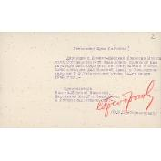 | Письмо. Деловое письмо (с благодарностями) к Яунзем И.П. от дирекции и Военно-шефской комиссии Московской Государственной Филармонии  Москва, 1943, март  Бумага, машинопись, карандаш красный. 11х18  1 л. | Ф-414-1951  ГЦММК КП-10155/1783  № ГК 42597974 | Фоксинги по всему листу. Заломы по сгибам. Потрепаны края.
26. | 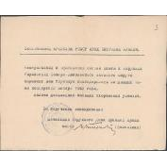 | Письмо. Деловое письмо (с благодарностями) к Яунзем И.П. от генеральского и офицерского состава Штаба и Окружных Управлений Северо-Кавказского военного округа.  Северо-Кавказский военный округ, 1943.11.22  Бумага, машинопись, чернила. 15,5х19,5  1 л. | Ф-414-1952  ГЦММК КП-10155/1784  № ГК 42597980 | Потрепан лист. Заломы по сгибам.
27 | 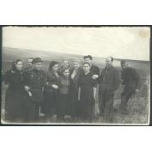 | Фотография  И.П. Яунзем с бригадой артистов на Западном фронте.  Б.м., 1943 | Ф-414-2739  ГЦММК КП-10155/2571  № ГК 4098265
28. | 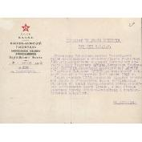 | Письмо. Деловое письмо к Яунзем И.П. от Военно-морского госпиталя.  Ленинград, 1943  копия  Бумага, машинопись, печать, карандаш красный. 15х19,5  1 л. | Ф-414-1948  ГЦММК КП-10155/1780  № ГК 42598018 | Потрепан лист. Заломы и надрывы по сгибам.
29 | 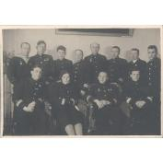 | Фотография  От моряков Балтийского флота (КБФ) с благодарственной подписью Ирме Яунзем за концерт в госпитале выздоравливающих командиров КБФ.  Ленинград, 1943  Фотобумага, фотопечать, чернила. 8х11,5. | Ф-414-3472  ГЦММК КП-10155/3267  № ГК 4098666 | Поверхностные загрязнения.  Название, размер и сохранность актуализированы 19.12.2024  экспонировать в окантовке.
30 | 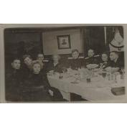 | Фотография  И.П. Яунзем на линкоре "Октябрьская революция".  [Ленинград], 1943  Фотобумага, фотография, чернила. 12х15. | Ф-414-2767  ГЦММК КП-10155/2599  № ГК 4098331 | По верхнему краю на обороте наклеен газетный лист.
31. | 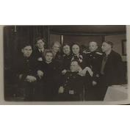 | Фотография  И.П. Яунзем на линкоре «Октябрьская революция».  Ленинград, 1943  Фотобумага, фотография, карандаш, шариковая ручка. 9,7 х 14,7. | Ф-414-2768  ГЦММК КП-10155/2600  № ГК 50464936 | Небольшие потертости и загрязнения. Влад. подписи на обороте.
32. | 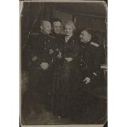 | Фотография  И.П. Яунзем на линкоре "Октябрьская революция".  Ленинград, 1943  Фотобумага, фотография, чернила. 14,5х9,5. | Ф-414-2769  ГЦММК КП-10155/2601  № ГК 43249887 | Потрепаны, с заломами углы. Утрата в нижнем правом углу. Загрязнения.
33 | 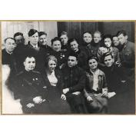 | Фотография  И.П. Яунзем среди летчиков-гвардейцев (среди прочих - Венгеровский-Яунзем).  Ленинград, 1943  Бумага, фотография?х18. | Ф-414-2741  ГЦММК КП-10155/2573  № ГК 4098319 | Без видимых повреждений
34. | 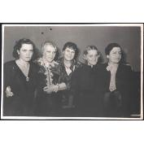 | Фотография  И.П. Яунзем в группе артистов Оганцова Тамара Сумбаровна, Нина Отто (пианистка), Обухова Варвара, Ирма Яунзем, неуст. лицо (артистка театра Станиславский и Немирович-Данченко).  [Москва], 1943.03.08.  Фотобумага, фотография, чернила. 11х16,5. | Ф-414-3458  ГЦММК КП-10155/3253  № ГК 4098657 | Два пятна коричневого цвета на лицевой стороне фото, сверху посередине. Потрепаны углы. На обороте, сверху, в правой стороне, также пятно коричневого цвета.
35. | 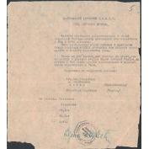 | Письмо.  Деловое письмо к Яунзем И.П. от Эвакогоспиталя №5016  Москва, [1944]  копия  Бумага, машинопись, чернила. 22,5х20,5  1 л. | Ф-414-1944  ГЦММК КП-10155/1776  № ГК 42598023 | Потрепаны края. Утрата бумаги в левом нижнем углу. Заломы по сгибам. Заломы по всему листу.
36. | 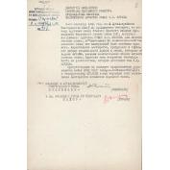 | Письмо.  Деловое письмо (с благодарностями) к Яунзем И.П. от Артиллерийского Новгородского полка 2-ой мото-стрелковой дивизии.  б.м., 1944.09.09  копия  Бумага, машинопись, печать, чернила. 29х20  1 л. | Ф-414-1957  ГЦММК КП-10155/1789  № ГК 42596767 | Потрепан лист. Заломы по сгибам. Надрыв вверху посередине. Следы подклейки надрыва.
37. | 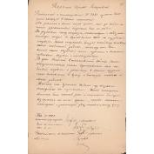 | Письмо.  Деловое письмо (с благодарностями) к Яунзем И.П. от ЭГ 3883  [Челябинск], 1943-1945  копия  Бумага, чернила. 32х20,5  1 л. | Ф-414-1959  ГЦММК КП-10155/1791  № ГК 42596853 | Потрепан лист. Заломы по сгибам. Пожелтение и загрязнения.
38. | 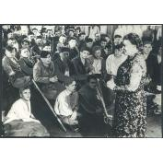 | Фотография  И.П. Яунзем на выступлении в военном госпитале.  Москва, 1944  9,5х13 | Ф-414-2746  ГЦММК КП-10155/2578  № ГК 4098298
39. | 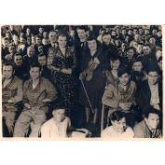 | Фотография  И.П. Яунзем в челюстном госпитале. С ней Вл. Флоров, А. Уколычев, А.Дедюхин, Г. Баринова.  Москва, 1944  Фотобумага, фотография, чернила, штамп. 16,5х22,5. | Ф-414-2773  ГЦММК КП-10155/2605  № ГК 4098292 | Надрыв снизу в левой части фотографии.
40 | 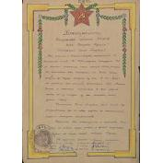 | Документ. Благодарность Яунзем Ирме Петровне от раненых и больных эвакогоспиталя № 2139  Новосибирск, 1944.12.19  Бумага, чернила, карандаш цветной. 28х20  1 л. | Ф-414-3484  РНММ КП-23942/3  № ГК 32838834 | Заломы. Надрывы по краям. Пожелтение бумаги.
41. | 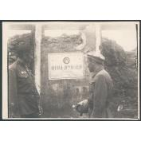 | Фотография  Два неустановленных лица в военной форме возле афиши концерта И. Яунзем. Концерт в Белоруссии после освобождения ее от фашистских захватчиков.  Белоруссия, 1944  Фотобумага, фотография, карандаш голубой. 8х11,5. | Ф-414-3466  ГЦММК КП-10155/3261  № ГК 4098646 | Потрепан лист. Поверхностные загрязнения.
42. | 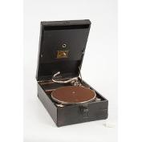 | Граммофон портативный (быт.назв. патефон). Подарок И.Яунзем от фирмы «Ю.Г.Циммерман».  Фирма "His Master's Voice", Фирма "Циммерман"  Англия. 1920-е гг.  подлинник  Металл, дерево, дерматин. Дл.общ. 41 см. Шир.общ. 28 см. Выс. 20 см. | МИ-2539  ГЦММК КП-10155/1  № ГК 2874150 | потертости, царапины, загрязненность
43. | 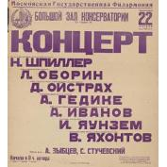 | Афиша  Московская государственная филармония. Большой зал консерватории.  Концерт. Исполнители: Н. Шпиллер, Л. Оборин, Д. Ойстрах, А. Гедике, А. Иванов, И. Яунзем, В. Яхонтов. Партия фортепиано - А. Зыбцев, С. Стучевский. - Москва, 1945.04.22  Бумага, печать. 69х62 см  Тираж: 300 экз.  1. | 4199/X  ГЦММК КП-1848/30  № ГК 39995077
44. | 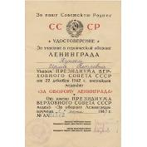 | Удостоверение к медали "За участие в героической обороне Ленинграда", выданное И.П. Яунзем  Ленинград,1947  Бумага, печать, чернила. 21х14  1 л. | Ф-414-3153  ГЦММК КП-10239/200  № ГК 4098593 | Заломы по сгибам листа. Потрепаны края. Мелкие пятна.
45 | 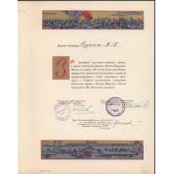 | Почетная грамота  И.П. Яунзем в связи с 40 летием Красной Армии и Военно-морского флота.  Москва, 1958  Бумага, печать, чернила. 35,5х25  1 л. | Ф-414-2107  ГЦММК КП-10155/1939  № ГК 42626729 | Потрепаны края и углы. Заломы по сгибам и по углам листов. Пожелтение бумаги.

С началом Великой Отечественной войны Лидия Русланова, как и в предыдущую финскую, снова пела на фронте. Она вспоминала, что своё боевое крещение получила под Ельней. «Только закончила одну из песен, как над головами появились «юнкерсы» в сопровождении «мессершмиттов». Посыпались бомбы, затрещали пулемёты, задрожала земля от взрывов… Смотрю, никто и ухом не ведёт, слушают, как в Колонном зале. Думаю, и мне не пристало отсиживаться в траншее, да и концерт прерывать негоже… В общем, налёт фашистов выдержала, программу довела до конца».
С первых дней войны Лидия Русланова в составе одной из первых концертных бригад, куда также входили Владимир Хенкин, Михаил Гаркави, Игнатий Гедройц, и другие артисты выехала на фронт. Руководил бригадой театральный деятель и директор центрального дома работников искусств Борис Филиппов.

Несмотря на близость фронта, артисты никогда не отказывались ни от одного выступления, понимая, насколько важным было их искусство для фронта. Выступать нередко приходилось в сложных условиях — под открытым небом в окопах, землянках, госпиталях. В 1942 г. ей присвоили звание заслуженной артистки РСФСР.
Летом 1942 года в журнале «Огонёк» был напечатан очерк писателя Валентина Катаева «Концерт перед боем»:
«Известная исполнительница русских народных песен Лидия Русланова... почти с первых же дней войны... разъезжает по частям героической Красной Армии, выступая перед бойцами. Она ездит с маленькой группой... Где только они не побывали! И на юге, и на юго-западе, и на севере! Они дали сотни концертов... Лес. В лесу еще сыро. Маленький, разбитый снарядами и полу сожженный домик лесника. Совсем недалеко идет бой - артиллерийская подготовка. Осколки срезывают сучья деревьев. Прямо на земле стоит Лидия Русланова... Она поет. Ее окружает сто или полтораста бойцов. Это пехотинцы. Они в маскировочных костюмах. Их лица черны, как у марокканцев. На шее автоматы. Они только что вышли из боя и через тридцать минут снова должны идти в атаку».
Выступления Л. Руслановой всегда проходили с огромным успехом. Ее русская песня, русский городской романс всегда были востребованы публикой. Еще с 1930-х, и потом, во время войны ее творчество притягивало слушателей задушевной теплотой, напоминавшей им довоенную жизнь. В репертуар певицы с начала войны вошли новые песни – «Враги сожгли родную хату», «Партизан Железняк» и «Катюша» М. Блантера, «Землянка» К. Листова, «Орленок» В. Белого.
Она не просто исполняла песни, но проживала их, считая каждую маленьким спектаклем. Ей удавалось возрождать и старые песни, которые потеряли свою популярность.
Лидия Русланова давала концерты для солдат в течение всей войны. Выступать нередко приходилось в сложных условиях — под открытым небом в окопах, землянках, госпиталях.
В апреле 1942 года в поселке Спас-Нудоль, под Волоколамском, где Лидия Русланова выступала с концертами во 2-м гвардейском кавалерийском корпусе, она познакомилась с недавно назначенным командиром корпуса генерал-майором Владимиром Крюковым.
28 июня 1942 года Лидии Руслановой присвоили звание заслуженной артистки РСФСР
На свои собственные средства, заработанные во время предвоенных гастролей в 1944 г., Лидия Русланова приобрела две батареи артиллерийской минометной техники, а проще - Катюш, которые были отправлены на Первый Белорусский фронт в корпус, которым командовал её муж.

Весной 1945 года Лидия Русланова вместе с наступающей армией прибыла в ещё не освобождённый от гитлеровских войск Берлин. Первое выступление русских артистов в Берлине состоялось 2 мая 1945 года у стен Рейхстага. Когда пела Русланова, солдаты, бывалые фронтовые, не стыдясь, плакали и заказывали, ей исполнить вои песни — кто сибирские, кто про Волгу-матушку, русские, а чаще – «Валенки». Концерт продолжался до поздней ночи. В тот день после концерта Русланова углём поставила свою подпись на колонне Рейхстага рядом с фамилиями других солдат.
В Берлине состоялось несколько концертов Лидии Руслановой — у Рейхстага и у Бранденбургских ворот.
Лидия Андреевна была не первой ее исполнительницей песни «Валенки». Ранее она была в репертуаре петербургской певицы Нины Дулькевич, цыганской певицы Насти Поляковой, эстрадной звезды Изабеллы Юрьевой. У Руслановой песня зазвучала совсем иначе — отличалась и мелодия, и порядок куплетов. Писатель Виктор Ардов отмечал, что у руслановских «Валенок» «своя эстетика народной шутки».
О том, как появилась эта песня в ее репертуаре, Русланова вспоминала: «Я ехала на фронт и говорю гармонисту: “На первом же концерте попробуем одну песню”. Я прошлый раз, уезжая с фронта, унесла впечатление, что передо мной сидела тысячная толпа, сидели прямо на земле, вытянув ноги, а на ногах валенки﻿ были. <…> Вот когда я увидела эту тысячную толпу, вытянутые ноги, все в валенках, я взяла ее за рефрен, хотя и раньше была песня «Валенки», но другая. Я взяла готовую мелодию, которая у меня была где-то в голове, и приделала к ней этот рефрен — «Валенки».
Этот цыганский романс появился в репертуаре Руслановой в начале войны и вскоре стал её «визитной карточкой».
Великая Отечественная война стала вершиной популярности Л. Руслановой. Всего на фронтах Великой Отечественной войны она дала более 1120 концертов.
24 августа 1945 года Георгий Жуков подписал приказ № 109/н: «За успешное выполнение заданий командования на фронте борьбы с немецко-фашистскими захватчиками и проявленное мужест0во, за активную личную помощь в деле вооружения Красной Армии новейшими техническими средствами наградить орденом Отечественной войны I-й степени Русланову Лидию Андреевну».
В разделе представлены фотографии с выступлений певицы на фронте в составе концертной бригады, программы и афиши концертов в Москве. в Сталиногорские (Новомосковске), гармоника С. Максакова – постоянного аккомпаниатора певицы, афиши концертов с Русским народным хором им. Н. Осипова, грампластинки военных лет.

1. | 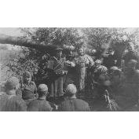 | Негатив  Русланова Л.А. - российская и советская певица.  Б.м.,[1941-1942]  Стекло, негатив ч/б.  9х12. | Н-3336  ГЦММК КП-1902/4  № ГК 5990299
2. | 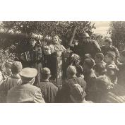 | Фотография  Бригада Л Руслановой на фронте -  Б.м, 1942  фотобумага.  23,7х17,8. | 4284/V  ГЦММК КП-1341/34  № ГК 5121921  Ст. Инв.№ - 4284/V;4284/V | Помятость фотолиста. Царапины.
3. | 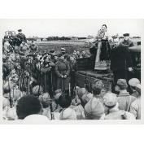 | Фотопозитив  Русланова Л.А.  на фронте  В кузове грузовика стоит певица в русском сарафане.  На втором плане хаты.  б.м. [1941]  Фотобумага. 18х24. | 11075/V всп  ГЦММК КП-9092/13  № ГК 36861769 | Без видимых повреждений
4 | 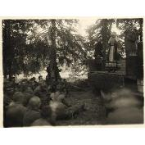 | Фотография  Л.Русланова и М,Гаркави на фронте. Л.А. Русланова на грузовике выступает перед бойцами. и  Б.м. [1942]  Глянцевая фотобумага. 17,8х12,6. | 4287/V  ГЦММК КП-1341/36  № ГК 5121966 | Помятость фотолиста. Кракелюр. Царапины. Пятна оборота.
5. | 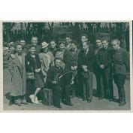 | Фотография  Бригада под руководством М.Н. Гаркави (третий слева во втором ряду), в бригаде засл. арт. РСФСР Л.А. Русланова и др., с бригадой на Зап. фронт выехали художники Кукрыниксы и писатель Лев Никулин.  Западный фронт, [1941-1942]  фотобумага. 17,5х12,5. | 4156/V  ГЦММК КП-1428/30  № ГК 5121299 | Продольное скручивание фотолиста. Угасание изображения.
6 | 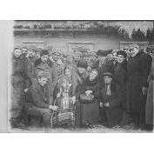 | Негатив  Русланова Л.А. с бригадой на фронте.  Б.м., 1942 г.  Стекло, негатив ч/б. 9х12. | Н-1686
7 | 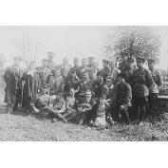 | Негатив  Русланова Л.А. с концертной бригадой на фронте.  Б.м., 1942 г.  Стекло, негатив ч/б. 9х12. | Н-1687
8 | 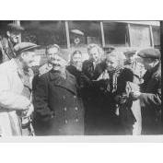 | Негатив  Концертная бригада артистов: Русланова Л.А. , Хенкин Вл.  Б.м.., 1942.10.12.  репродукционный негатив.  Стекло, негатив. 9х12; | Н-10639
9. | 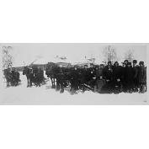 | Негатив  Русланова Л.А. с концертной бригадой на фронте.  Б.м.,1942 г.  Стекло, негатив ч/б. 9х12. | Н-1688
10. | 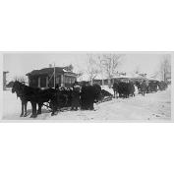 | Негатив  Русланова Л.А. с концертной бригадой на фронте.  Б.м. 1942 г.  Стекло, негатив ч/б. 9х12. | Н-1689
11. | 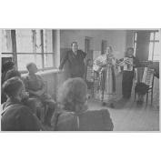 | Негатив  Русланова Л. и М.Гаркави на фронте.  [д. Валуйки, Белгородская обл]., 1943 г.  .  Стекло, негатив. 9х12. | Н-10640
12. | 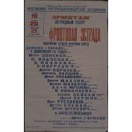 | Афиша  Комитет по делам искусств при СНК СССР. Всесоюзное гастрольно-концертное объединение. «Эрмитаж». Эстрадный театр. Пятница 19, суббота 20, воскресенье 21.  Фронтовая эстрада. Выступление артистов фронтовых бригад  Москва, [1942].06  Бумага, печать. 91х58 см  Тираж: 250 экз.  1. | 1832/X  ГЦММК КП-1285/27  № ГК 47545484
13. | 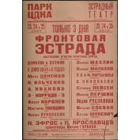 | Афиша  Парк ЦДКА. Эстрадный театр. 23, 24, 25 июня.  Только 3 дня. Фронтовая эстрада. Выступление артистов фронтовых бригад. -  Москва, 1942  Бумага, печать. 100х70 см  Тираж: 400 экз.  1. | 1837/X  ГЦММК КП-1285/1  № ГК 47545452 | Множественные заломы и надрывы, утрата 190х110 мм.
14 | 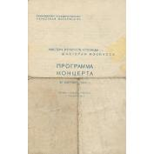 | Программа  Дворец культуры химиков.  Московская государственная областная филармония. Мастера искусств столицы - шахтерам Мосбасса.  Исполнители: С. Фурер, Л.П. Ельчанинова, Д.Н. Орлов, П.И. Чекин, Д.Я. Пантофель-Нечецкая, артисты балета ГАБТ СССР, М.Д. Михайлов, Государственный народный хор имени Пятницкого (художественные руководители В.Г. Захаров, П.М. Казьмин), трио баянистов Всесоюзного Радиокомитета (Попков, Данилов, Кузнецов), артисты балета Государственного ансамбля народного танца, Т. Церетели, Д.Л. Кара-Дмитриев, Л. Русланова, артисты джаз-ансамбля Центрального ДК железнодорожников (М. Харитонов, Н. Тиберг)  Сталиногорск, (Новомосковск, Моск. обл.), 1943.10.10  Бумага, печать.  21,5х14 см | 117/X нов.  РНММ КП-23804/28  № ГК 19896350
15. | 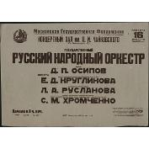 | Афиша  Афиша Мосфила. Концертный зал имени П.И. Чайковского. 16 декабря.  Государственный русский народный оркестр, дирижер - Д.П. Осипов. Солисты: Е.Д. Кругликова (сопрано), Л.А. Русланова, С.М. Хромченко (тенор). -  Москва, 1944  Бумага, печать. 45х64 см | 3878/X  ГЦММК КП-1779/12  № ГК 7008894
16 | 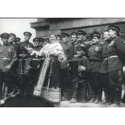 | Фотопозитив  Русланова Л.А. на импровизированном концерте у стен Рейхстага.  Берлин, 1945.05.02  Фотобумага, фотопозитив. 12,9х17,7. | 12161/V всп  ГЦММК КП-11219/15  № ГК 36861754
17 | 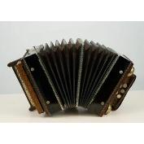 | Гармоника саратовская. принадлдежавшая С.Максакову, аккомпаниатору Лидии Руслановой.  Корелин М. Д. (мастер)  Саратов. 1940-е гг.  подлинник  Дерево красное, металл, кожа, картон, ткань, медь, лак, металл белый (накладки). Шир. 37 (ок. 43 с раздвинутыми мехами) Выс. 25,2. Гл. 18,5 см. | МИ-1298  ГЦММК КП-5008  № ГК 4736248 | Деформация верхней кнопки, правая боковая панель отходит, ремень потрепан и с трещинами, потертости царапины, утрата материала на нижнем углу деревянной планки ниже колокольчика, многочисленные выбоины лака.
18. | 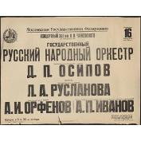 | Афиша  Московская государственная филармония. Концертный зал имени П.И. Чайковского. Сезон 1945-46 гг. 10 декабря.  Государственный русский народный оркестр. Художественный руководитель - Д.П. Осипова. Солисты: Л.А. Русланова, А.И. Орфенов, А.П. Иванов. - Москва, 1945.  Москва, 1945  Бумага, печать. 65х84 см  Тираж: 350 экз.  1. | 5007/X  ГЦММК КП-1988/1  № ГК 40941739
19. | 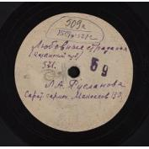 | Грампластинка  Любовные страдания (Казанской губ.) /Исп. Л. Русланова, В. Максаков  (саратовская гармонь) / Двенадцать часов"- вальс (муз.Уоррен ) / Исп. Арден Оматт. «Грампласттрест» НКТП-СССР, Апрелевский завод памяти 1905 г.  1934 г  Московская область  371, 399  78, моно  Шеллак, гранд. | ГРП-8509  ГЦММК КП-5082/77  № ГК 30970033 | Царапины, поверхностное загрязнение
20. |  | Грампластинка  Русская нар. песня "Окрасился месяц багрянцем"; "Липа вековая" / Исполн. Л. Русланова; Л. Комлев, аккордеон (1); секстет домр п/у Н. Некрасова (2). Местная промышленность г. Москвы  1943  Москва  402; 447  78 об/мин, моно  Винил. Гранд. | ГРП-21538  ГЦММК КП-8436/3  № ГК 9602602 | Многочисленные царапины, потертости, небольшая загрязненность
21. |  | Грампластинка  Народная песня "Живет моя красотка" / Исполн. Л. Русланова. Апрелевский завод грампластинок  78 об/мин, моно  Винил | ГРП-20406  ГЦММК КП-8229/40  № ГК 6464551
22. |  | Грампластинки  Музыка и слова народные - Саратовские частушки Исп. Л. Русланова  xX век  СССР  10125, моно  Шеллак. Гигант. | ГРП-45756  ГЦММК КП-10393/1  № ГК 26101023 | Потёртости, царапины
23. |  | Грампластинки  Лидия Русланова - Очаровательные глазки / Эх, матушка  1945  СССР  12474, моно  Шеллак. Гранд. | ГРП-45757  ГЦММК КП-10393/2  № ГК 26100998 | Потёртости, царапины
24 | 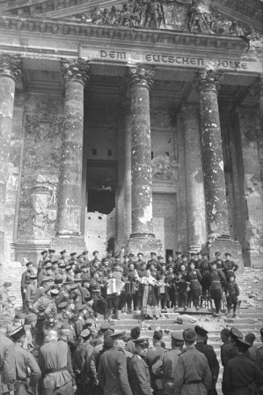 | Петрусов Георгий Григорьевич  Негатив черно-белый. Берлин, 1945. Выступление Лидии Руслановой на ступенях Рейхстага  Период создания:  1945  Материал, техника:  фотопленка  Размер:  3,5 см  Место создания:  Германия, г. Берлин  — | Номер в Госкаталоге:  47748459  Номер по КП (ГИК):  МДФ КП-1361/551  Инвентарный номер:  Н-3/551  Внешняя ссылка: | Местонахождение  Государственное бюджетное учреждение культуры и дополнительного образования города Москвы "Мультимедийный комплекс актуальных искусств"  В цифре

III. РАЗДЕЛ. «НАМ НУЖНЫ ВАШИ ПЕСНИ…»

Такими словами охарактеризовал творчество Клавдии Шульженко один из почитателей ее таланта. Многие слушатели с теплом отзывались в своих письмах на душевность и искренность таланта певицы, с которой они прошли свою молодость.
В разделе рассказывается о судьбе исполнительниц в послевоенные годы, об откликах поклонников их таланта в письмах и воспоминаниях.
После войны в стране начала восстанавливаться мирная жизнь. Менялась жизнь, менялись и требования к эстрадному жанру. После войны творческая жизнь артисток сложилась по-разному.

Романсовый репертуар Изабеллы Юрьевой вновь оказался не актуальным, поскольку нужны были другие песни: бодрые, жизнеутверждающие. Появился больший интерес в «колхозной» тематике. И. Юрьева ушла со сцены. Вспомнили о ее существовании только в 1970-х, когда ей было уже больше 70 лет. В Концерте, посвященном ее 95-летнему юбилею, на сцене Колонного зала Дома Союзов она спела романс. Публика ее слушала стоя, отдавая дань ее таланту. Последний раз Изабелла Юрьева вышла на сцену и спела в 98 летнем возрасте. Тогда публика тоже встала и плакала. Не стало «королевы романса» 20 января 2000 года.
После войны Людмила Геоли продолжала работать во Всесоюзном гастрольно-концертном объединении (ВГКО), гастролировала по городам СССР, продолжала своим искусством «вдохновлять тружеников нашей страны на трудовые подвиги». (Такими словами благодарности на выступление откликнулись слушатели - шахтеры комбината «Молотов-уголь» Кизеловского угольного бассейна 30 сентября 1947 г. на ее выступление. В 1951 году в Центральном Доме композиторов состоялся ее Творческий отчет. В концерте она исполняла песни советских композиторов – П. Аедоницкого, Н. Богословского, И. Дунаевского, Е. Жарковского, Г. Крейтнера, В. Мурадели, М. Старокадомского, М. Феркельмана. В год ее 50-летнего юбилея, в 1957-м в Москве состоялся последний концерт певицы под названием «Шутка в песнях». После этого, ее имя навсегда ушло с эстрады. Людмила Геоли прожила в Москве еще более 30-ти лет, но о ее жизни почти ничего не известно.

 | 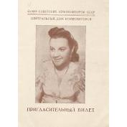 | Пригласительный билет  В Центральный Дом композиторов  На 7-й вечер из цикла "Исполнители музыки советских композиторов". Творческий отчет Л.Ф. Геоли. В программе: - песни советских композиторов.  Москва, 6 января 1951  Бумага, печать. 14х10,3 | 13779/X  ГЦММК КП-3622/125  № ГК 24036441

Судьба Клавдии Шульженко сложилась по-другому. Летом 1945 году джазовый коллектив Шульженко-Коралли, который с успехом выступал на разных фронтах и в тыловых городах время войны, был расформирован. Клавдия Шульженко начала свою сольную концертную деятельность. Она много гастролировала, побывала почти во всех республиках Советского Союза с сольными концертами под названием «Вечера песни» и «Песни о любви».
Одни из первых сольных гастролей К. Шульженко состоялись в Куйбышеве в ноябре 1945 г. Аншлаги были на всех концертах. В рецензии отмечался актерский талант певицы, ее умение найти для каждой песни тонкие краски, «способность создать образ и русской женщины-патриотки, и верной любящей подруги, и веселой девушки». Шульженко исполняла, в основном, песни из своего военного репертуара. Но нужны были новые темы и образы. В ее репертуаре появились: «Лолита» начинающего композитора А. Островского, шуточная жанровая песни Ю. Милютина «Платье» (сл. В. Крахта), «Старые письма» Е. Розенфельда (сл. В. Крахта). В. Соловьев-Седой в 1947 г. написал для нее сюиту «Возвращение солдата» (сл. А. Фатьянова).
Шульженко постоянно выступала с сольными концертами, гастролировала в разных городах. В октябре 1965 года певица приняла участие в Первом фестивале советской эстрадной песни, проходившем в Московском государственном театре эстрады. Через два года (1967) она стала членом жюри этого фестиваля.
В 1980 г. она записала свою последнюю долгоиграющую пластинку «Портрет». В 1981 году в издательстве «Молодая гвардия» вышли её мемуары «Когда вы спросите меня…» . В декабре 1983 года певица приняла участие в съёмках телевизионного фильма «Вас приглашает Клавдия Шульженко» (режиссёр С. Журавлёв), премьера которого состоялась 18 декабря по первому каналу телевидения.
После войны на протяжении более 30 лет К. Шульженко получала массу писем от слушателей, которые восхищались ее талантом и вспоминали ее выступления в довоенные и военные годы. В письмах они часто рассказывали о том, какое воздействие оказывали ее песни на солдат.
«Ваши задушевные, родные песни вдохновляли нас, поднимали нас в атаку против врага и мы шли и победили…»
«Слушая Вас в концертах, в кино, не только мне, но и всем солдатам Вы, драгоценная женщина, своими песнями воодушевляли нас и вселяли бодрость духа к победе».
«Дорога Клавдия Ивановна! Скоро исполнится 30 лет со дня нападения фашистов на нашу страну. С первых дней пребывания на Центральном фронте, мы летчики, на полевом аэродроме Семеновка (под Гомелем), в колхозном сарае, где постелью служило сено, с большим волнением слушали Ваш очаровательный голос в романсе «Белая ночь»
Слушали после воздушных схваток, иногда с болью потеряв сегодня экипаж самолета, с горечью в сердце за успехи врага.
Из музыки у нас был один патефон и одна пластинка с вашим голосом. И вот мы часто слушали ее, бесконечно прокручивали, уносясь мыслями в тот ушедший уже для нас мир. И как-то получалось хорошо: забывалась война, казалось, что ты где-то на концерте и слушаешь Вас, отдыхая душой. Прошло столько лет, а «Белая ночь» часто оживает такой, какой запомнилась на всю жизнь…. У каждого из нас своя судьба. Многие не вернулись. Живые рассеялись после войны, как говорят по всему миру. Но я уверен, что у каждого из нас, где бы он ни был, дрогнет сердце, заслышав «Белую ночь»…» (Еременко П.И. 14 июня 1971 г. Львов).
«…Вы посмотрите на свой портрет, который я вырезал из фронтовой газеты в исполнении Вами песни «Синий платочек», - пишет один из фронтовиков о том, какое воздействие имела на него песня «Синий платочек». - Эту фотографию я берегу с 1943 года, когда мы стояли на Курской дуге у деревни Красное. Там мы слушали Ваш «Концерт фронту». Пронес эту фотографию в знак Вашего уважения по всей войне по земле Польши, Чехословакии, Карпатам, по Днестру, Киеву, Харькову… и принес этот дорогой портрет в Москву. … Этот снимок овеян боевой славой, был в пороховом дыму и лежал в кармане солдатской гимнастерки бережно охраняемый всю войну до сегодня. Примите его, как дорогую реликвию».

В одном из писем рассказывается о необыкновенном случае, произошедшем на Калининском фронте в 67-й стрелковой дивизии. Когда из наших окопов началась агитпередача и зазвучали русские песни, в том числе «Синий платочек», немецкий часовой так заслушался пением К. Шульженко, что не заметил наших разведчиков и попал к нам в плен.
Часто в письмах к певице слушатели рассказывали о песнях, которые были написаны неизвестными авторами на фронте (на ленинградском, воронежском), и просили включить их в репертуар певицы.
Шульженко всегда оставалась модной, современной. Ее песни были близки и понятны слушателям и до, и во время, и после войны. Она всегда оставалась верна одной теме — лирике: от гражданской до интимной, старалась раскрыть душевный мир человека, нашего современника. Ее облик, характерная исполнительская манера доверительного разговора со слушателем, теплота и задушевность интонации сделали ее действительно всенародной.

В разделе представлены фотографии, музыкальные рукописи с посвящением К.Шульженко, письма слушателей, программы концертов 1950-х, грампластинки с записями послевоенных лет, мемориальные вещи певицы, среди которых - концертное платье, шарф, украшения и др., а также памятные подарки.

1. | 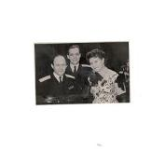 | Фотография  Шульженко К.И. в группе с двумя офицерами.  Кронштадт, 1958.01.31  подлинник  Бумага, фотопозитив, чернила фиолетовые. 11х17см. | Ф-455-123  ГЦММК КП-10920/122  № ГК 46985676 | Фотография немного деформирована, потертости, следы от клея.
2. | 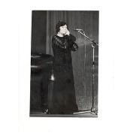 | Фотография  Шульженко К.И. Фотография в зрелом возрасте. В полный рост, в 1/4 оборота. Во время выступления стоит перед микрофоном на сцене в кружевном темном платье, сложенные руки прижаты к лицу.  [Москва], [1970-е]  подлинник  Бумага, фотопозитив. 23,5х15см. | Ф-455-135  ГЦММК КП-10920/134  № ГК 46985695 | Фотография деформирована, по краям потертости.
3. | 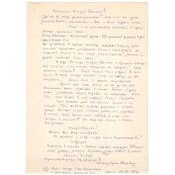 | Письмо. Уразов С.И. Письмо к Шульженко К.И. об эпизоде из военной лекции (для будущей книги адресата). Автограф.  Москва, 1981.03.28  Бумага, чернила фиолетовые. 30х20,5см  1л. | Ф-455-68  ГЦММК КП-10920/67  № ГК 46985053 | Бумага пожелтела, немного загрязнена.
4. | 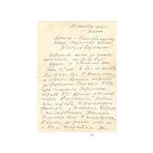 | Письмо  Наумов Н. Письмо Шульженко К.И. (от восхищенного слушателя). Автограф.  Москва, 1966.10.28  Бумага, чернила черные. 21,5 х 15  2л. | Ф-455-172-1  ГЦММК КП-12657/58  № ГК 48307276 | Бумага пожелтела, загрязнена по краям.
5 | 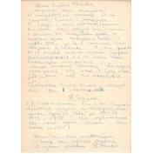 | Письмо  Чесноков А.  Письмо к Шульженко К.И. об истории создания песни «Ленинградка» на стихи В. Соянова, с просьбой ознакомиться с ней и включить в репертуар.  Ленинград, 1973.11.14  автограф  Бумага, чернила синие. 35х22см  1л. | Ф-455-69  ГЦММК КП-10920/68  № ГК 46985102 | Бумага пожелтела, надорвана по краям.
6 | 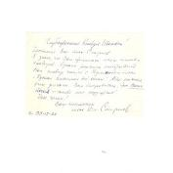 | Письмо  Смирнов Д. Письмо к Шульженко К.И. по поводу посылаемой песни «Пускай сложилось всё иначе» (музыка С. Туликова). Автограф.  [Москва], б.д.  Бумага, чернила синие. 20х14,5см  1л. | Ф-455-66  ГЦММК КП-10920/65  № ГК 46985014 | Без видимых повреждений
7. | 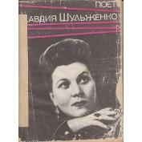 | Ноты  Поет Клавдия Шульженко : Песни : Для голоса в сопровожд. фп. / муз. А. Лепина, Е. Жарковского, А. Островского и др. -  Москва, 1969  72 с.  Бумага, печать типографская.  29,0 х 22,5  72 с. | 46945/VII  ГЦММК КП-7682/1  № ГК 6004915 | Обложка потерта, с заломами. Края ветхие, порваны, фрагменты утрачены. Бумага пожелтела. Листы не скреплены. Корешок подклеен другой бумагой. задней крышки нет.
8 | 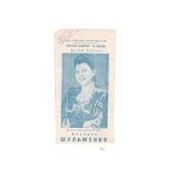 | Программа  К. Шульженко. «Вечер песни»  б.м., [1947]  Бумага, печать. 20 х 10. | Ф-455-173-2  ГЦММК КП-12657/61  № ГК 48307314 | Бумага помята, надорвана по краям.
9. | 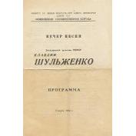 | Программа  Московская государственная эстрада. Вечер песни Клавдии Шульженко.  В программе: Левина, Хачатурян, Дунаевский, Соловьев-Седой, Иллютович, Богословский.  Москва, 1950.07  Типографская печать  Бумага, печать типографская. 23х15,5  Тираж: 3000 экз. экз.  2 л. | Ф-227-273  ГЦММК КП-12125/236  № ГК 14899515 | Пожелтение, пятна, сгибы.
10 | 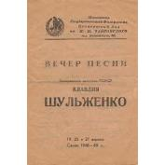 | Программа  Концертный зал имени П.И. Чайковского. Вечер песни К.И. Шульженко. Партия фортепиано Р Брановская. В программе: Хачатурян, Левина, Досталь, Мейтус, Островский, Иллютович и другие. Ведет программу И. Вязнер.  Москва, 1949.04.19,22,27  Типографская печать  Бумага, печать типографская. 18х12,5  Тираж: 1000 экз. экз.  1 л. | Ф-227-278  ГЦММК КП-12125/241  № ГК 14899536 | Пожелтение, пятна, сгибы. Края надорваны.
11 | 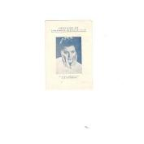 | Программа  Центральный Дом работников искусств СССР. «Вечер песни». Концерт залуженной артистки РСФСР Шульженко К.И. В программе песни А. Новикова, О. Фельцмана и др.  Москва, 1955.02.14  Бумага, печать.  14 х 9,5 см  2л. | Ф-455-152  ГЦММК КП-10920/154  № ГК 46985701 | Бумага помята и немного загрязнена.
12. | 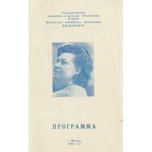 | Программа  «Песни о любви».  Исполняет К.И. Шульженко. В концерте принимают участие: Т. Маркова (композитор), А. Першин (художественное слово), Ю. Фирсова (скрипка), В. Вавилов (гитара). Партия фортепиано - Б. Мандрус.  Москва, 1966  Бумага, печать. 19,2х11,8 см | 22667/X  ГЦММК КП-7725/180  № ГК 24484043
13. | 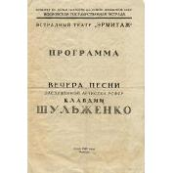 | Программа  «Вечер песни» Шульженко К.И. в эстрадном театре "Эрмитаж" (в числе исполненных произведений песни Островского А.И.).  Москва, 1948  Бумага, печать типографская. 19,8х13,5 см  2 л. | Ф-535-1803  ГЦММК КП-11559/1964  № ГК 5079494 | Бумага пожелтела, покороблена. Вертикальный и горизонтальный сгибы. Листы потрёпаны. Замятости, мелкие утраты в углах.
14. | 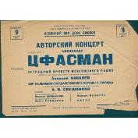 | Афиша  Колонный зал Дома Союзов.  Авторский концерт А. Цфасмана с участием эстрадного оркестра ВР и хора мальчиков государственного хорового училища. Солисты - К. Шульженко, Л. Гриценко, Н. Назарук, А. Цфасман.  Москва, 1956.12.09.  Бумага, печать. 1 л. | Ф-262-175  ГЦММК КП-11105/148  № ГК 6569913
15 | 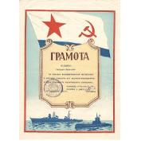 | Грамота Шульженко К.И. за участие в шефском концерте для моряков-подводников (в часть 70176) в день юбилейного корабельного праздника.  б.м., 1962.09.30  печать  Бумага, машинопись, печать. 30,5 х 21,5  1л. | Ф-455-75  ГЦММК КП-10920/74  № ГК 46985070 | Бумага немного помята и загрязнена по краям.
16. | 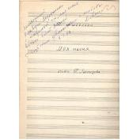 | Музыкальная рукопись  Д.Ашкенази  «Моя песня». Для голоса и ф-но. Стихи П. Леонидова.  С дарственной надписью автора К.И. Шульженко  (1972.01.02)  б.м., [1972]  Рукописная копия  Бумага,, чернила 31х23,5см  7л. | Ф-455-4  ГЦММК КП-10920/4  № ГК 46985030 | Бумага пожелтела, по краям загрязнена.
17. | 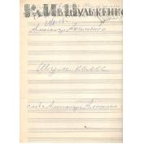 | Музыкальная рукопись.  Акименко А. «Шум колёс». Песня для голоса и ф-но. Слова А. Алёшина. С дарственной подписью автора Шульженко К.И. Автограф.  б.м., [1968.12.28]  Бумага, чернила синие, машинопись. 31х24см  2л.+1л. текста. | Ф-455-1  ГЦММК КП-10920/1  № ГК 46985068 | Бумага пожелтела, загрязнена; второй лист справа надорван.
18 | 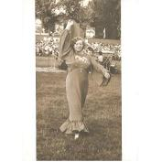 | Фотография  Шульженко К.И.  б.м., б.д.  Бумага, фотопозитив. 15,5х29,5см. | Ф-455-140  ГЦММК КП-10920/139  № ГК 46985649
19. | 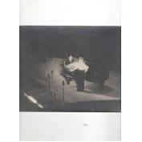 | Фотография  Шульженко К.И. Во время выступления на сцене, перед микрофоном, На рояле аккомпанирует [Ашкенази Д.].  Киев, 1955  подлинник  Бумага, фотопозитив. 23,5х18см. | Ф-455-120  ГЦММК КП-10920/119  № ГК 46985692 | Фотография темная, лица просматриваются плохо. Обратная сторона загрязнена, в пятнах.

20 | 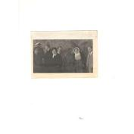 | Фотография  Шульженко К.И. Фотография в пожилом возрасте в группе с М. Бернесом и Л. Руслановой и др.  б.м., б.д.  подлинник  Бумага, фотопозитив. 14,5х10,5см. | Ф-455-144  ГЦММК КП-10920/143  № ГК 46985727 | В верхней части приклеена полоска бумаги, внизу следы от клея.
21. | 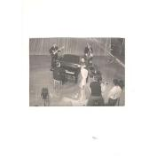 | Фотография  Шульженко К.И. Во время выступления с трио (гитара, контрабас и ф-п).  б.м., начало 1960-х  Бумага, фотопозитив. 13х18см. | Ф-455-122  ГЦММК КП-10920/121  № ГК 46985733 | Без видимых повреждений
22 | 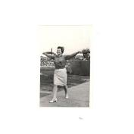 | Фотография  Шульженко К.И. Во время выступления на стадионе с ансамблем [ «Весёлые ребята»].  б.м., конец 1960-х  подлинник  Бумага, фотопозитив. 18,5х12см. | Ф-455-127  ГЦММК КП-10920/126  № ГК 46985641 | Без видимых повреждений
23. | 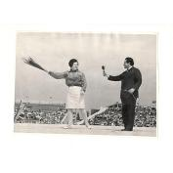 | Фотография  Шульженко К.И. Во время выступления на стадионе с ансамблем [ «Весёлые ребята»]. Поёт в микрофон, рука с платком отведена в сторону.  б.м., Конец 1960-х?  подлинник  Бумага, фотопозитив. 18х24,5см. | Ф-455-128  ГЦММК КП-10920/127  № ГК 46985710 | Фотография деформирована, имеются заломы.
24. | 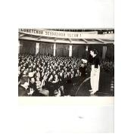 | Фотография  Шульженко К.И.  во время выступления на Первом Всесоюзнм фестивале советской эстрадной песни.  Москва,1965  подлинник  Бумага, фотопозитив. 22,5х17см. | Ф-455-131  ГЦММК КП-10920/130  № ГК 46985675 | Без видимых повреждений.
25. | 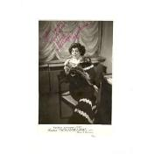 | Фотография  К.И. Шульженко  Фото с дарственной надписью харьковчанам от К.И. Шульженко.  Москва(?), 1977  Фотобумага, фотопозитив, печать, фломастер, карандаш. 22 х 14,5. | Ф-455-132  ГЦММК КП-10920/131  № ГК 46985640 | Скошенный отрез по левому краю в нижней части. Деформация фотографии (правый и левый края загнуты вверх).
26. | 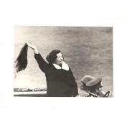 | Фотография  Шульженко К.И.  б.м., 1970-е  Бумага, фотопозитив. 16,5х23см. | Ф-455-138  ГЦММК КП-10920/137  № ГК 46985666 | В центре вертикальный залом.
27. | 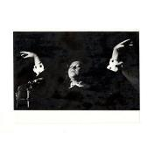 | Фотография  Шульженко К.И.  Перед микрофоном, с закрытыми глазами, руки подняты вверх. Манжеты и воротничок белые, в черный горох. (Исполнение песни «Руки»  [Москва], [1965]  подлинник  Бумага, фотопозитив. 24х18см. | Ф-455-129  ГЦММК КП-10920/128  № ГК 46985694 | Имеются заломы, на обороте следы от клея.
28. | 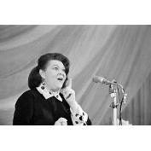 | Негатив  К. И. Шульженко во время выступления на I-м Всесоюзном фестивале советской эстрадной песни.  Москва, 1965  Пленка. 2,4 х 3,6. | Н-42665  ГЦММК КП-11071/28  № ГК 30762012
29. | 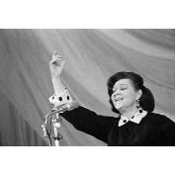 | Негатив  К. И. Шульженко - во время выступления на I-м Всесоюзном фестивале советской эстрадной песни.  Москва, 1965  Пленка. 2,4 х 3,6. | Н-42666  ГЦММК КП-11071/29  № ГК 30761997
30. | 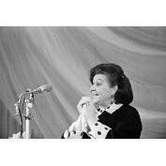 | Негатив  К. И. Шульженко - во время выступления на I-м Всесоюзном фестивале советской эстрадной песни.  Москва, 1965  Пленка. 2,4 х 3,6. | Н-42664  ГЦММК КП-11071/27  № ГК 30761971
31. | 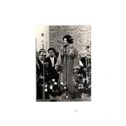 | Фотография  Шульженко К.И.  [Москва], [1970-е]  Бумага, фотопозитив. 18х13см. | Ф-455-139  ГЦММК КП-10920/138  № ГК 46985712 | Без видимых повреждений
32. | 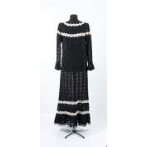 | Концертное платье, принадлежавшее Клавдии Шульженко,  Москва, [конец 1960-х -начало 1970-х годов.]  Ткань, шитьё. Длинна-149 см.; (от шейки-142 см.); ширина плеч-37 см.;ширина груди-37,5 см.;ширина бедер-53 см.; ширина подола-133 см.,длинна рукава-63 см. | Ф-455-150  ГЦММК КП-10920/152  № ГК 22881268 | После реставрации.
33 | 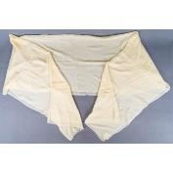 | Шарф  газовый желтый  б.м., конец 1940-х-1960-е]  Газ. 260х104 см. | Ф-455-146  ГЦММК КП-10920/145  № ГК 57910295 | Общее поверхностное загрязнение. Помятости, пятна, небольшие дырки.
34 | 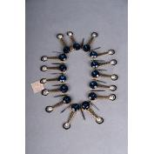 | Украшение. Колье из синего и белого стекла стекла и желтого металла, принадлежавшее Шульженко К.И.  Чехословакия, 1950-1960-е годы  Металл желтый, стекло диаметр 43 см., длина сегментов- 7 см., ширина-2 см. | Ф-455-149-1-2  ГЦММК КП-10920/148-149 | После реставрации. Общее поверхностное загрязнение. Крышка коробки в двух местах порвана.
35 | 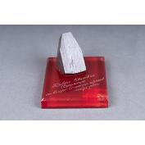 | Сувенир. Кусочек железной руды на красной пластмассовой подставке с дарственной надписью Шульженко К.И. от Старооскольских горняков.  Старый Оскол, 1974.11  подлинник  Железо, пластмасса. 8х10х6см. | Ф-455-147  ГЦММК КП-10920/146
36. | 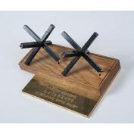 | Сувенир - уменьшенное изображение противотанковых "ежей" на подставке, с гравировкой: "Народной артистке СССР Клавдии Ивановне Шульженко от ветеранов войны НИЦЭВТ". 1970-е гг.  Металл, дерево, гравировка. 12,5х5х7 см. | Ф-455-181  ГЦММК КП-13043/7  № ГК 55872142 | Общее поверхностное загрязнение. Незначительные пятна на дереве. "Ежи" немного расшатаны. Частичная утрата красочной облицовки на «ежах». На обороте металлической пластины с дарственной надписью - пятна рыжего цвета.
37 |  | Салфетка белая, кружевная, неопределенной формы.  б.м., б.д.  подлинник  Ткань, кружево | Ф-455-151  ГЦММК КП-10920/153 | Местами пожелтела.
38. | 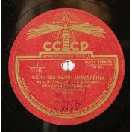 | Грампластинка  Сколько вам лет? музыка Р. Брановской, слова О.Фадеевой. Исп. К. Шульженко, Р.Е.Брановская(ф-но) / Если вы были влюблены. Музыка З.Левиной, слова С.Болотина, исп. К. Шульженко, Р.Е.Брановская(ф-но). Апрелевский завод  1949  СССР  15490/17341, моно  Шеллак, гранд. | ГРП-41170  ГЦММК КП-9985/44  № ГК 23525330 | Поверхностные загрязнения.
39. | 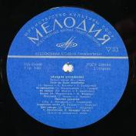 | Грампластинка  ШУЛЬЖЕНКО Клавдия  Записи конца 1940-х годов из конц. залов. Мелодия  1973  ВСГ  Д 034639-40  33 об/мин, моно  Винил. Гигант. | ГРП-22679  ГЦММК КП-8701/13  № ГК 12389364 | Без видимых повреждений
40. | 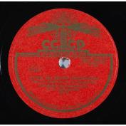 | Грампластинка  Сколько вам лет? (муз. Р .Брановской, сл. О.Фадеевой); Если вы были влюблены (муз. З.Левиной, сл. С.Болотина) / Исп. К. Шульженко (меццо-сопрано), Р..Брановская (ф-но). Министерство культуры  СССР,  1949 г.  Московская область  Г-15490; 17341  78 об/мин, моно  цифровая копия  Бумага, хлорвинил. Гранд. | ГРП-55456  ГЦММК КП-12662/39  № ГК 7827847 | Загрязнения, без видимых повреждений.
41. | 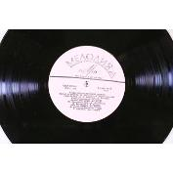 | Грампластинка  Песни великой Отечественной войны.1. Песня о Днепре (М. Фрадкин — Е Долматовский) — Краснознаменный ансамбль. 2. Смуглянка (А. Г. Новиков — Я. Шведов) — Краснознаменный ансамбль. 3. Давно мы дома не были (В. Соловьев-Седой — А. Фатьянов) — В. Бунчиков и В. Нечаев. 4. Как за Камой, за рекой (В. Соловьев-Седой — В. Гусев) — Г. Абрамов. ансамбль песни Вс. радио;  5. Ой, туманы мои, растуманы (В. Захаров — М. Исаковский) — Гос. русский нар. хор им. Пятницкого; 6. В чистом поле (В. Захаров — М. Исаковский) — Гос. русский нар. хор им. Пятницкого; 7. Шумел сурово Брянский лес (С. Кац — А. Софронов) — Г. Абрамов, ансамбль песни Вс. радио; 8. Давай закурим (М. Табачников — И. Френкель) — К. Шульженко. МЕЛОДИЯ, ВСЕСОЮЗНАЯ ФИРМА ГРАМПЛАСТИНОК, АПРЕЛЕВСКИЙ ЗАВОД  1965 г.  СССР  15291-2  33, моно  Винил. 25 см. гранд. | ГРП-15843  ГЦММК КП-7559/57  № ГК 32676916 | Поверхностное загрязнение, лёгкие царапины

42. | 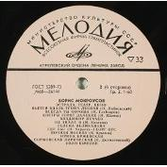 | Грампластинка  Борис МОКРОУСОВ - Эстрада, театр, кино: Пластинка 1:  Заветный камень (Жаров А.) /Исп. Утесов Л.  Прогулка (Алымов С.) /Исп. Утесовы Леонид и Эдит.  Мы с тобою не дружили (Исаковский М.) /Исп. Шульженко К.  1974 г.  СССР  М60-36143-44  33, моно  Винил. Диам. 30 см. | ГРП-24290  ГЦММК КП-9063/8  № ГК 8765222 | Загрязненность, мелкие царапины, потертости.
43. | 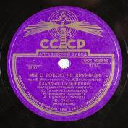 | Грампластинка  Прицкер Д. Белокрылые чайки /Исп. В. Бунчиков, Орк. п/у В.Н.Кнушевицкого.  Мы с тобою не дружили /Исп. К.Шульженко, Инстр. квартет: Б.Тихонов (аккордеон), Н.Назарук (кларнет), А.Кузнецов (гитара), С.Стихин (контрабас). СССР,1952 г.  СССР  Хлорвинил. Диам. 25 см. | ГРП-25182  ГЦММК КП-9231/14  № ГК 10975670 | Многочисленные потертости и царапины.
44. | 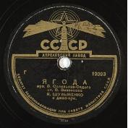 | Грампластинка  "Ягода". Муз. В. Соловьева-Седого, сл. В. Винникова. К. Шульженко и джаз-орк;  "Не тревожь ты себя". Муз. В. Соловьева-Седого, сл. М. Исаковского. К. Шульженко и джаз-орк; Апрелевский завод грампластинок  xX век  СССР  12092 12093  Винил. Гранд. | ГРП-46423  ГЦММК КП-10428/18  № ГК 11827810 | Царапины, потертости. Общее пылевое загрязнение.
45. | 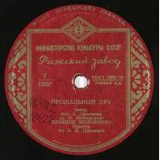 | Грампластинка  "Прощальный луч". Танго. Муз. А. Цфасмана, сл. Н. Лабковского. Клавдия Шульженко. Оркестр п/у А.Н. Цфасмана;  "Лолита". Муз. А. Островского, сл. И. Фрадкина. Клавдия Шульженко. Оркестр; Рижский завод грампластинок  Рига, конец 1940-х  13102 13357  Винил. Гранд. | ГРП-46422  ГЦММК КП-10428/17  № ГК 11827751 | Царапины, потертости. Общее пылевое загрязнение.
46 | 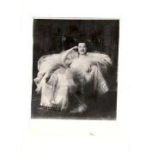 | Фотография  Шульженко К.И. Портрет в среднем возрасте во время съёмок кинофильма «Весёлые звёзды». В полный рост, в анфас. Сидит в кресле в белом концертном платье.  [Москва], 1954  Бумага, фотопозитив. 23х13см. | Ф-455-125  ГЦММК КП-10920/124  № ГК 46985725 | Фотография немного помята.
47 |  | Письмо-открытка  Сорокина Тамара Тихоновна  Письмо Шульженко К.И.(поздравление с Днём победы). Автограф.  Свердловск, 1976.05.02  Бумага, чернила синие, 14 х 9. | Ф-455-173-1  ГЦММК КП-12657/60  № ГК 48307272 | Без видимых повреждений

По окончании войны Ирма Яунзем продолжала свою концертную деятельность. В ее репертуаре за всю творческую жизнь собралось более 5 тысяч песен на 64 языках. Певица провела около 11 тысяч концертов. Она опубликовала несколько сборников песен, более 100 статей в периодических изданиях, принимала участие во многих передачах на радио и телевидении. Ее учениками стали десятки народных и заслуженных артистов, те, кому она ставила голос и писала репертуары.
Яунзем, начиная с середины 1930-х, в течение тридцати лет вела Дневники своих выступлений, в которых подробно описывала программу концертов, даты и место его проведения, полученный гонорар, и даже каждый раз указывала концертный костюм, в котором выступала. Здесь же она давала оценку прошедшему мероприятию - свое лично впечатление от выступления.
Судя по оставленным записям, в 1950-е годы ее выступления проходили почти ежедневно в больших и малых залах, в клубах, школах, на заводах: от Большого зала консерватории и Колонного зала Дома Союзов до открытой эстрады в Парке культуры и отдыха имени Горького, Зеркального театра в саду «Эрмитаж», Дома Ученых, Дома ветеранов сцены и т.д. Она постоянно выезжала на гастроли, и всюду ей сопутствовал, как она отмечала в Дневниках, «громадный успех». Ее концертный график был максимально насыщен все годы. К примеру, только за один 1948 год она выступила с концертами помимо Москвы - в 35 города СССР. Среди них - Ленинград, Рига, Вильнюс, Трускавец, Клайпеда, Каунас, Таллин, Владивосток, Биробиджан, Хабаровск, на Амурской флотилии, Ачинск, Минусинск, Абакан, Кызыл, Красноярск, Минск, Бобруйск, Львов и др.
Ирма Петровна постоянно вела пропаганду народной песни. После войны она продолжала делать записи на пластинки, выступала на радио, тесно сотрудничала с советскими композиторами, которые писали для нее обработки народных песен. Была участником многочисленных смотром и конкурсов художественной самодеятельности, много занималась благотворительностью – постоянно давала бесплатные, шефские концерты.
Она неоднократно проводила свои творческие вечера. В 1957 г. Ирма Петровна Яунзем была удостоена звания Народной артистки РСФСР.
После войны к талантам Яунзем еще добавилась насыщенная педагогическая работа. Она обучала искусству народной песни молодых певиц, многие из которых со временем стали известными исполнительницами - Ольга Воронец, Александра Стрельченко, Екатерина Шаврина, Жанна Бичевская.
Одна из ее учениц, белорусская певица Ольга Шутова написала ей такие слова: «Хочу Вам признаться, я всегда восхищаюсь Вами, когда придя на занятия, я каждый раз видела Ирму Петровну, аккуратно причесанной, свежей. И мне кажется, Ирма Петровна, что Вы очень счастливый человек. Счастливый потому, что Вы всегда были и есть нужны людям. А вы приносите им радость, а это так прекрасно!» (Минск, 1973 г.)
Певица получала множество писем от почитателей своего таланта, в которых она черпала их сокровенные впечатления и выражение благодарности за ее подвижнический труд.
Вот несколько выдержек из писем:
«Вы мастер своего дела. С какой любовью и радостью исполняете каждую песню.. А когда вы прослушивали старые записи своей песни «Матушка, что во поле пыльно» С каким вы чувством радости души слушали…»
«..Познакомила мужа со статьей Ольги Воронец о Вас в журнале «Работница» в сентябре 1972 г. Он - словесник. Был изумлен: петь песни на 63 языках!! Иметь коллекцию песен в 5000! Нет! Не так много у нас таких богатых певцов, певцов-ученых, хороших душевных людей, певцов - интернационалистов в самом глубоком понимании».
Из письма на радио: «…Передачи с ее участием я слушала в тридцатые довоенные годы. Я наибольше люблю в ее творческом исполнении то, что она не переделывает, не модернизирует песню, а исполняет так как ее поет народ, будь то русская, белорусская, украинская, казахская, азербайджанская и другие. Они кристаллически чисты как животворные родники»
«… Спасибо Вам, что Вы напомнили мне о моей молодости. Я сразу стала моложе на 40 лет. как я любила Ваши песни, всегда жила ими. Большое Вам спасибо, что Вы были и есть на свете».

В разделе представлены письма радиослушателей, Дневники концертов 1948, 1958-1962 гг., фотографии выступлений на концерте и в домашней обстановке, программы и афиши концертов, ноты и музыкальная рукопись с посвящением певице, а также мемориальные вещи – два концертных платья, аксессуары.

1. | 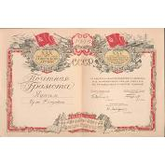 | Почетная грамота на имя Яунзем Ирмы Петровны от Комитета по делам искусств к 25-летию культурного шефства профессионального Союза работников искусств над Советской Армией  Москва, 1948  Бумага, печать. 36х27  2 л. | Ф-414-3482  РНММ КП-23942/1  № ГК 32838835 | Заломы по углам. Потрепаны края.
2 | 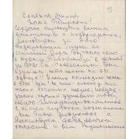 | Письмо.  Письмо от радиослушателей и телезрителей к Яунзем И.П.  б.м., 1972  Бумага, чернила. 20,5х16,5; 11х15,5  1 л. + 1 конв. | Ф-414-1444  ГЦММК КП-10155/1268  № ГК 42019031 | Заломы по сгибам. Потрепаны края листа. Пожелтение бумаги. Потрепан и загрязнен конверт.
.3 | 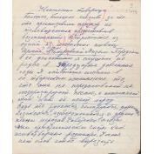 | Письмо.  Письмо от радиослушателей и телезрителей к Яунзем И.П.  Астарань - Уфа, 1972  Бумага, чернила. 20х17  2 л. | Ф-414-1441  ГЦММК КП-10155/1265  № ГК 42018958 | Потрепаны края. Заломы по сгибам.
4. | 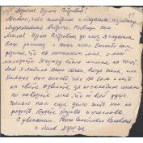 | Письмо.  Письмо от телезрителя к Яунзем И.П.  Киев, 1972  Бумага, чернила, печать. 15,5х17; 11х15,5  1 л. + 1 конв. | Ф-414-1442  ГЦММК КП-10155/1266  № ГК 42018977 | Потрепаны и надорваны края листа. Заломы по сгибам. Заломы по краям конверта.
5 | 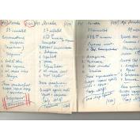 | Литературная рукопись  И.Яунзем.  Дневник впечатлений от собственных концертах  Москва, 1958 - 1962  автограф  Бумага, чернила. 20х16  97 л. + 4 л. обл. | Ф-414-108  ГЦММК КП-10155/127  № ГК 4096978 | Потрепаны края.
6 | 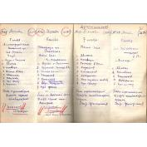 | Литературная рукопись  И.Яунзем  "Дневник концертов за 1948 г."  Москва, Свердловск, 1948  автограф  Бумага, чернила. 20х14,5  96 л. + 4 л. обл. | Ф-414-101  ГЦММК КП-10155/120  № ГК 4096966 | Потрепаны края.
7 | 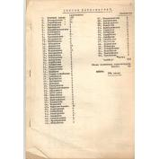 | Литературная рукопись  И.Яунзем  Репертуар солистки Московской Государственной ордена Трудового красного знамени Филармонии народной артистки РСФСР и заслуженной артистки БССР Яунзем И.П.  [г. Москва], 1956 - 1966  автограф  Бумага, машинопись, чернила. 28х20  21 л. | Ф-414-81  ГЦММК КП-10155/100  № ГК 4096876
8 | 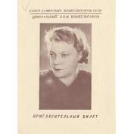 | Пригласительный билет  Центральный дом композиторов.  4-й вечер из цикла "Исполнители музыки советских композиторов". Творческий отчёт И.П. Яунзем. Вступительное слово - М.Ф. Гнесин. Партия фортепиано - В. Флоров. Сопровождение на балалайке - И. Балмашов. В программе: народные песни в обработке советских композиторов, песни на тексты поэтов Л. Ошанина и С. Островского. -  Москва, 1949, 29 октября.  Бумага, печать. 14х10 см | 13681/X  ГЦММК КП-3622/27  № ГК 24483658
9 | 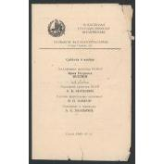 | Программа  БЗК. Концерт Ирмы Яунзем с участием: Обухович А.Б., Флорова В.Н. и Уколычева А.К. В программе: Мокроусов, Копосов, Флоров, Штейнберг, Кленовский, Дунаевский, Власов, Борисов, Сорокин, Коваль, Блантер, Кабалевский.  Москва, 1946.11.09  Бумага, печать. 19х12  2 л. | Ф-275-1060  ГЦММК КП-6186  № ГК 4554984 | Два надрыва по левой части верхнего края листов по 1 см и по середине нижнего края листов 0,5 см и 2 см. Потрепаны и надорваны края. Заломы. Загрязнения.
10 | 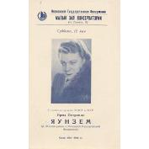 | Программа  Московская государственная филармония. Малый зал Консерватории.  И.П. Яунзем (к 30-летию работы в Московской филармонии). Вступительное слово - Горохова. Партия фортепиано - В.Н. Флоров. В программе: народные песни. -  Москва, 1956, 12 мая  Бумага, печать. 19х12 см (в закрытом виде)  Тираж: 200 экз.  2. | 16925/X  ГЦММК КП-5116/62  № ГК 24483638
11 | 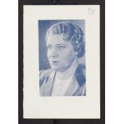 | Пригласительный билет  ЦДРИ. Пригласительный билет на творческий вечер И.П. Яунзем  г. Москва, 1967.10.27  Бумага, печать. 15 х 10  2 л. | Ф-347-6480  ГЦММК КП-8312/7836  № ГК 55224130
12 | 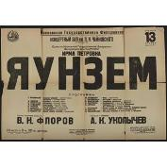 | Афиша  Московская филармония. Концертный зал им. Чайковского. Концерт Ирмы Яунзем. Партия фп.В.Н,Флоров. Пояснение и перевод А.К.Уколычев.  Москва, 1946.04.13  Бумага, печать. 60,5х84  1 л. | Ф-414-3562  ГЦММК КП-10155/3345  № ГК 64430429 | заломы и разрывы по сгибам, пожелтение, замятости по краям
13 | 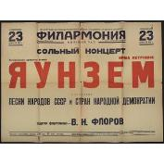 | Афиша  Ленинградская гос. филармония. Большой зал. Концерт Ирмы Яунзем. «Песни народов СССР и стран народной демократии». Партия фп. В.Н.Флоров.  Ленинград, 1951.12.23  Бумага, печать. 65х83  1 л. | Ф-414-3563  ГЦММК КП-10155/3346  № ГК 64430376 | заломы и разрывы по сгибам, пожелтение, бумага ломкая
14 | 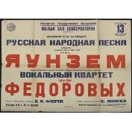 | Афиша  Московская гос. филармония. Малый зал консерватории. Абонемент №30. Концерт Ирмы Яунзем и вокального квартета сестер Федоровых. Партия фп. В.Флоров, партия баяна В.Яковлев.  Москва, 1952.12.13  Бумага, печать. 62х84,5  1 л. | Ф-414-3564  ГЦММК КП-10155/3347  № ГК 64430370 | заломы по сгибам, пожелтение, края потрепаны в замятостях и разрывах
15 | 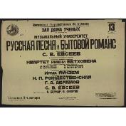 | Афиша  Московская государственная филармония. Зал Дома ученых. Музыкальный Университет. «Русская песня и бытовой романс». Лектор С.В. Евсеев. Участвуют: квартет им. Бетховена, Ирма Яунзем, Н. Рождественская, Г. Абрамов, С. Евсеев, А. Бернар и В. Флоров.  [Москва], 1946.05.13  Бумага, печать. 65 х 88 см.  1 л. | Ф-178-1083  ГЦММК КП-5056/1150  № ГК 60624558 | Порвана, пожелтение, заломы.
16 | 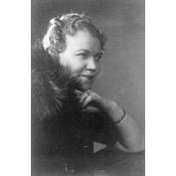 | Негатив  Яунзем Ирма  б.м., конец 1940-х.  Стекло, негатив. 9х12; | Н-12325  ГЦММК КП-2734/98  № ГК 5991783
17. | 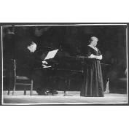 | Фотография  И.Яунзем на сцене во время выступления. В черном концертном платье с кружевом на вотротнике и рукавах.  [Москва]., 1958-1959  Фотобумага, фотопозитив ч/б. 11х17. | Ф-414-3569  ГЦММК КП-10155/3352  № ГК 64430440 | разрыв и утрата в левом верхнем углу, на обороте - утраты слоя картона
18. | 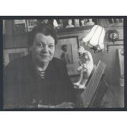 | Фотография  Ирма Яунзем в пожилом возрасте в домашней обстановке, сидит за роялем.  Москва, 1970.06  Фотобумага, фотопозитив ч/б. 17,8х24. | Ф-414-3595  ГЦММК КП-10155/3378  № ГК 64430449 | разрыв по нижней стороне листа, пятно
19. | 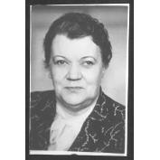 | Фотография  Ирма Яунзем. Фотопортрет погрудный в пожилом возрасте. Анфас.  Москва, 1960-е  Фотобумага, фотопозитив ч/б. 13х8,5. | Ф-414-3598  ГЦММК КП-10155/3381  № ГК 64430368 | Без видимых повреждений
20. | 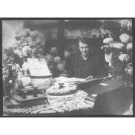 | Фотография  Ирма Яунзем в пожилом возрасте в домашней обстановке, сидит за столом.  Москва, 1960-е  Фотобумага, фотопозитив ч/б. 18х24. | Ф-414-3596  ГЦММК КП-10155/3379  № ГК 64430466 | пятна и загрязнение на оборотнрной стороне листа
21. | 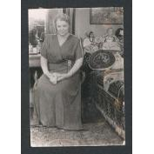 | Фотография  Ирма Яунзем. в домашней обстановке. Сидит в комнате на стуле.  б.м., [1950-е]  Фотобумага, фотопозитив ч/б. 9,5х6,4. | Ф-414-3590  ГЦММК КП-10155/3373  № ГК 64430455 | следы от клея на оборотной стороне и приклеенная бумага
22 | 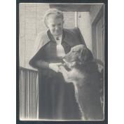 | Фотография  Ирма Яунзем в среднем возрасте.  б.м., 1949  Фотобумага, фотопозитив ч/б. 13,5х9,8. | Ф-414-3592  ГЦММК КП-10155/3375  № ГК 64430413 | Без видимых повреждений
23. | 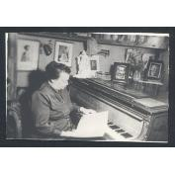 | Фотография  Ирма Яунзем в пожилом возрасте в домашней обстановке, сидит за роялем.  Москва, 1960-е  Фотобумага, фотопозитив ч/б. 8,5х13. | Ф-414-3593  ГЦММК КП-10155/3376  № ГК 64430453 | Без видимых повреждений
24. | 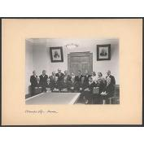 | Фотография  И.П. Яунзем в Кремле на получении звания Народной артистки РСФСР.  Москва, 1957  Картон, фотобумага, фотография, чернила. 25,5х34; 16х22,5. | Ф-414-2932  ГЦММК КП-10155/2764  № ГК 4098503 | Без видимых повреждений.
25. | 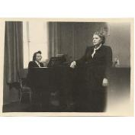 | Фотография  И.П. Яунзем у рояля.  Б.м., 1960-1970-е  Фотобумага, фотопечать. 5,5х7,5. | Ф-414-2771  ГЦММК КП-10155/2603  № ГК 4098254 | Без видимых повреждений.
26 | 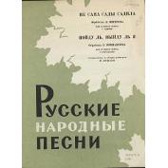 | Ноты  Не сама сады садила : Для среднего голоса с баяном / Обраб. Л. Шимкова; Пойду ль, выйду ль я : Для среднего голоса с фп. / Обраб. З. Компанейца. // Сост. и общ. ред. И. Яунзем. -  Москва, 1961  Бумага, печать. 29х22. | 30492/VII  ГЦММК КП-6131/82  № ГК 35138890
27. | 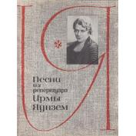 | Ноты  Песни из репертуара Ирмы Яунзем : Для голоса с фп. / Предисл. Вл. Власов. -.  Москва, 1971  100, [4] с.  Бумага, печать. 28,8 х 22,1 | 49481/VII  ГЦММК КП-8110/3  № ГК 22151164 | Корешок потерт.
28 | 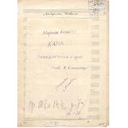 | Музыкальная рукопись  М. Коваль  "Кама". Для голоса с ф-п.  Слова В. Калинского. Посвящается Ирме Петровне Яунзем. Автограф.  [Москва], 1943  Бумага, чернила черные, карандаш, машинопись. 29,8х20,8  2л. | Ф-126-19  ГЦММК КП-3698/358  № ГК 45634098 | Листы загрязнены, потрёпаны, надорваны, заломы
29. | 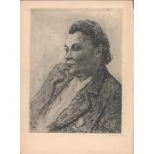 | Гравюра  Портрет И. Яунзем, погрудный, четверть влево, в пожилом возрасте.  б.м., 1960. 1 л.л.  Бумага, карандаш. 40х30  1 л. | Ф-414-3019  ГЦММК КП-10155/2851  № ГК 4098609 | Потрепаны и надорваны края листа. Загрязнения.
30. | 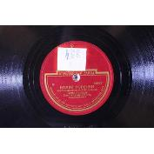 | Грампластинка  В. Сорокин (сл. А.Фатьянова). Возле горенки.  В. Соловьев-Седой (сл. Н. Глейзерова).  Едет парень на телеге.  Исп. Ирма Яунзем (меццо-сопрано), Секстет домр п/у А.С. Семенова.  1946  СССР  13877, 13884  Полихлорвинил, гранд. | ГРП-4732  ГЦММК КП-3942/573  № ГК 39025622

31. | 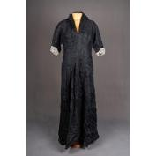 | Платье. Платье черного цвета с кружевом на рукавах.  Б.м., [1927-1929]  Атлас, вышивка. 102 (ширина с рукавами) х 152 см.(длина). | Ф-414-3616  ГЦММК КП-10155/3414 | Поверхностные загрязнения, заломы, следы отпарывания кружева с воротника.
32. | 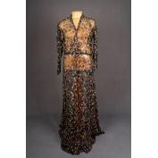 | Платье. Платье тюлевое с машинной вышивкой. Расшитое разноцветными нитками.  [Москва], [1940-е]  Лен, нитки, тесьма, вышивка, длина -158 см., ширина- в плечах-54 см., ширина по подолу-140 см. | Ф-414-3617  ГЦММК КП-10155/3415 | Поверхностные загрязнения, заломы, разрывы тюля.
33 | 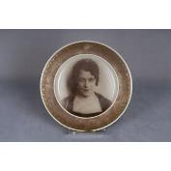 | Тарелка. Тарелка декоративная с фотографическим изображением И.П. Яунзем. 1950-е гг.  Пластмасса. 2,3х23,7(диаметр) см. | Ф-414-3485  ГЦММК КП-10239/226
34. | 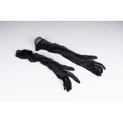 | Перчатки. Перчатки тюлевые черные. Правая и левая перчатки.  Б.м., 1930-1960  Тюль, тесьма. 42 х 10 см. | Ф-414-3618  ГЦММК КП-10155/3416 | Поверхностные загрязнения, помяты. 2 штуки.
 | 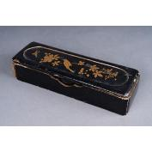 | Шкатулка. Деревянная шкатулка, расписанная золотыми красками. На крышке изображены птицы и цветы.  Б.м., 1930-1950  Дерево, краска, роспись. 33 х 10 х 7 см. | Ф-414-3619  ГЦММК КП-10155/3417 | Руинированное состояние. Поверхностные загрязнения, сколы, утраты, расклейка.
35 | 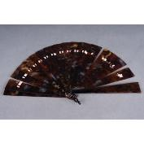 | Веер. Веер черепаховый. Темно-коричневого цвета.  [Япония], начало 20 в.  Панцирь черепахи, лента шелковая. 23 х 3,5 (в закрытом виде) см. | Ф-414-3620  ГЦММК КП-10155/3418 | Лента порвана, следы клея.
36. | 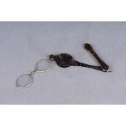 | Лорнет. Лорнет черепаховый с раскладным механизмом и металлическим кольцом.  [Китай, Япония], xIX - начало XX века.  Черепаха, металл. 25 см. ( в разложенном виде)х 13 см. | Ф-414-3621  ГЦММК КП-10155/3419 | Ручка отклеивала, частично разбита, механизм сломан, лорнет только в разложенном виде, трещины, царапины, нарушение поверхностного слоя, следы коррозии на металле.
37 |  | Игрушечный граммофон на деревянной подставке, подарен И.П. Яунзем от ЦДРИ | Ф-414-3089  ГЦММК КП-10155/2921  № ГК 4098354 | Требует ремонта, раструб отваливается
38. |  | Грампластинка  В. Сорокин (сл. А.Фатьянова). Возле горенки.  В. Соловьев-Седой (сл. Н. Глейзерова). Едет парень на телеге.  Исп. Ирма Яунзем (меццо-сопрано), Секстет домр п/у А.С. Семенова. Апрелевский завод  1946  СССР  13877, 13884  Полихлорвинил, гранд. | ГРП-4732  ГЦММК КП-3942/573  № ГК 39025622 |  | загрязнения, царапины

После окончания войны Лидия Русланова с огромным успехом продолжала свои выступления в концертах, по радио, делала записи на пластинках.
Но в 1948 году в судьбе Лидии Руслановой произошел неожиданный, трагический поворот. По ложному обвинению в «антисоветской деятельности» она попала в исправительно-трудовой лагерь, где провела несколько лет жизни. В 1949 ее отправили отбывать наказание в «Тайшетский филиал ГУЛАГа» — Озёрлаг. Русланова с трудом переносила тяготы заключения. В силу своего строптивого характера она часто попадала в карцер. Через год была переведена в тюрьму, во Владимирский централ. Но в силу своего упорного характера, она справлялась с трудностями, никогда не унывала.
Когда по реке Лене шла баржа, на которой перевозили заключённых, люди, работавшие вдоль берегов, слушали, как по воде расстилается сильный женский голос, поющий русские народные песни. «Русланова поёт, Русланову опять переводят», — говорили люди. Тюремное начальство не раз просило ее спеть на праздничном вечере в лагере, но в ответ она выразительно глядя на решётки, отвечала, что «соловей не поёт в клетке». Из-за своего строптивого характера Лидия Русланова несколько раз попадала в карцер, но не была сломлена.
После смерти И. Сталина ее Дело было пересмотрено. В нем не нашлось ничего, что уличало бы ее в «антисоветской подрывной деятельности и агитации». 7 июня 1950 г. дело Руслановой было прекращено и она была реабилитирована. 5 августа 1953 года Лидия Русланова вернулась в Москву.
Несмотря на то, что у нее было конфисковано все имущество, для артистки гораздо тяжелее и больнее было пережить свое публичное «унижение перед всей страной». Во время заключения она подорвала здоровье, почти потеряла голос и не хотела возвращаться на сцену, считая, что зрители её не примут.
Но, все же, через полтора месяца после возвращения, она все же дала свой первый концерт в Концертном зале имени Чайковского, который прошел с громадным успехом, транслировался по радио на всю страну, тем самым доказав, что певица Л. Русланова осталась действительно народной и всеми любимой.
Русланова, продолжала радовать слушателей своим творчеством, записывала песни на пластинки. Уже через год, в 1954 году, фирма грамзаписи выпустила пластинку с ее песнями («Ни одна в поле дороженька». «Русский перепляс», «Уж ты сад», «Я на горку шла» и др.) в сопровождении Гос. оркестра народных инструментов им. Н. Осипова.
Певица получала множество писем от своих поклонников из разных городов страны (Москва, Уфа, Славяновск, Ижевск и т.д.).
В канун 70-летия артистки, 29 октября 1970 г., на радио в цикле «Концерты по заявкам» звучали песни в исполнении Л.Руслановой. По следам радиопередачи музыкальная редакция радио получила массу писем от слушателей, которых вдохновило исполнение Лидии Руслановой, некоторые их них демонстрируются на выставке.
Несмотря на огромную популярность, звание народной артистки СССР Лидии Руслановой так и не было присвоено; она осталась заслуженной артисткой РСФСР. Леонид Утёсов, с которым певица дружила, по этому поводу говорил: «Руслановой звание вовсе не обязательно, у неё главное есть — имя!»

В разделе демонстрируются письма радиослушателей, фотографии, афиши послевоенных концертов, грампластинки.
1. | 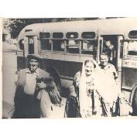 | Фотография  В.Ардов, Л.Русланова, М.Бернес.  [Москва], конец 1950-х-начало 1960-х  Бумага, фотопозитив. 12х9. | Ф-120-3062  ГЦММК КП-10029/2547  № ГК 6580148
2. | 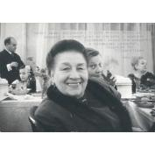 | Фотопозитив  Русланова Л.А. и Асатиани А. на свадьбе сына грузинского кинорежиссера Асатиани.  [Грузия], 01.1968  Фотобумага. 13 х 18,5. | 12160/V всп  ГЦММК КП-11219/14  № ГК 36861755 | Верхний левый угол помят.
3 | 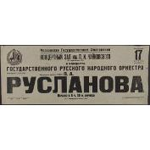 | Афиша  Московская государственная филармония. Концертный зал имени П.И. Чайковского.  Концерт Государственного русского народного оркестра. Принимает участие Л.А. Русланова  Москва, 1946, 17 марта  Бумага, печать.  33х80 см | 7972/X  ГЦММК КП-3084/439  № ГК 43216088
4. | 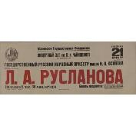 | Афиша  Московская государственная филармония. Концертный зал имени П.И. Чайковского.  Государственный русский народный оркестр имени Н.П. Осипова. Солистка - Л.А. Русланова.  Москва, 1947, 21 апреля  Бумага, печать. 33х85 см  Тираж: 350 экз.  1. | 7653/X  ГЦММК КП-3084/122  № ГК 42626195
5. | 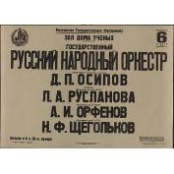 | Афиша  Московская государственная филармония. Зал Дома ученых. Сезон 1945-46 гг. 6 января.  Государственный русский народный оркестр. Художественный руководитель и дирижер - Д.П. Осипов. Солисты: Л.А. Русланова, А.И. Орфенов, Н.Ф. Щегольов. -  Москва, 1946  Бумага, печать. 60х84 см  Тираж: 350 экз.  1. | 7855/X  ГЦММК КП-3084/322  № ГК 43215298
6. | 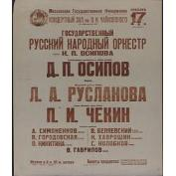 | Афиша  Московская государственная филармония. Концертный зал имени П.И. Чайковского.  Государственный русский народный оркестр имени Н.П. Осипова. Художественный руководитель и главный дирижер - Д.П. Осипов. Солисты: Л.А. Русланова, П.И. Чекин. -  Москва, 1947, 17 мая  Бумага, печать. 84х73 см | 7713/X  ГЦММК КП-3084/180  № ГК 42627793
7. | 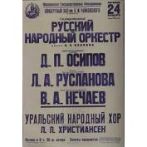 | Афиша  Московская государственная филармония. Концертный зал имени П.И. Чайковского.  Государственный русский народный оркестр имени Н.П. Осипова. Художественный руководитель и дирижер - Д.П. Осипов. Солисты: Л.А. Русланова, В.А. Нечаев. Уральский народный хор. Художественный руководитель - Л.Л. Христиансен  Москва, 1947, 224 января  Бумага, печать. 83х58 см  Тираж: 350 экз.  1. | 8077/X  ГЦММК КП-3084/544  № ГК 43721444
8. | 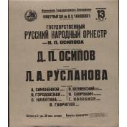 | Афиша  Московская государственная филармония. Концертный зал имени П.И. Чайковского.  Государственный русский народный оркестр имени Н.П. Осипова. Художественный руководитель и главный дирижер - Д.П. Осипов. Солистка - Л.А. Русланова. –  Москва, 1947,13 июня  Бумага, печать. 87х76 см | 7619/X  ГЦММК КП-3084/89  № ГК 42626198
9. | 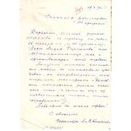 | Письмо  Радиослушатели. Письмо радиослушателей на радио по поводу передачи в честь 70-лети Руслановой Л.А. . С приложением конверта  Москва, Ижевск и др., 1970.10.29  автограф, машинопись  Машинопись, чернила. Разм. разные  33л.+37 кон. | Ф-292-580  ГЦММК КП-8869  № ГК 4544401
10. | 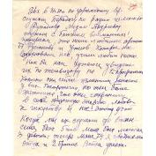 | Письмо  Радиослушатели. Письмо радиослушателей на радио по поводу передачи в честь 70-летия Руслановой Л.А. . С приложением конверта.  Уфа, 1970.10.30  автограф, машинопись  Машинопись, чернила. Разм. разные  33л.+37 кон. | Ф-292-584  ГЦММК КП-8869  № ГК 4544385
11. | 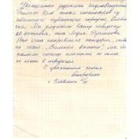 | Письмо  Радиослушатели. Письмо радиослушателей на радио по поводу передачи в честь 70-летия Руслановой Л.А. С приложением конверта  Славянск, 1970.10.30  автограф, машинопись  Машинопись, чернила. Разм. разные  33л.+37 кон. | Ф-292-585  ГЦММК КП-8869  № ГК 4544361
12. | 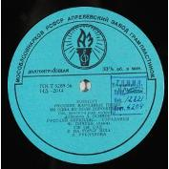 | Грампластинка  Рус. нар. песни и пляски. Не одна во поле дороженька — Государственный русский нар. оркестр им. Н. Осипова, дирижер Д. Осипов; Русский перепляс; Страданья (Страдания)  Фёдор Пичуев (ба­ян); Уж ты сад; Я на горку шла.  Исп. Лидия Русланова, Государственный русский нар. оркестр им. Н. Осипова. / Ходила младешенька — Всеволод Беляевский (звончатые гусли), Государственный русский нар. оркестр им. Н. Осипова  НД: Волжские попевки — Николай Вязьмин (балалайка); Барыня — Анатолий Шалаев и Николай Крылов (дуэт баяни­стов); Расти, моя калинушка; Из-под дуба; Камаринская.  Исп. Лидия Русланова, Государственный русский народный оркестр им. Н. Осипова. Апрелевский завод  1954  СССР  НД 2014-15  33 оборота в минуту, моно  Шеллак, гранд. | ГРП-12821  ГЦММК КП-6204/60  № ГК 23525773 | Поверхностные загрязнения.  Первая после возвращения на сцену !!
13. | 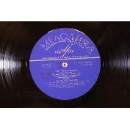 | Грампластинка  Поёт Лидия Русланова. Русские народные песни: 1 - Степь да степь кругом 2 - Вы, комарики. 3 - Окрасился месяц багрянцем. 4 - Жигули. 5 - Липа вековая. 6 - Коробейники. 7 - По диким степям Забайкалья. 8 - Саратовские частушки. 9 - По улице мостовой. 10 - Златые горы. 11 - На улице дождик 12 - Камаринская. 13 - Очаровательные глазки. 14 - Частушки. 15 - Валенки. 16 - Я на горку шла. /Гос. русский нар. орк. им. Н.Осипова (1, 5, 11, 12, 16), дир. Д.Осипов. Анс. нар. инстр. п/у Н.Некрасова (2, 7); Секстет домр п/у Н.Некрасова (6, 9, 13); Инстр. квартет (15); В.Максаков - саратовская гармоника (4, 8, 14); А.Комлев - аккордеон (3, 10). Мелодия  1970  Москва  Д - 028553-54  33 об/ мин, моно  Винил. Гигант. | ГРП-17143  ГЦММК КП-7964/51  № ГК 35068696 | Без видимых повреждений  Пластинка к 70-летию !!
14. | 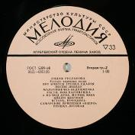 | Грампластинка  РУСЛАНОВА Лидия: Русские народные песни  Вниз по Волге-реке; Светит месяц; Уж ты, сад; Выйду ль я на реченьку;  Ой да ты подуй, ветер низовой; Как со вечера пороша; Частушки;  Вот мчится тройка удалая; Посею лебеду; Мальчишечка-бедняжечка;  Расти, моя калинушка; Из-под дуба, из-под вяза; Цвели цветики;  Встань, пройдись; Самарские припевки Озеро; Утушка луговая. Мелодия  1973  Апрелевский завод  Д 035125-26  33 об/мин, моно  Винил. Гигант. | ГРП-23324  ГЦММК КП-8851/70  № ГК 15184842 | Без видимых повреждений
15. | 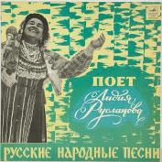 | Грампластинка  Поёт Лидия Русланова. Русские нар. песн: "степь да степь кругом", "Вы, комарики", "Жигули", "Липа вековая", "Коробейники", "По диким степям Забайкалья", "По улице мостовой", "Златые горы", "На улице дождик", "Камаринская", Валенки". "Мелодия". Московский завод грампластинок  33 Д 028553, 028554  33 об/мин, моно  Гигант. | ГРП-54573  ГЦММК КП-11858/5  № ГК 6451850 | без видимых повреждений  Наличие и сохранность актуальны на 13.01.2025

СПИСОК ЛИТЕРАТУРЫ:
- «Валенки, валенки, не подшиты стареньки. Лидия Русланова. Жизнь в песне». М., 2003
- Гелис А. «Зовут ее Русланова…». Самара, 2000
- Скороходов Г.. «Клавдия Шульженко. Судьба актрисы – судьба песни». М,1979
- «Ирма Яунзем. Человек идет за песней» М., 1968
- Стронгин В. «Тюрьма и воля Лидии Руслановой». М, Молодая Гвардия, 2005
- «Любовь нечаянно нагрянет. От Утесова до…» / Сост Л.Сафошкина, В.Сафошкин. М ., 1999

ПЕРЕЧЕНЬ КРИТЕРИЕВ ПО ОЦЕНКЕ МУЗЕЙНОЙ ЭКСПОЗИЦИИ
НА СООТВЕТСТВИЕ ТРАДИЦИОННЫМ РОССИЙСКИМ ДУХОВНО-НРАВСТВЕННЫМ ЦЕННОСТЯМ
Временная выставка «У песни – женская душа. На подмостках военной эстрады»
Сроки проведения – 11 октября 2026 –21 декабря 2026
№ | Критерии | Отметка о соответствии критерию* | Комментарий учреждения**
1 | Сохранение историко-культурного наследия народов России, поддержка русского языка и культуры | 1 | В основе выставки – экспонаты из коллекции Российского национального музея музыки, представляющие отечественное музыкальное наследие, объединенное темой любви к советской лирической и русской народной песне.
2 | Укрепление гражданского единства, общероссийской гражданской идентичности  и российской самобытности | 1 | Выставка посвящена теме ностальгии, в том числе, по периоду СССР, что, в свою очередь, укрепляет гражданскую позицию и культурную память эпох.
3 | Укрепление межнационального  и межрелигиозного согласия  на основе объединяющей роли традиционных ценностей | 1 | Выставка, демонстрируя музыку разных народов, населяющих нашу страну, способствует укреплению межнационального  и межрелигиозного согласия  на основе объединяющей роли традиционных ценностей
4 | Сохранение исторической памяти, противодействие попыткам фальсификации истории,  в том числе умаления вклада СССР в победу во Второй Мировой войне | 2 | Выставка не противоречит п.4 «Сохранение исторической памяти, противодействие попыткам фальсификации истории,  в том числе умаления вклада СССР в победу во Второй Мировой войне» Выставка рассказывает о вкладе, внесенном советской эстрадой в годы Великой Отечественной войны в достижении Победы.
5 | Сохранение, укрепление  и продвижение традиционных семейных ценностей (в том числе защита института брака как союза мужчины и женщины), поддержка материнства и детства | 1 | Экспонаты выставки поддерживают сохранение и укрепление традиционных семейных ценностей, так как рассказывают, в основном, о любви и верности.
6 | Обеспечение преемственности поколений, забота о достойной жизни старшего поколения | 1 | Задача выставки - обеспечение преемственности поколений: донести до молодого поколения красоту русской народной песни, рассказать историю советской эстрады
7 | Поддержка созидательной мотивации современной молодежи, этическое  и эстетическое воспитание,  а также гармонизация личности молодого человека | 1 | Выставка побуждает молодое и подрастающее поколение к познанию истории своей страны
8 | Патриотическое воспитание, популяризация героизма  и самоотверженности российских воинов в ходе специальной военной операции | 2 | Выставка не противоречит п.8 «Патриотическое воспитание, популяризация героизма  и самоотверженности российских воинов в ходе специальной военной операции»
9 | Противодействие распространению деструктивной идеологии, защита от внешнего деструктивного информационно-психологического воздействия | 2 | Выставка не противоречит п.9 «Противодействие распространению деструктивной идеологии, защита от внешнего деструктивного информационно-психологического воздействия»
10 | Продвижение роли России в мире как государства-цивилизации  и оплота традиционных духовно-нравственных ценностей | 1 | Россия в рамках выставки представлена как наследница СССР, хранительница музыкального наследия и последовательница в области искусства, в том числе, музыкального.
11 | Продвижение России как страны, устремленной в будущее  с соответствующими успехами  в различных сферах социально-экономического развития | 1 | Выставка не противоречит п.11  «Продвижение России как страны, устремленной в будущее  с соответствующими успехами  в различных сферах социально-экономического развития»

А.Александров, О.Трусова. Заметка в газете «Московский большевик» от 12 июля 1939 г.
Максакова М.. Обаяние неповторимости. «Советская эстрада и цирк», 1971. № 8 с.11 ). Цит по: с. 56 (Г.Скороходов . Клавдия Шульженко. М. 1974):
Источник: https://biographe.ru/znamenitosti/izabella-yureva
А.Вертинский вернулся в Россию только после 25-летнего пребывания за границей.
Там же с 1933 г. работала Л.Русланова.
К.Дорлиак преподавала в Петроградской-Ленинградской консерватории до 1929 г., затем с 1930 г. работала в Московской консерватории, и с 1930 г. вела также класс камерного пения в Института Музыкальном техникуме Гнесиных.
Ф-414-2045, л.1
В заметке «На лесной поляне и в землянке. Фронтовой джаз-оркестр».
Ф-455-58.
Утесов Л. «С песней по жизни» М., 1961. с. 145./ Цит. по Г. Скороходов. С.72.
И.Яунзем. «Человек идет за песней» М., 1968. С. 85-86.
Ф-414-1946
Ф-414-1959.
https://my.mail.ru/music/search
литературная запись Г. Скороходова.
Ф-455-164/6

